בס"ד

קונטרס
מראי מקומות
למסכת סנהדרין
על חלק מפרק "בן סורר"
[עניני רודף, יהרג ואל יעבור]
דף עב.-עה.

- מהדורת טיוטא -

נכתב בס"ד ע"י
יחיאל מיכל בלאאמו"ר יהושע זליג שליט"א פליסקין
ירושלים

הערות והארות יתקבלו בברכה
טל: 05276-14899
פקס 1532-5870698
דוא"ל: ymp803@gmail.com

הקדמה

מה אשיב לה' כל תגמולוהי עלי, שזכיתי להוציא לאור קונטרסי מראי מקומות על פרקים שונים בש"ס.

באשר זיכני השי"ת ללמוד עם תלמידים מקשיבים בכמה ישיבות, ובמשך הזמן ראיתי כי חלק מהתלמידים מתקשים להתרכז באופן הלימוד המקובל בישיבות, ולכן יגעתי ומצאתי בס"ד אופן לימוד קל יותר, וממילא נעים ומתוק יותר. במהלך הלימוד כתבתי דפי מראי-מקומות מדי יום [כמעט], וב"ה שהתלמידים קיבלו מזה תועלת מרובה, ונתחדש אצלם שלהבת אש ללימוד התורה ועיונה, ולכן אמרתי להפיצם כדי לזכות גם אחרים.

ואבאר מעט את האופן שעל-פיו כתבנו:
א] בחרנו בדווקא פרקים [ולפעמים חצאי פרקים] קלים ללימוד, ובדרך כלל כאלו שיותר נוגעים לעניני הלכה למעשה.
ב] בכל סוגיא הבאנו ראשונים ואחרונים עיקריים, בשימת דגש על הלומדות, ומתוך השתדלות להביא בעיקר קטעים קלים, מובנים, ולא-ארוכים.
ג] לאחר מכן הבאנו הפניות לספרי הלכה; טור, בית יוסף, משנ"ב, ופוסקי זמננו.
אופן לימוד זה - כאשר מקשרים בין העיון לבין הלמעשה - יש בו מן התפארת של השלמות, וחותם האמת ניכר עליו, וגם מביא סיפוק ותענוג רב ללומדים.

יש להדגיש, כי המגמה העיקרית שעמדה לנגד עיני בכתיבת הדברים היא, להביא תועלת ו'געשמאק' לתלמידים, ולכן היו פעמים שקיצרתי במקום שהסוגיא דרשה להאריך, ולפעמים להיפך הארכתי בדברים צדדיים מעט, הכל לפי מה שהיה נראה לתועלת לתלמידים שהיו לפני באותה שעה. ועל כן, באם יהיו מגידי-שיעורים שירצו להשתמש במראי-מקומות אלו, טוב יעשו אם יתבוננו תוך כדי לימוד, האם הדברים אכן מתאימים לרמה של התלמידים שלהם, ובמידת הצורך יעלו או יורידו את הרמה של הדברים, הכל בכדי שהתלמידים יקבלו את הטוב ביותר עבורם לפי מצבם וענינם.

ואמנם לעת עתה הדברים עדיין בגדר "טיוטא", ואינם מושלמים כלל, אך גם בצורה כזו יוכלו להביא תועלת בעז"ה.

ואשא כפי אל השי"ת, שיעזרני עוד לפתח ולשכלל את המראי מקומות בכמות ובאיכות כאשר עם לבבי, ולהוציאם לאור עולם, וכן את השיעורים עצמם, ולהרבות כבוד שמים בעולם.

יחיאל מיכל בלאאמו"ר יהושע זליג שליט"א פליסקין

ניתן להשיג בדוא"ל: ymp803@gmail.com

מראי מקומות למסכתות:
ברכות [פרק תפילת השחר, ופרק שלשה שאכלו]
שבת [פרק הבונה, ופרק שואל]
קידושין [סוף פרק ראשון]
ראש השנה [כח.-לד:]
פסחים [פרק ערבי פסחים]
סוכה [סוף פרק הישן - עניני ישיבת סוכה ומצטער]
סנהדרין [פרק בן סורר]
בבא מציעא [פרק אלו מציאות]

###

כמו"כ ניתן להשיג בדוא"ל הנ"ל
את ספרי "ארזים בגן" - דרכי חינוך לבחורים מתמודדים

מותר ורצוי להעתיק ולהשתמש
במראי מקומות אלו בכל צורה שהיא
על מנת להגדיל תורה

בס"ד, ישיבת ברכת חיים, יום שני, א' באייר תשע"ב
מראי מקומות (1)
סנהדרין עב.
בענין הבא במחתרת נידון על שם סופו

א] סנהדרין עב. מ"מתני' הבא במחתרת" עד [בגמרא] "השכם להורגו". ורש"י.
ב] רצוי לעיין במקור הדין בתורה, עי' שמות פרק כא פסוק לז – עד פרק כב פסוק ב. וברש"י על פסוק א'.
ג] לכאו' צ"ע מדוע לא נאמר שיש לבעל הבית לוותר על ממונו כדי שלא להרוג את הגנב, וצ"ב.

מחלוקת ראשונים מי הוא המתחיל ברדיפה
ד] שיטה א - עי' חידושי הר"ן סנהדרין עב. ד"ה ואי קאי.
ה] שיטה ב - עי' רמב"ם [ספר נזיקין] הלכות גניבה פרק ט' הלכה ט'. ודו"ק במחלוקתם.
ו] יל"ע מה הדין אם הנגנב הוא אדם זקן/חולה, שאין לו שום אפשרות מעשית להרוג את הגנב, אבל הוא כן יכול "להשתולל" ולהפריע לגנב מלגנוב, האם יהיה מותר לאדם שלישי להרוג את הגנב.

והתורה אמרה השכם להרגך – היכן אמרה התורה כן
ז] שיטה א - עי' רש"י סנהדרין עב. סוף ד"ה חזקה.
ח] שיטה ב- עי' מאירי סנהדרין עב. ד"ה המשנה החמישית, עד "ומעתה כל שנתברר".
ט] ולכאו' צ"ע לשיטת המאירי, מדוע צריך 2 מקורות לדין הבא להרגך, 1) מפרשת "הבא במחתרת" [שמות כב א, כדלעיל]. 2) מ"צרור את המדינים" [במדבר כה יז].

מעשה מהחזון איש
י] עי' בספר במחיצתם חלק א' מאת הרב שלמה לורנץ ז"ל, עמ' 114 [מובא במסגרת]
מספר "במחיצתם" חלק א' מאת הרב שלמה לורנץ עמ' 114
פעם קראני מרן החזון איש זצ"ל וביקש שאשתדל אצל נשיא המדינה דאז, יצחק בן צבי, בדבר מתן חנינה לשני אחים שנידונו לתקופת מאסר ממושכת באשמת רצח. שני אחים אלו התגוררו יחד, והיה להם לול תרנגולים. באחד הלילות פרצו לביתם גנבים והם יצאו לגרשם, תוך כדי המאבק עמם הרגו האחים אחד מהם. בית המשפט דן אותם לתקופת מאסר ממושכת. התפלאתי מאד למשמע בקשתו, מפני מה הוא דואג לחנינה עבור אנשים אלו, שנכשלו ורצחו בן אדם? והוא הסביר לי את פשר הדבר: לפי ההלכה אין לאנשים אלו דין רוצחים, שהרי "הבא להורגך השכם להורגו". הם חששו שהפורצים ישדדו את כל רכושם ויצאו להגן עליו. מתוך חשש לחייהם הם פעלו בפחד ובבהלה, וכך יצא שבאו לידי הריגה. מרן הוסיף שראוי להעניק את החנינה, אחרי שירצו שמונה חודשים ממאסרם. הוא חישב שמאסר של שמונה חודשים מגיע להם, אך לא מאסר ממושך. כשבאתי לנשיא הוא התפעל מאד מדברי מרן. "שמעתי הרבה על החזון איש, אמר בן צבי, אבל עד כדי כך, שהמחשבה על אנשים שאינם מוכרים לו תתפוס אצלו מקום, ובנוסף לזה גם עשה חשבון מה העונש המגיע להם. אני פשוט מתקשה להאמין". הנשיא הבטיח לעשות כל שביכלתו כדי שהאחים יזכו לחנינה. ואמנם, כעבור זמן מה הם קיבלו חנינה, כרצונו של מרן. איני מכיר את שני האחים הללו, אולם נודע לי, כי אחרי שזכו בחנינה, הם נעשו אנשים חשובים, לומדי תורה ויראי שמים באמת.
יא] ולכאו' צל"ע [אף שאין לבנות הלכות על סיפורים], מדוע חיבים מאסר שמונה חודשים ולא פטורים לגמרי.

החילוק בין דין "רודף" לדין "בא במחתרת"
יב] מקור דין "רודף" - עי' לקמן עג. מ"מתני' ואלו הן שמצילין" עד [בגמרא] "לא תעמוד על דם רעך".
יג] עי' רמב"ם [ספר נזיקין] הלכות רוצח פרק א' הלכה ו' שברודף "מצוה להציל", ואילו בהלכות גניבה פרק ט' הלכה ז' מבואר שבא במחתרת "רשות להורגו", וצ"ע מה טעם החילוק ביניהם.
יד] עי' בספר חבצלת השרון לא' מרבני זמננו שליט"א, פרשת וישלח [מובא במסגרת מעבר לדף].
טו] [היסוד של ה"חבצלת השרון" נמצא כבר באבי עזרי הלכות גניבה פ"ט ה"ז, ורצוי למעיינים ללמוד גם את האבי עזרי].

האם דין "בא במחתרת" תקף גם לגבי אדם שבא להזיק
טז] עי' בספר מנחת שלמה לגרש"ז אויערבאך זצ"ל סי' ז' [מובא במסגרת]
מנחת שלמה לגרש"ז אויערבאך זצ"ל סי' ז'

יז] יל"ע לאור דברי ה"חבצלת השרון" [והאבי עזרי], אולי דין "בא במחתרת" נתחדש רק בפרשת "גנב" ולא ב"מזיק", ויל"ע.

ספר חבצלת השרון להג"ר מרדכי קרליבך שליט"א פרשת וישלח
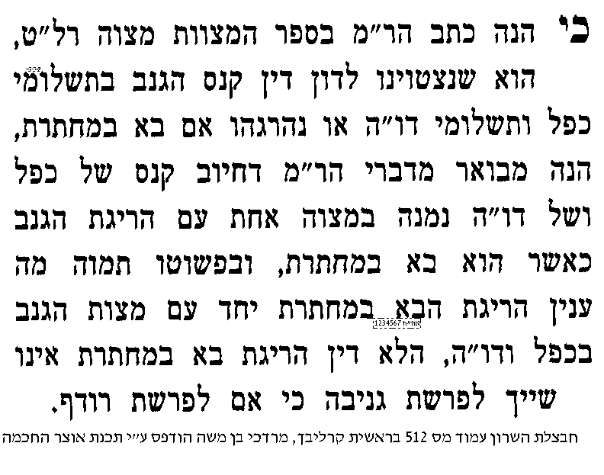  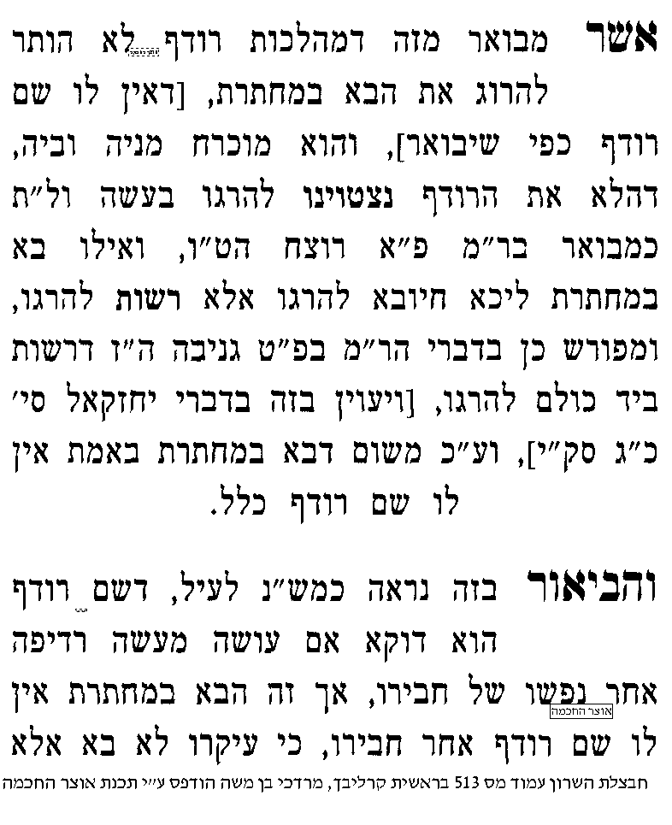 | 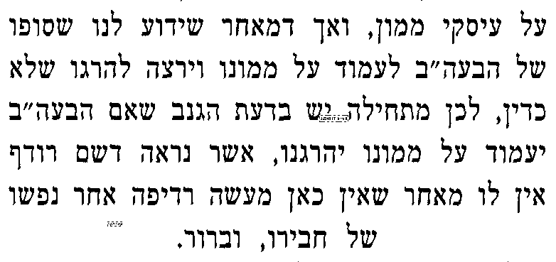  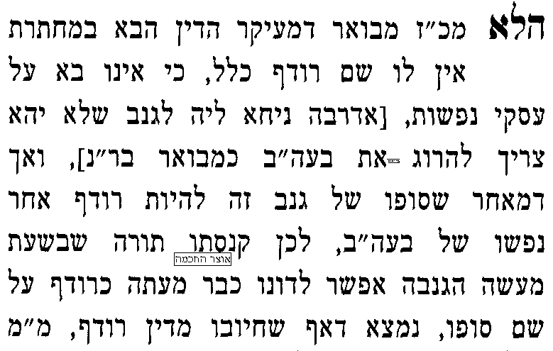  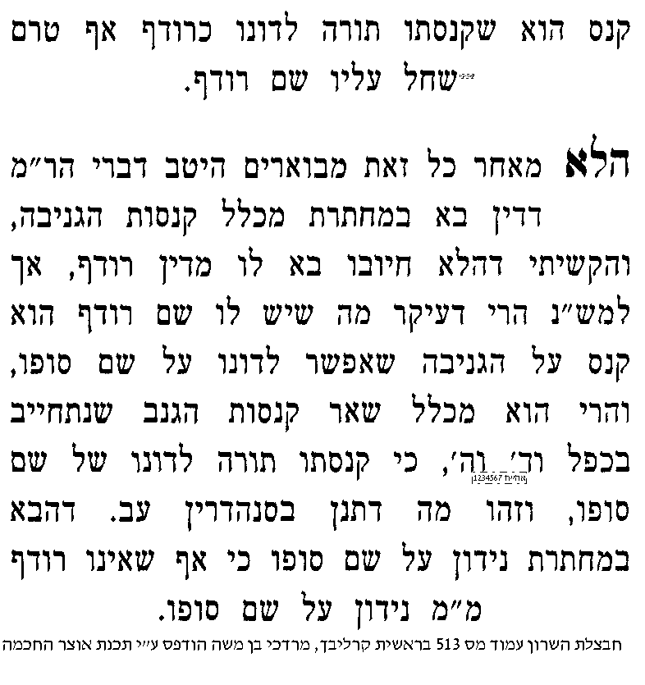

בס"ד, ישיבת ברכת חיים, יום שלישי, ב' באייר תשע"ב
מראי מקומות (2)
סנהדרין עב.
בענין הבא במחתרת ונטל כלים

הערה: היום נלמד קטע גמרא די מורכב, מומלץ ללמדו פעמיים במתינות, והעיקר שהגפ"ת יהיה מובן.

א] סנהדרין עב. מ"מתני' הבא במחתרת" עד "הואיל ונפק מפומיה דרב", וברש"י [ולמעיינים – גם תוס'].

מתי המדבר בפלאפון חיב מיתה
ב] עי' בספר חשוקי חמד להגר"י זילברשטין שליט"א על מסכת שבת דף קו.
חשוקי חמד שבת קו.
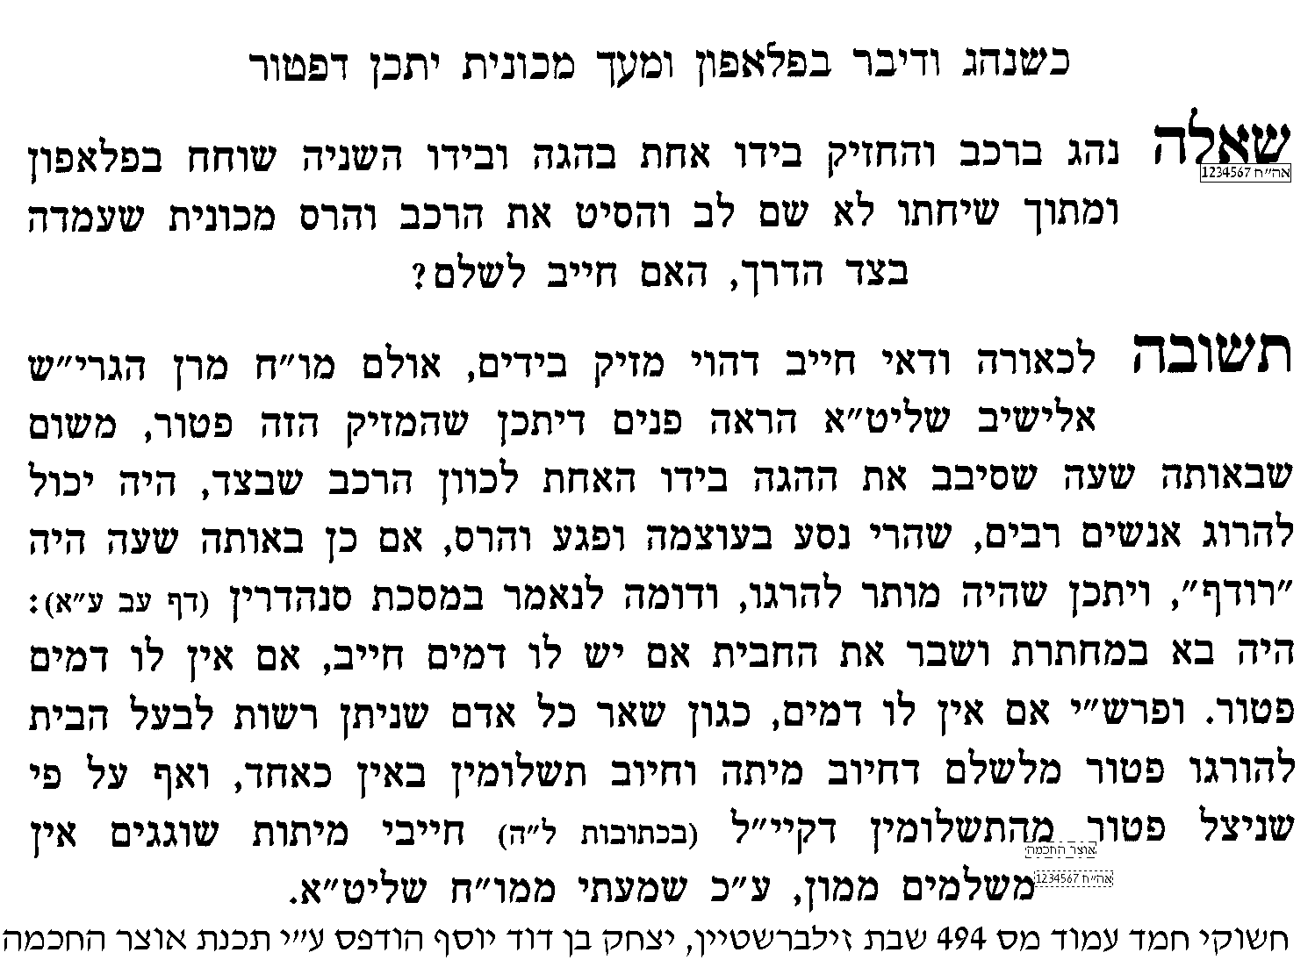
ג] האם תוכל להעלות סברא להיפך, לחייב את המזיק.

מקור דין קים ליה בדרבה מיניה
ד] עי' כתובות לו: "מתני' ואלו שאין להן קנס" עד סוף המשנה, וברש"י ד"ה ולא יהיה.
ה] ועי' כתובות לז. מ[נקודתיים] "שנאמר ולא יהיה אסון" עד [שורה אחרונה] "ולרבי מאיר", וברש"י.

מדוע יש כאן דין קים ליה בדרבה מיניה
ו] לכאורה קשה, מדוע אומרים ב"בא במחתרת" דין "קים ליה בדרבה מיניה", והרי לכאו' דין זה נאמר רק במקום שמענישים שתי עונשים, אבל כאן מה שהורגים אותו לכאו' אינו בתורת "עונש", אלא רק כדי להגן על הנגנב/הנרדף.
ז] ולכאו' מכאן מוכח ש"בא במחתרת", אינו רק להגנת הנרדף, אלא גם בתורת "עונש לגנבים".
ח] ועי' בספר המצוות להרמב"ם מצות עשה רל"ט, דמשמע גם כן ש"בא במחתרת" הוא מדיני עונשי הגנבים.
ט] וכן משמע מפסוקי התורה [שמות פרק כא פסוק לז – עד פרק כב פסוק ב], שמיקמה את דין "בא במחתרת" באמצע דיני קנסות הגנב, משמע שגם "בא במחתרת" הוא עונש מעונשי הגנבים.

הבא במחתרת וגנב אתרוג
י] עי' בספר חשוקי חמד להג"ר יצחק זילברשטין שליט"א, סוכה לד: [מובא במסגרת]
חשוקי חמד סוכה לד:
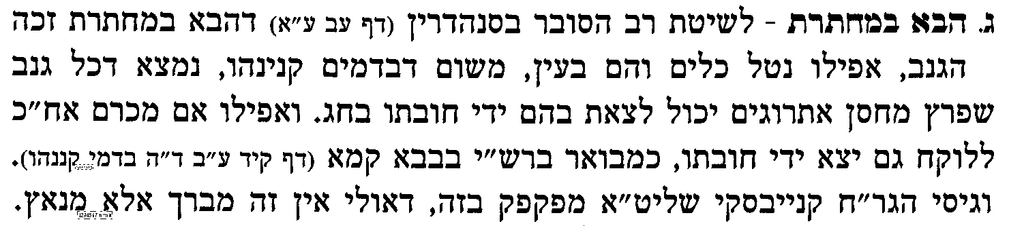

יא] יש להעיר שדבריו הם לפלפולא ולא להלכה, כי להלכה לא פוסקים כרב אלא כרבא, כמבואר במגיד משנה הלכות גניבה פרק ט' הלכה יג.
בס"ד, ישיבת ברכת חיים, יום רביעי, ג' באייר תשע"ב
מראי מקומות (3)
סנהדרין עב.
בענין אב על הבן ובן על האב

א] גמ' עב. מ"ת"ר אין לו דמים אם זרחה" עד עב: "תנו רבנן דמים לו" [לא כולל], וברש"י.

הרחבת הפשט
ב] כדי להבין היכן מצאה הגמ' את המילים האלו בתורה, רצוי לעיין בשמות פרק כב פסוק א-ב.
ג] עי' בגמ' פסחים ב. למטה "מיתיבי לאור יקום" עד ב: "מיתיבי יחשכו", וברש"י, ובתוס' בפסחים ד"ה אי פשיטא.
ד] עי' בתוס' אצלנו סנהדרין עב: ד"ה כאן באב. יל"ע במה נחלקו רש"י ותוס'.

קושיא עצומה
ה] מקשים העולם, ראינו לעיל שלדעת הרמב"ם [גניבה ט' ט'] הגנב מתחיל בהריגה, ולדעת הר"ן [סנהדרין עב. ד"ה ואי] בעל הבית מתחיל בהריגה. וא"כ לפי שיטת הר"ן לכאו' הדין צריך להיות הפוך לגמרי: כשאב בא לגנוב אצל בנו, הוא כן רודף, כי בנו שהוא בעל הבית כן יתחיל בהריגה, והאב מסתמא יגן על עצמו בהריגה, וכן להיפך כשבן בא לגנוב אצל אביו, הוא לא רודף, כי האב שהוא בעל הבית לא יתחיל בהריגה, וממילא גם הבן לא יחזיר לו בהריגה, וצ"ע.

חקירת המנחת חינוך בספק רודף
ו] עי' מנחת חינוך מצוה רצה אות לג, עד "א"כ הכא נמי" [7 שורות מתחילת הקטע]
ז] למעיינים – המשך לעיין במנחת חינוך עד סוף הקטע. ולהבנת דבריו עי' יומא פה. מ[שורה 8 מלמטה] "וכבר היה ר' ישמעאל" עד פה: [שורה 6 מהרחבות] "ספק מנא לן", וברש"י ד"ה אין אדם.

ספקות נוספים
ח] יש לעיין מה הדין אם נכנס גנב במחתרת ובעה"ב בגלל החושך לא מזהה אם הנכנס הוא אביו או אחר.
ט] יש לעיין מה הדין אם אדם מבחוץ רואה אדם שנכנס לבית בעל הבית והוא מסופק אם זה גנב או פועל שבא לבצע תיקון בחלון שלו.
י] יש לעיין מה הדין אם ערבי הולך ברחוב, ויש לנו ספק אם הוא מחבל מתאבד או סתם אדם, ואם יגשו לבדוק הוא עלול לפוצץ עצמו מיד ח"ו, האם מותר לירות בו.

מחלוקת הפוסקים בדין עובר שספק אם רודף את אמו
יא] שיטה 1 - עי' בשו"ת אגרות משה חו"מ ח"ב סי' סט [מובא במסגרת]
אגרות משה חו"מ ח"ב סי' סט
כתב הרמב"ם (רוצח א ט): לפיכך הורו חכמים שהעוברה שהיא מקשה לילד מותר לחתוך העובר במיעיה בין בסם בין ביד מפני שהוא כרודף אחריה להורגה...
לדינא איכא איסור רציחה גם על עובר ורק שפטור ההורגו ממיתה, ואסור להורגו אף לפקוח נפש דכל אינשי, ורק להצלת אמו שלא תמות בלידתו הוא ההיתר. ומטעם זה הוריתי שאף שהרופאים אומרים שיש חשש שמא תמות האם כשלא יהרגו את העובר, אף שלענין חלול שבת וכל האיסורין היו מחללין והיו עוברין במדת חשש שאמרו, דהא גם בשביל ספק קטן וספק ספיקא מחללין, מכל מקום להרוג את העובר יהיה אסור עד שתהיה האומדנא להרופאים גדולה קרוב לודאי שתמות האם דמאחר דהוא מצד שנחשב רודף צריך שיהיה כעין ודאי שהוא רודף.
יב] ועי' בספר נשמת אברהם ח"ד עמ' קנא שהביא השגת הגרש"ז אויערבאך זצ"ל על האגרות משה הנ"ל. [מובא במסגרת].
 | 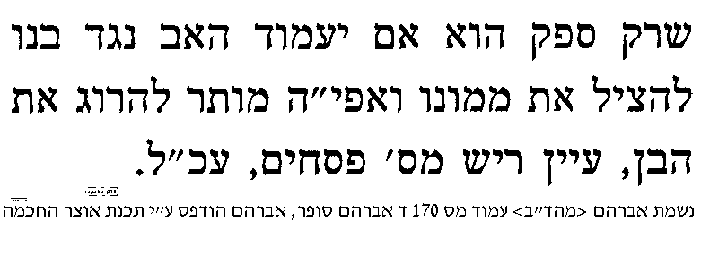
יג] וצ"ב בהבנת מחלוקתם.

בקושית הרש"ש
יד] עי' רש"ש עב: ד"ה גמ' כאן בבן על האב.
טו] להבנת קושיתו עי' ברכות ז: מ[שורה 6 מהרחבות] "מזמור לדוד בברחו" עד "משום הכי אמר מזמור" [נקודתיים], ובגירסא שעל גליון הגמ' שם.
בס"ד, ישיבת ברכת חיים, יום חמישי, ד' באייר תשע"ב
מראי מקומות (4)
סנהדרין עב:
בענין הריגת בא במחתרת בשבת

א] גמ' עב: מ[6 שורות מלמעלה] "תנו רבנן דמים לו" עד "תנו רבנן והוכה" [לא כולל], וברש"י.

מה הסברא בהוא אמינא
ב] לכאו' צ"ב מה הסברא בהוא-אמינא להשוות את ה"בא מחתרת" ל"הרוגי בית דין", דלכאורה מה הקשר ביניהם.
ג] ועי' בספר עבודת דוד בסוגיתנו לאחד מרבני זמננו שליט"א [מובא במסגרת].
ספר עבודת דוד בסוגיתנו
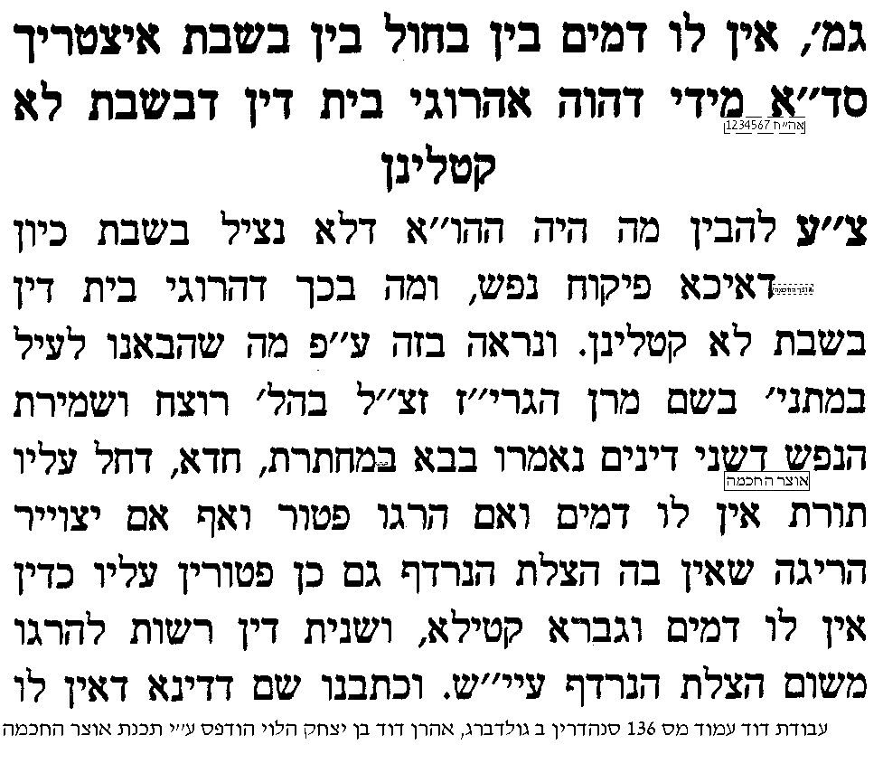 | 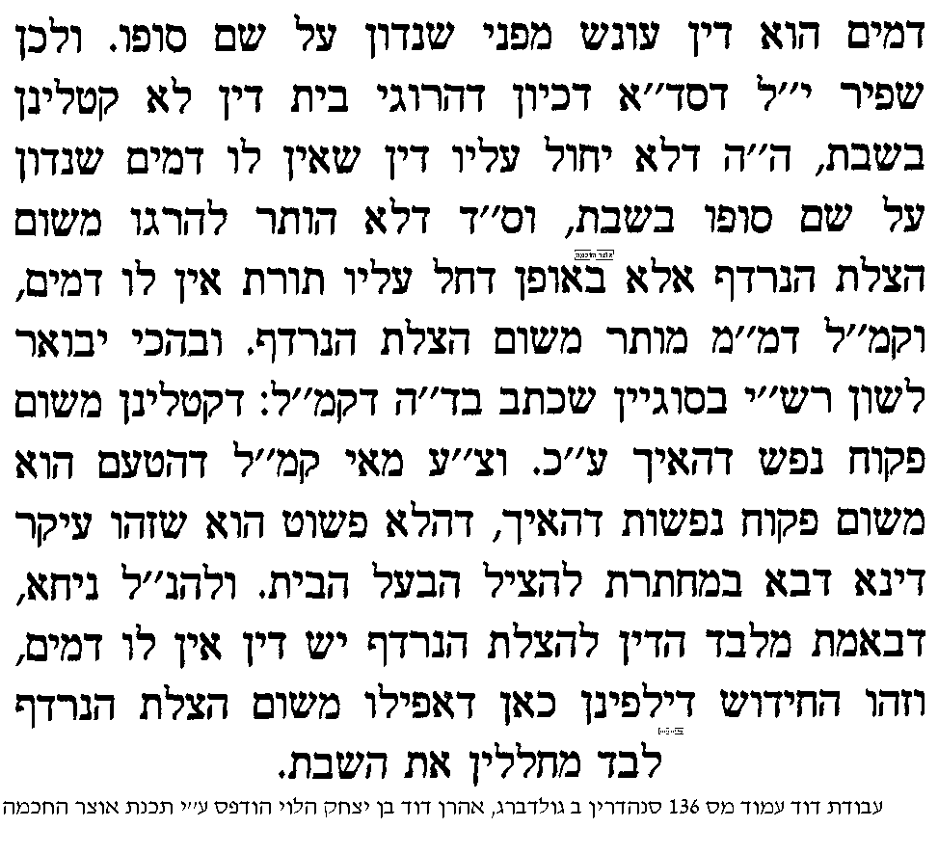
ד] למעיינים – להבנת גדר הדין דאין בית דין עונשין בשבת, עי' בס' החינוך מצוה קיד ובמנ"ח שם אות א'.

מה הסברא במסקנא
ה] אחרי שהבננו את סברת ההו"א, מעתה צ"ב מהי הסברא במסקנא, מדוע כן הורגים את הבא במחתרת בשבת.
ו] שיטה 1 – עי' רש"י ד"ה קא משמע לן.
ז] שיטה 2- עי' מאירי ד"ה כל שאמרנו [עד "ואין לו דמים כלל"].

נכרים שצרו על עיירות ישראל
ח] עי' בגמ' עירובין מה. מ"אמר רב יהודה אמר רב נכרים שצרו" – עד "אמר רב יוסף".
ט] ולכאו' צ"ע דהרי לפי כללי הבא במחתרת, גם כשבאים על עסקי ממון יש להחשיבם לרודפים [למעינים - עי' אבי עזרי הלכות גניבה פ"ט ה"ז ד"ה ויסוד הדבר, מה שביאר בזה].

נכרים שצרו על ישראל וגנב שבא בשבת בזמננו
י] עי' בטור או"ח סי' שכט סעיף ו', ובית יוסף שם אות ז' ד"ה וכתב מהר"ר ישראל. וצ"ב מה הטעם שנשתנה הדין מזמן הגמרא לזמננו.
יא] עי' בשו"ע או"ח סי' שכט סעיף ו-ז, ומגן אברהם על השו"ע ס"ק ה'.
יב] ועי' משנ"ב מהדורת "דרשו", סי' שכט שו"ע סעיף ו-ז, ומשנ"ב שם ס"ק טז, והערות דרשו הע' 18 [קטע ראשון בלבד].

הלכה למעשה אם בליל שבת הקרוב תראה ראש של גנב מציץ מהחלון – מה תעשה
יג] עי' בשו"ת נשמת שבת חלק ה' סי' ת"צ, שדן הלכה במעשה בהריגת גנב בשבת [מובא מעבר לדף].

שו"ת נשמת שבת מאחד מרבני זמננו שליט"א מארצות-הברית
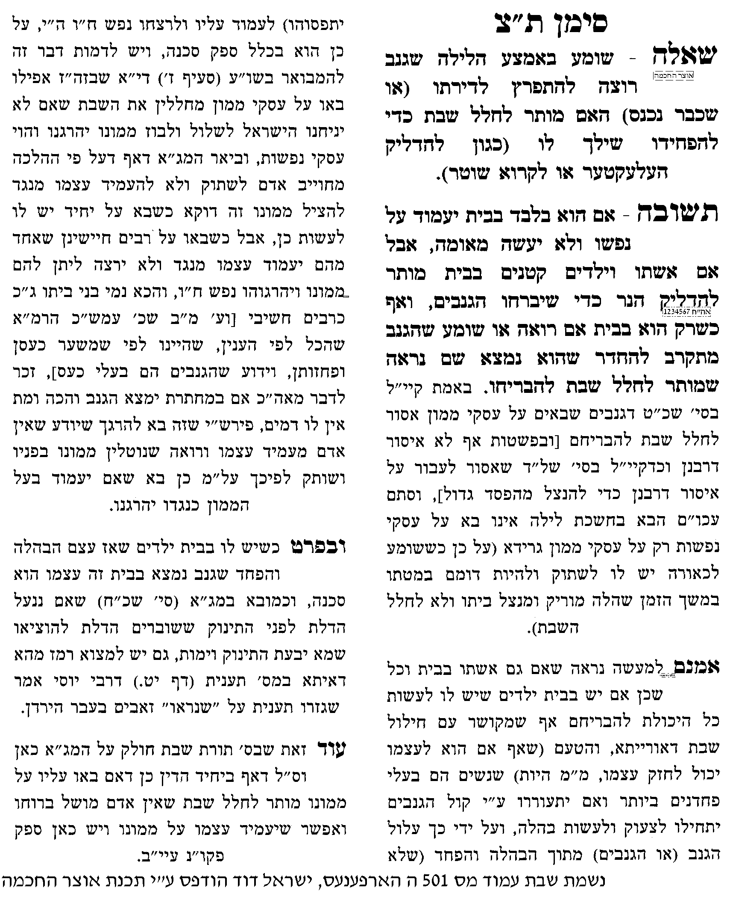
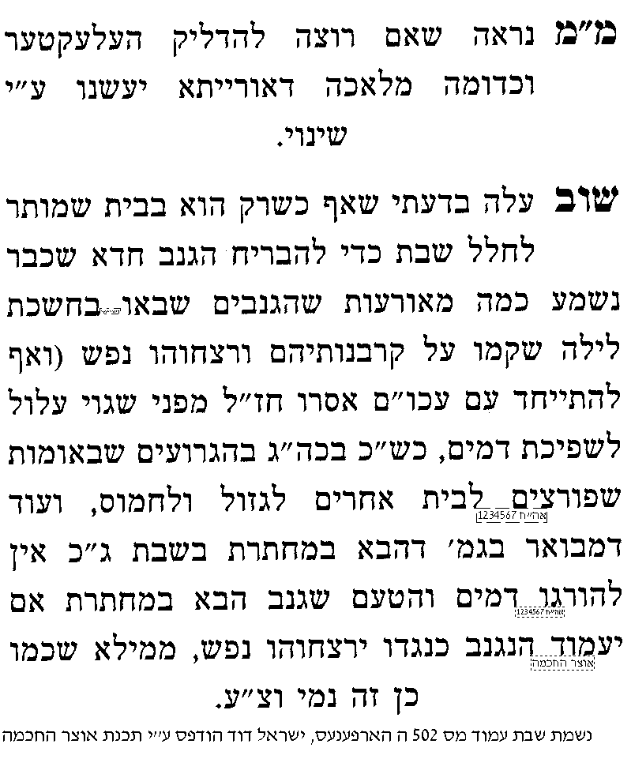

בס"ד, ישיבת ברכת חיים, יום שני, ח' באייר תשע"ב
מראי מקומות (5)
סנהדרין עב:
בענין הבא במחתרת בשבת אם מפקחין עליו את הגל
א] גמ' עב: מ[6 שורות מלמעלה] "תנו רבנן דמים לו" עד "תנו רבנן והוכה" [לא כולל], וברש"י ד"ה לפקח עליו.

בענין אביו שהיה בא במחתרת בשבת ואז נפל עליו הגל, האם מפקחין עליו את הגל
ב] מבואר בגמרא, דגנב ש"דמים לו" דהיינו אב הבא במחתרת על בנו, יש פסוק מיוחד "דמים לו" להשמיענו שאם נפל עליו הגל במחתרתו בשבת מצילין אותו.
ג] ועי' בספר סנהדרי קטנה [בקובץ מפרשים] ד"ה אמר רב ששת.

בענין גנב רגיל [לא אביו] שהיה בא במחתרת בשבת ונפל עליו הגל, האם מפקחין עליו את הגל
ד] עי' רש"י ד"ה לפקח, שכתב דגנב שבא במחתרת דאין מפקחין עליו משום שהוא "גברא קטילא".
ה] ועי' בספר "קבא דקשייתא" קושיא א', שתמה על זה [מובא במסגרת].
קבא דקשייתא קושיא א'
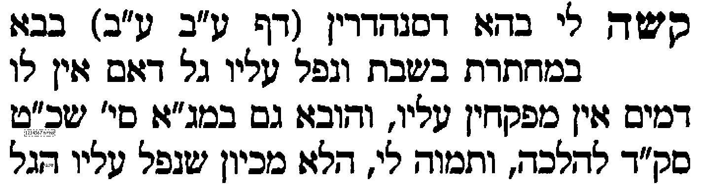 | 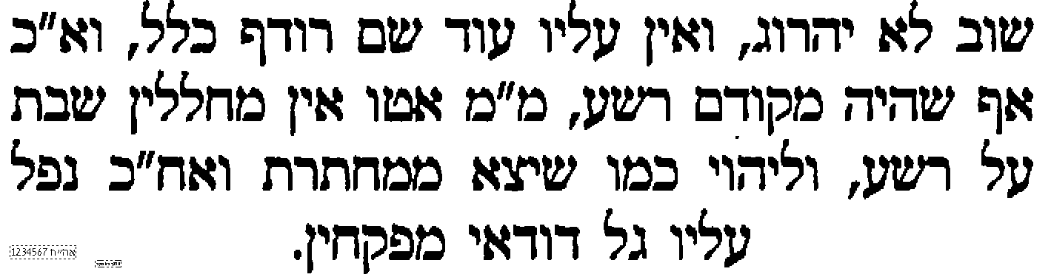

מהלך א-ב ליישב הסוגיא
ו] עי' במאירי ד"ה כל שאמרנו, שכתב ב' מהלכים. וצ"ב בהבנת דבריו.

מהלך ג ליישב הסוגיא
ז] יתכן לבאר את דברי רש"י כפשוטם, שכיון שחל על הגנב "חיוב מיתה" בשעה שגונב, לכן החיוב מיתה מתקיים ע"י שנפל עליו הגל, ולכן אין להצילו בשבת.

ח] עי' בספר חשוקי חמד בסוגיין, אם אפשר ללמוד מכאן שאין להציל אדם שהכניס עצמו לסכנה.
חשוקי חמד בסוגיתנו
    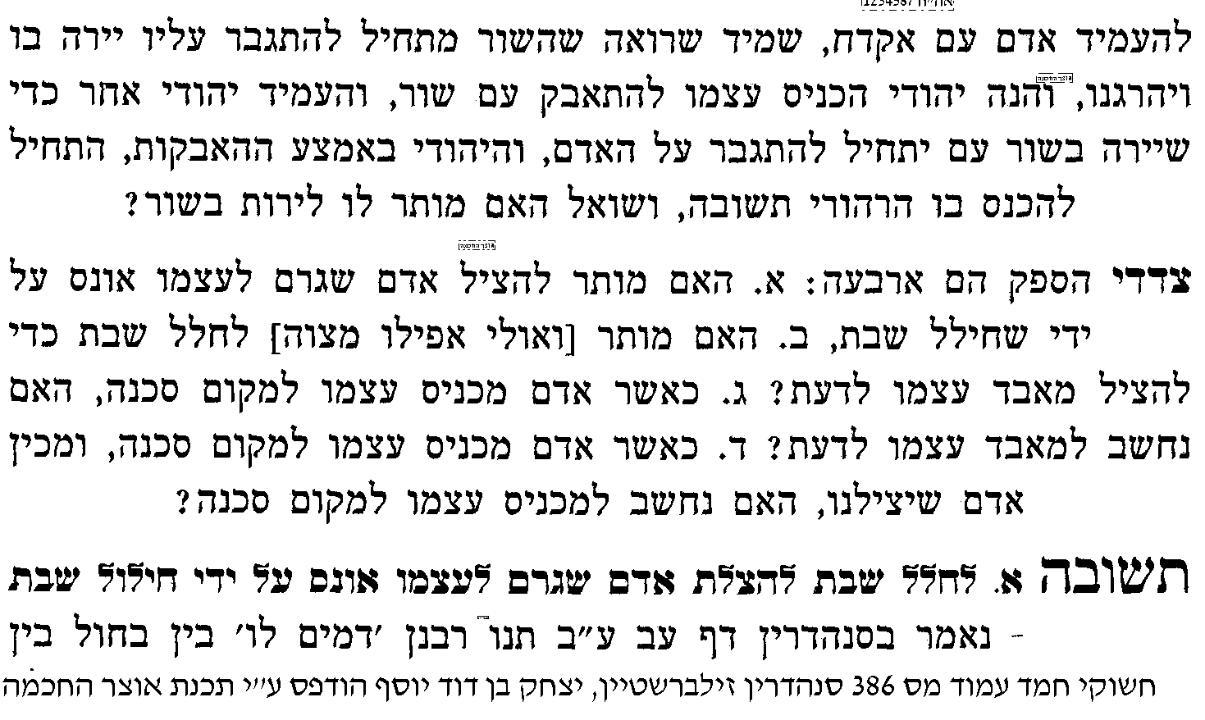 | 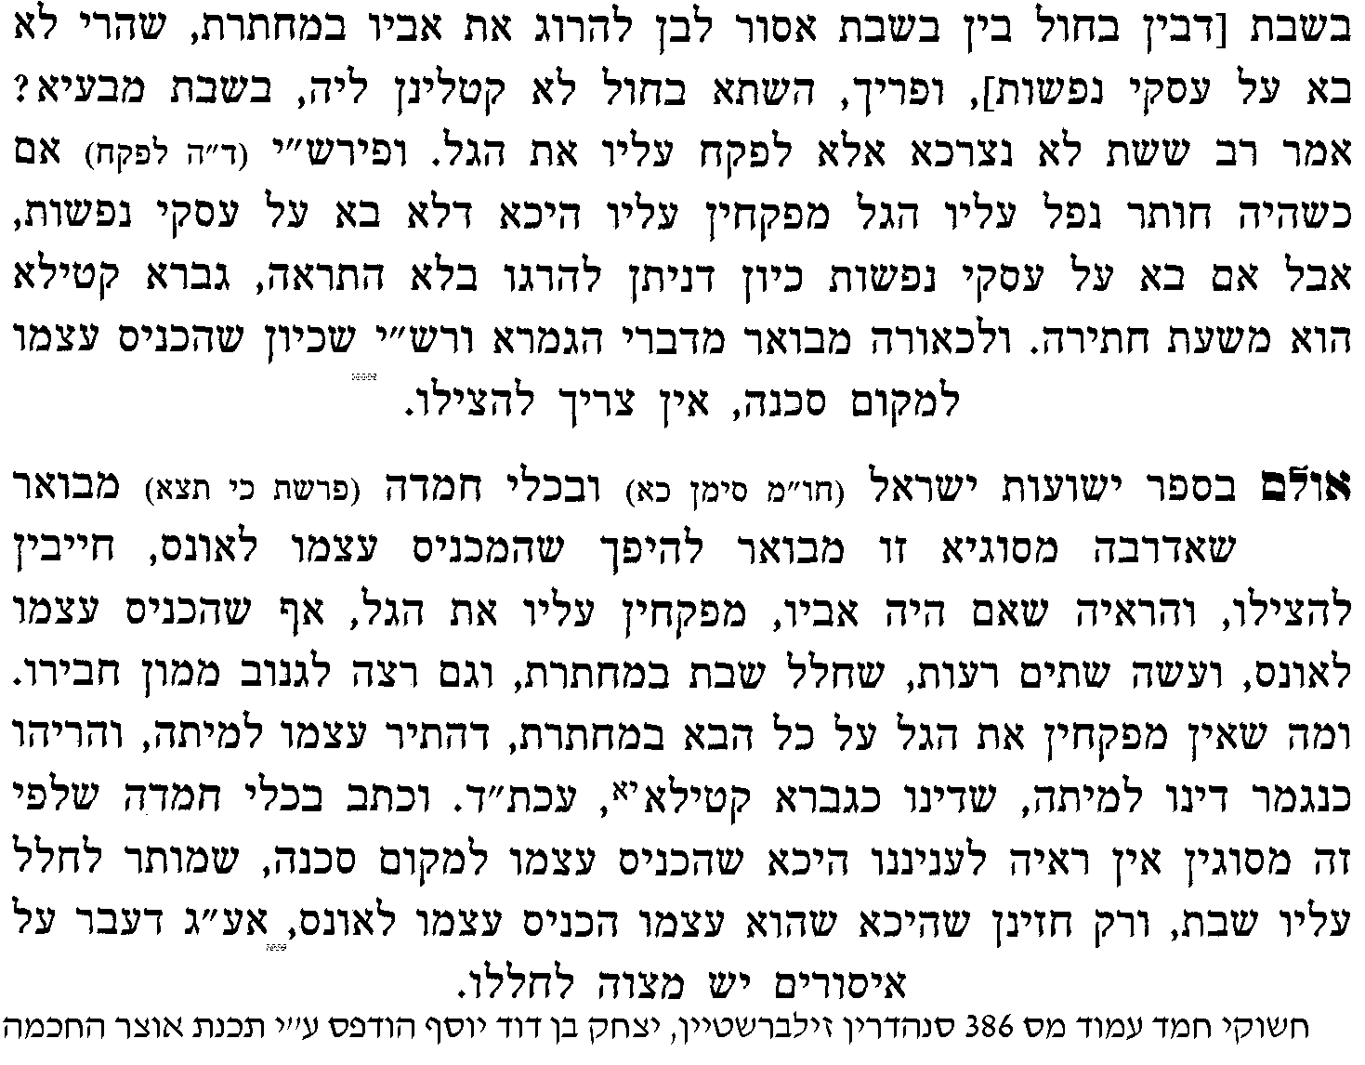

למעשה בשבת
ט] עי' משנה ברורה ח"ג, סי' שכט ס"ק ט'.
י] עי' בספר "משנת פיקוח נפש" מאחד מרבני זמננו שליט"א שהביא ציור מעשי.
משנת פיקוח נפש להג"ר יוסף אריה לורנץ שליט"א סי' מג
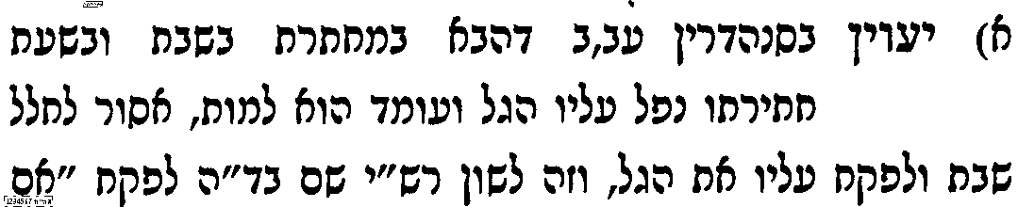 | 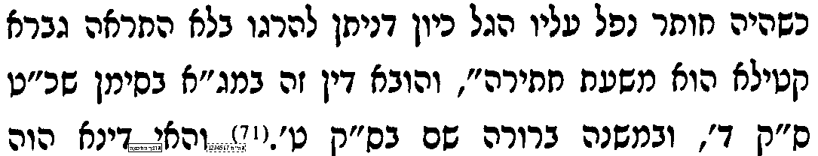 | 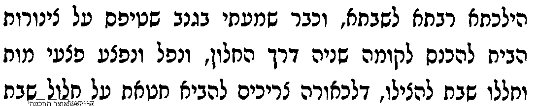
יא] ויל"ע האם יש צד להצדיק את המצילים.

למעשה ביום חול
יב] יל"ע אם אירע "רודף" או "בא במחתרת" ביום חול, שתוך כדי מעשה נפל עליו הגל, אם מצילין אותו או לא.
יג] ועי' יד רמ"ה ד"ה תנו רבנן, שכתב דגם ביום חול אין מצילין. וצ"ע שהרי בגמ' לכאו' משמע שרק בשבת אין מצילין.
בס"ד, ישיבת ברכת חיים, יום שלישי, ט' באייר תשע"ב
מראי מקומות (6)
סנהדרין עב:
בענין הריגת הבא במחתרת ע"י אדם שלישי, ובענין באיזה מיתה הורגין אותו

א] גמ' עב: מ[שורה 2 מהרחבות] "תנו רבנן והוכה בכל אדם", עד "הבאין כאחד אין מלמדין" וברש"י. [רצוי לדקדק היטב בהבנת הגמ' ורש"י כי יש שם כמה דברים שצריכים התבוננות].

בענין "והוכה בכל אדם"
ב] צריך ביאור מה ההוא-אמינא שרק בעל הבית יכול להרוג את הבא במחתרת, וכל אדם אינו יכול
ג] ועי' ערוך לנר ד"ה שם אבל אחר לא [רק עד "כרודף גמור ואפילו אחר"].

למעיינים
ד] עדיין צ"ב, אם בהוא-אמינא הוא לא רודף, אז למה בעל הבית כן יכול להרגו. ובאמת מצאנו עוד מקומות שהנרדף עצמו יכול להגן על עצמו יותר מאחרים. 1) בספר יד המלך (הל' רוצח פ"א הי"ג ד"ה וראיתי) הביא דעת הרא"ם (ריש פרשת וישלח) שאף שכל אדם שהורג רודף צריך להציל באחד מאבריו, אבל הנרדף עצמו לא צריך להציל באחד מאבריו. וביאר היד המלך, דיש בתורה ב' פרשיות, כשאחרים מצילים הרי זה מפרשת רודף, ובזה נאמר החיוב להציל בנפשו, אבל כשהנרדף עצמו מציל, זה מדין "הבא להרגך השכם להרגו", שנלמד מבא במחתרת, ושם לא נתחדש כלל הדין שצריך להציל באחד מאבריו. 2) עי' ברא"ש סנהדרין פרק תשיעי סי' ד' [דזמרי עצמו שהרג את פנחס פטור אבל אדם אחר חיב]. 3) עי' מאירי עב: ד"ה עוברה וד"ה ובתלמוד המערב [דעובר שהוציא ראשו אף שלכל אדם אסור להרגו, אבל לאם עצמה מותר להרוג העובר כי היא הנרדפת]. וצ"ב בכל זה.

בעל-בית פחדן אם מותר לו להרוג את הגנב
ה] יש לעיין אם בעל הבית רואה ראש הגנב מציץ מן החלון בקומה חמישית, והוא מכיר טבע עצמו שלאחר שהגנב יכנס, הוא יפחד ויתן לגנב לגנוב, כך שבעצם הגנב הזה לא מהוה סכנה על חיי בעה"ב, אבל כעת כשהגנב עדיין בחוץ יש לו אפשרות להפיל את הגנב למטה ולהרגו, האם מותר לו להפיל את הגנב או לא.
ו] עי' בספר ברכת שי [מאחד מרבני זמננו הג"ר שמריהו יוסף ברמן שליט"א] שעמד על זה [מובא במסגרת].
ספר ברכת שי בסוגין
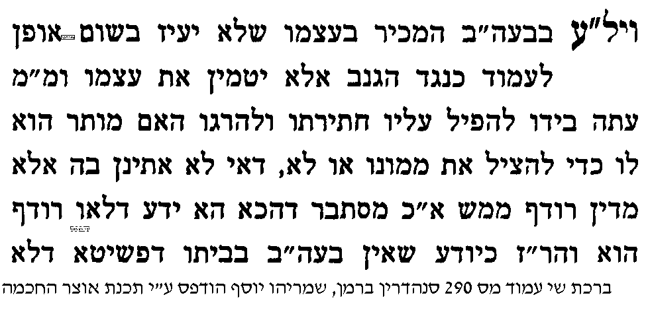 | 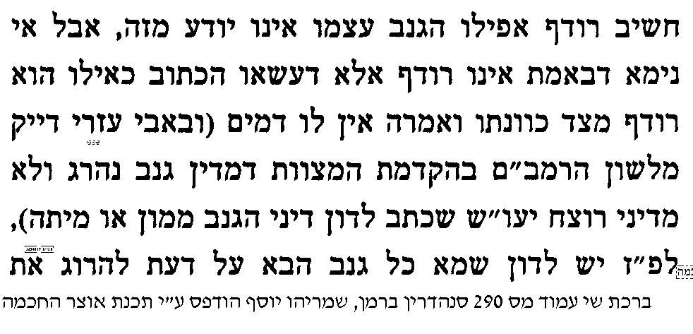 | 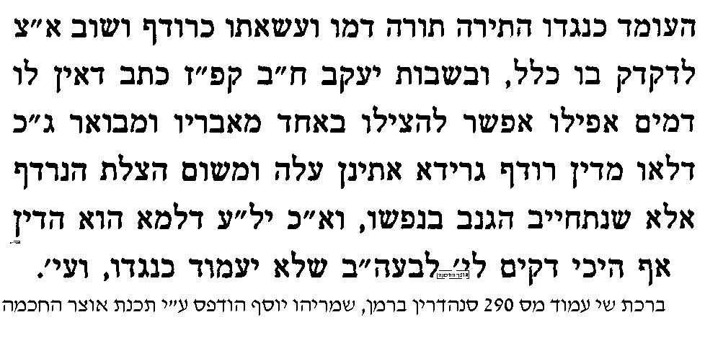

בענין "בכל מיתה"
ז] האם למעשה יכולים להמית את הבא במחתרת לכתחילה בכל מיתה, או שעדיף לכתחילה בסיף כמיתת רוצח
ח] שיטה 1 – עי' ר"ן דף עב. ד"ה מתניתין, ומאירי עב: ד"ה כבר ביארנו שלא סוף.
ט] שיטה 2 – עי' רמב"ם הלכות גניבה פרק ט' הלכה ז', שחולק על הר"ן ומאירי.

מה הסברא להרגו דוקא בסייף
י] עי' אבי עזרי הלכות גניבה פרק ט' הלכה ז'.
אבי עזרי הלכות גניבה פרק ט' הלכה ז
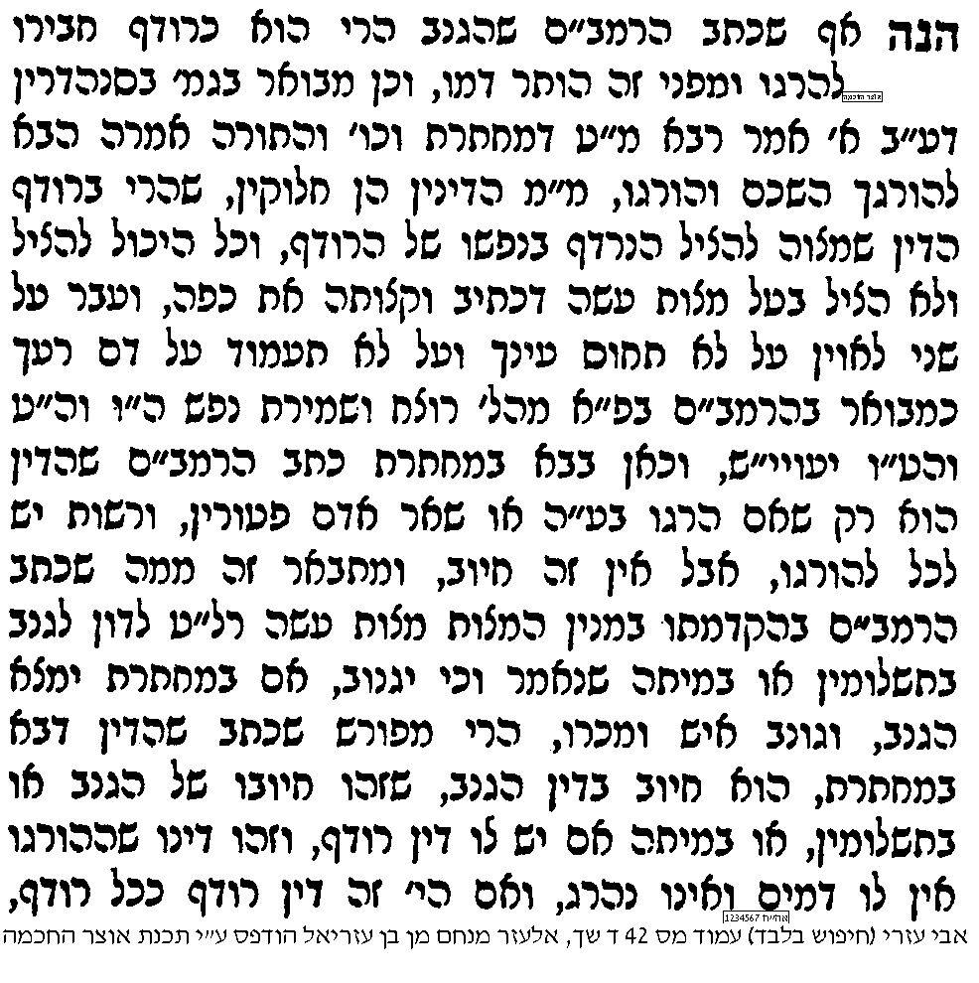 |   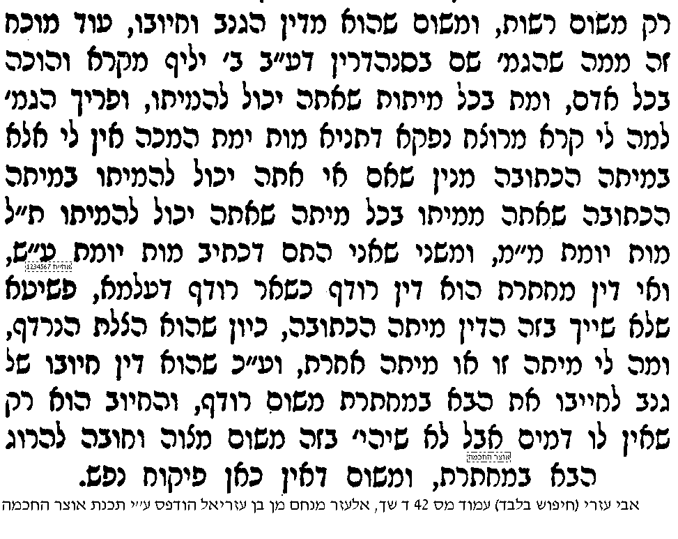
בס"ד, ישיבת ברכת חיים, יום רביעי, י' באייר תשע"ב
מראי מקומות (7)
סנהדרין עב:
בענין גנב שבא לגגו חצרו וקרפיפו

א] גמ' עב: מ"תנו רבנן מחתרת אין לי אלא מחתרת" עד "מחתרתו זו היא התראתו", וברש"י.

מה החילוק בין שתי הברייתות
ב] עי' רמב"ם [ספר נזיקין] הלכות גניבה פרק ט' הלכה ז-ח', ובמגיד משנה על הלכה ח' בלבד.
ג] לסיכום: מתי צריך להתרות בגנב ומתי לא.
ד] ויש לעיין, באותם מצבים שצריך התראה בעדים, מה יעשה בעל הבית אם אין לו שני עדים להתרות בפניהם, וכי יתן את עצמו לפני הגנב שיהרגנו.

להגדיר היכן זה "מחתרת" והיכן זה "גגו חצרו וקרפיפו"
ה] יש להגדיר, כיון שיש הבדל בסוגיא בין "מחתרת" לבין "לא מחתרת", איפה עובר הגבול ביניהם. לדוגמא:
1) גנב שניסר סורגים כדי להכנס, זה נקרא מחתרת?
2) גנב ששבר חלון זכוכית כדי להכנס,
3) גנב שטיפס לקומה חמישית עם חבלים בסיכון עצמי,
4) גנב שטיפס לקומה ראשונה ונכנס דרך מרפסת בלי לשבור כלום,
5) גנב שחדר למחסן,
6) גנב שחדר לחנות,
7) גנב שחדר לרכב.
8) גנב שהתישב על אופנוע וניסה להתניעו.
9) גנב שהשקיע שבוע כדי להשיג מפתח של בית פרטי. האם כל זה נקרא "מחתרת" או לא?

מקורות לבירור ענין זה
ו] עי' רש"י ד"ה זו היא התראתו, שכתב: "כיון דטרח ומסר נפשיה לחתור".
ז] עי' יד רמ"ה ד"ה תנו רבנן, עד ד"ה ויש לפרש.
ח] עי' רמב"ם הלכות גניבה פרק ט' הלכה יב, ובמגיד משנה שם.
ט] עי' חשוקי חמד שבת קו. [מובא במסגרת], וצ"ב האם גנב שנכנס לחדר מדרגות כדי לגנוב בבית, זה נקרא מחתרת.
חשוקי חמד שבת קו.
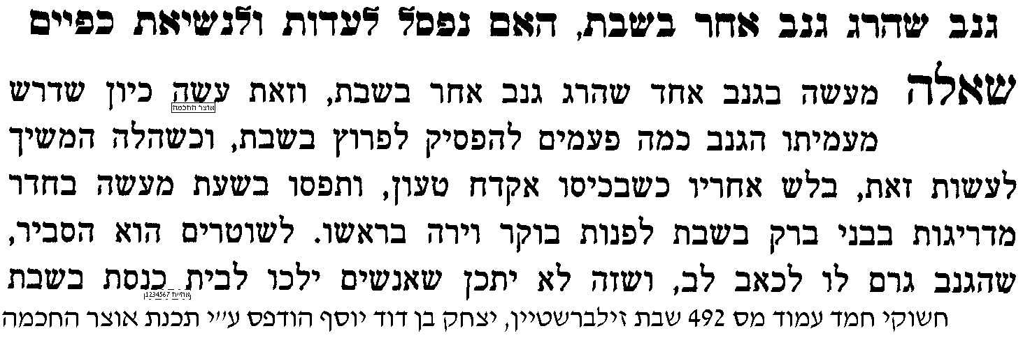  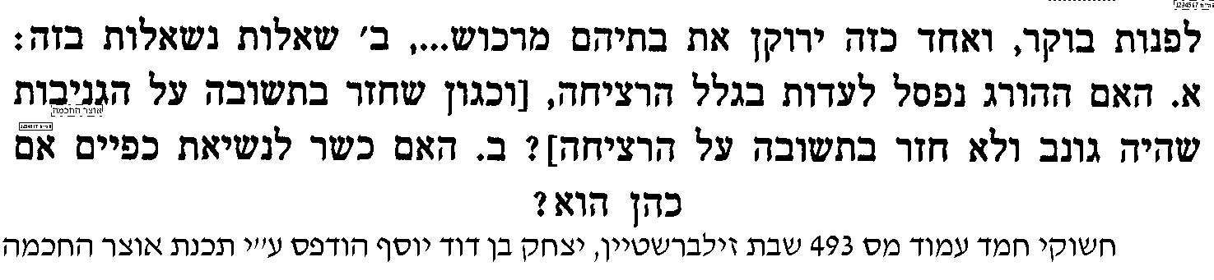 | 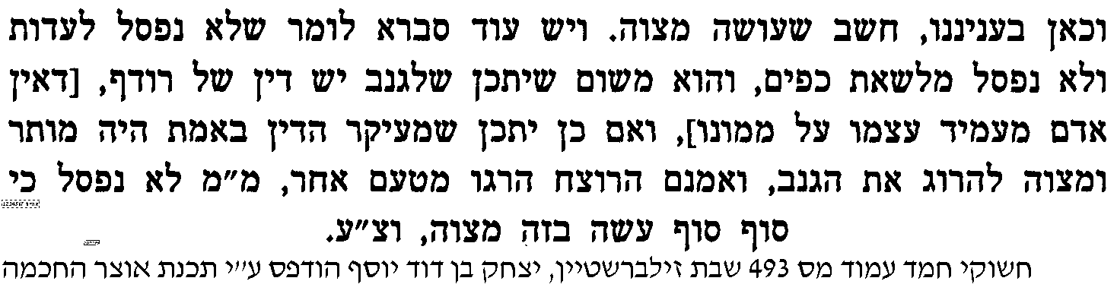

יש לציין לרמב"ם ולראב"ד ונו"כ על בא במחתרת ביום ובלילה.
יש לציין לרמב"ם אם הקיפוהו עדים.
בס"ד, ישיבת ברכת חיים, יום חמישי, י"א באייר תשע"ב
מראי מקומות (8)
סנהדרין עב:
בענין קטן הרודף ובענין רודף אם צריך התראה

א] גמ' עב: מ"אמר רב הונא קטן הרודף ניתן להצילו בנפשו" – עד סוף העמוד, ורש"י, ותוס' ד"ה ישראל.
מומלץ לא להכנס היום לנושא של "הריגת עובר", בעז"ה נעמוד על זה בהרחבה מחר

מי רודף אחרי מי
שיטה 1 – רש"י
ב] עי' רש"י ד"ה קטן הרודף. וצ"ב מדוע פירש שרודף אחרי קטן ולא אחרי גדול.
ג] ביאור א ברש"י - עי' בספר גור אריה [בקובץ מפרשים עמ' א'שצח] ד"ה בד"ה קטן הרודף.

ד] ביאור ב' - עי' שו"ת אבן שהם [להג"ר משה פרלמוטר זצ"ל, בן דורו של הח"ח] חו"מ סי' קיד [מובא במסגרת]
שו"ת אבן שהם חו"מ סי' קיד
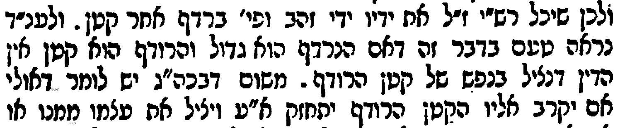 | 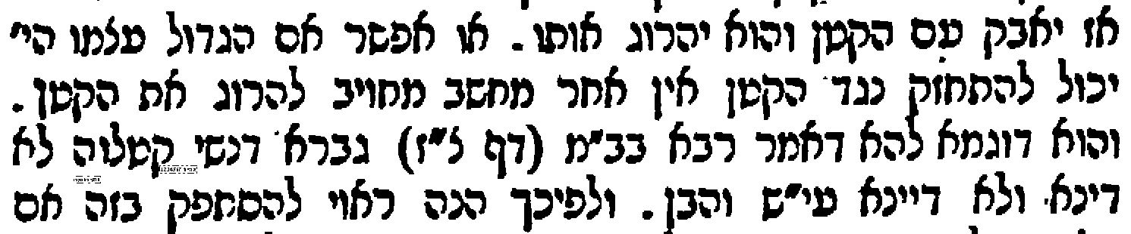
.
שיטה 2 – רמב"ם
ה] עי' רמב"ם הלכות רוצח פרק א' הלכה ז', שלא כתב כרש"י, ומשמע אפילו רודף אחר הגדול.

שיטה 3 – מאירי
ו] עי' מאירי ד"ה זה שביארנו ברודף, נראה שלמד בגמרא שהגדול רודף אחרי הקטן. וצ"ע שהרי בגמ' מפורש לכאו' שהקטן רודף אחרי הגדול, ועוד צ"ב דלכאו' פשיטא שהרודף אחרי קטן יש להרגו, וצ"ע.

מדוע הורגים קטן הרודף
ז] פשט 1 - עי' יד רמ"ה ד"ה אמר רב הונא קטן, [עד "לא שנא גדול ולא שנא קטן"].
ח] פשט 2 – עי' רש"י ד"ה ניתן להצילו בנפשו.
ט] ולכאו' צ"ע מדוע רש"י לא כתב כיד רמ"ה.

שוטה הרודף
י] יל"ע בשוטה הרודף אחר חברו, האם הורגין אותו אע"פ שאין לו דעת כלל. ובמנ"ח מצוה ת"ר ס"ק ג' כתב שהורגים.

למעיינים - בביאור מחלוקת התנאים אם הרודף צריך לקבל עליו התראה או לא
יא] עי' בספר אפיקי ים ח"ב סי' מ' [מובא במסגרת].
תוכן דבריו בקצרה: נחלקו תנאים בסוגיין, האם רודף צריך התראה או לא, וזה תלוי בחקירה אם הריגת הרודף היא משום הצלת הנרדף או משום עונש לרודף.
אפיקי ים ח"ב סי' מ'
שבתי וראיתי דמה שהחלטנו לעיל, דהריגת הרודף אין בזה מדין עונש כלל, הוא פלוגתא דתנאי שם בסנהדרין, דפריך שם על רב הונא דאמר קטן הרודף ניתן להציל בנפשו משום דרודף אין צריך התראה, מברייתא רודף שהיה רודף אחר חבירו להרגו, אומר לו שישראל הוא ובן ברית הוא, והתורה אמרה שופך דם האדם וגו', אם אמר יודע אני שהוא כן פטור, על מנת כן אני עושה חייב, אלמא דבעי התראה, ומשני לא צריכא דקאי בתרי עברי דנהרא וכו' איבעית אימא אמר לך רב הונא, אנא דאמרי כתנא דמחתרת, דאמר מחתרתו זו היא התראתו.
הרי דבאמת לתירוץ בתרא סבירא ליה לתנא דברייתא, דבעי התראה וקבלת התראה כמחויבי מיתה דעלמא, ולדידיה באמת קטן דלאו בר התראה הוא פטור ואינו ניתן להצילו בנפשו. ועל כרחך דסבירא ליה, דהוי מדין עונש ממש, ומהאי קרא ד"שופך דם האדם", וכפירוש רש"י ז"ל שופך וגו' באדם דמו ישפך, כל הרואה אותו ישפוך דמיו, בשביל אותו אדם שהוא רודף, דהיינו באדם בשביל הצלת אדם הנרדף עכ"ל [רש"י], ועל כרחך דתנא דמחתרת, דאמר מחתרתו זוהי התראתו, ולדידיה לא צריך התראה, וגם קטן ניתן להצילו בנפשיה, סבירא ליה דאין זה בגדר עונש, רק מדין הצלה, הרי דפליגי תנאי בזה.

להלכה אם הורגים קטן הרודף, ואם רודף צריך התראה
יב] עי' רמב"ם הלכות רוצח פרק א' הלכה ז', שכתב "אע"פ שלא קיבל עליו התראה".
יג] ועי' ברמב"ם הלכות חובל ומזיק פרק ח' הלכה י', ובמגיד משנה שם, מה הדין כשאין זמן להתרות.
יד] עי' בטור חו"מ סי' תכה סעיף א' מ"הרודף אחר חבירו להורגו" עד "שיודיעוהו שהנרדף הוא ישראל", ובפרישה ד"ה ומ"ש כיצד התרו, וד"ה ומ"ש רבינו אפילו.
טו] עי' בשו"ע חו"מ סי' תכה סעיף א', ובסמ"ע שם ס"ק ג'.

בס"ד, ישיבת ברכת חיים, יום ראשון-שני, י"ד-ט"ו באייר תשע"ב
מראי מקומות (9)
סנהדרין עב:
בענין הריגת עובר להצלת אמו

א] גמ' עב: מ"אמר רב הונא קטן הרודף ניתן להצילו בנפשו" – עד "דמשמיא קרדפי לה", וברש"י.
ב] כדי להבין דברי רש"י על "שבע בן בכרי", נביא תוכן המעשה בקצרה: לאחר שאבשלום מרד בדוד ונהרג במלחמה עמו, היה אדם אחר בשם "שבע בן בכרי", שמרד בדוד והיה מכריז והולך ברבים "אין לנו חלק בדוד ולא נחלה בבן ישי", ולכן דוד הורה ליואב שר הצבא להרגו כדין מורד במלכות. שבע נמלט אל עיר ששמה "אבל", שהיתה סגורה בחומה, ויואב הגיע לשערי העיר והכריז שהוא הולך להרוג את כל העיר. אז יושבי העיר הרגו את שבע בן בכרי והשליכו את ראשו אל יואב כדי שיראה ששבע מת וע"י כן לא הרג יואב את שאר אנשי העיר [ספר שמואל ב' פרק כ'].

נושא 1 - מדוע אין הורגים "עובר שהוציא ראשו"

להבין מה טעם החילוק בין "קטן הרודף" שיש להרגו, לבין "עובר שהוציא ראשו" שאין להרגו
ג] עי' במשנה [סדר טהרות ח"א] מסכת אהלות פרק ז' משנה ו', וברע"ב, ובתפארת ישראל בועז ס"ק י' [עד לא נתכוון הולד להמיתה].
ד] עי' חשוקי חמד להג"ר יצחק זילברשטיין שליט"א בסוגיתנו.
חשוקי חמד בסוגיתנו
  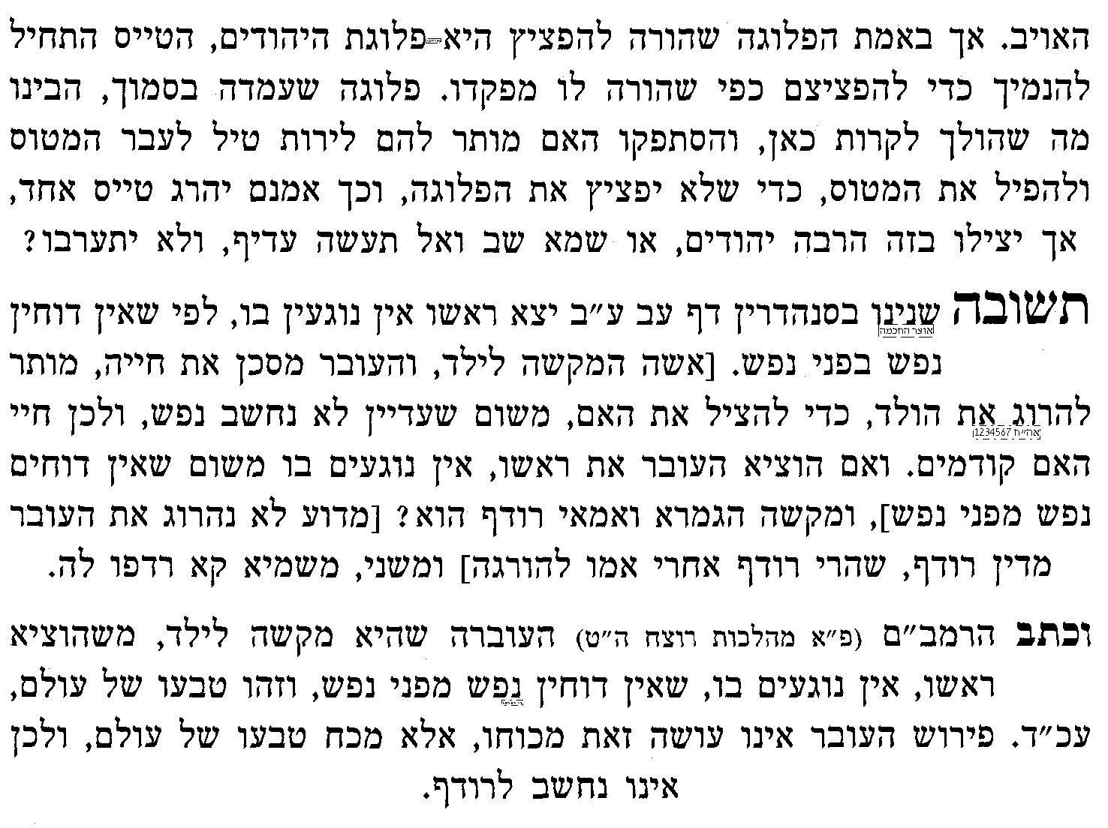 |   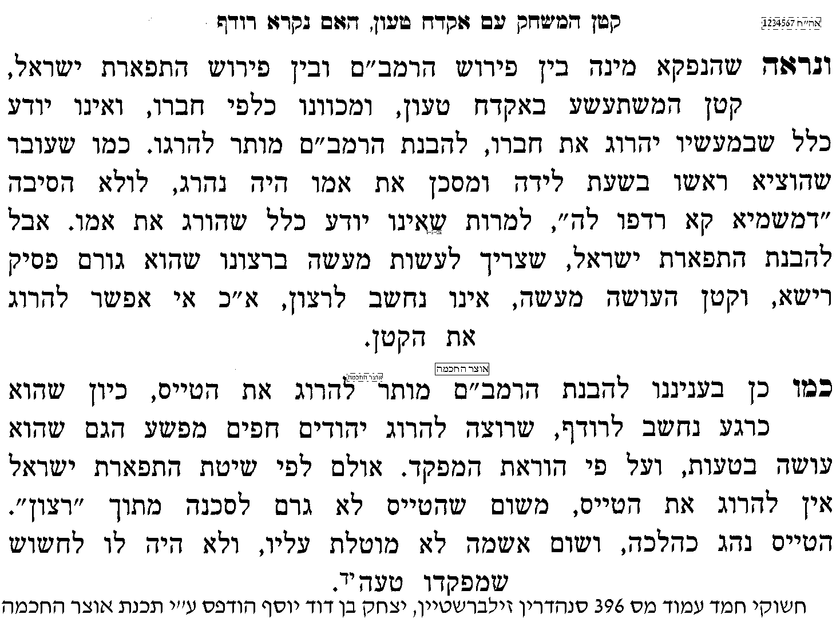
ה] יש לעיין מה הדין אם גוים תופסים אדם שלא לרצונו וזורקים אותו על תינוק כדי שיהרג, האם מותר בשעת מעשה להרוג את האדם המושלך [באופן שע"י זה ינצל התינוק] מדין "רודף".

מסקנא במחלוקת הרמב"ם והתפארת ישראל
ו] עי' שו"ע חו"מ סי' תכה סעיף ב' הביא לשון הרמב"ם להלכה, ולכן לכאו' יש לפסוק בזה כהרמב"ם.
ז] ועי' מנחת חינוך מצוה רצו אות כו ד"ה ונראה לי.

נושא 2 - מדוע הורגים "עובר שלא הוציא ראשו"
האם הריגת עובר הינה רצח
ח] החקירה המרכזית לבירור בסוגיא:
1] האם עובר הוא כמו אדם חי שההורגו נקרא רוצח?
2] אם כן - מדוע מותר להרגו כאשר הוא מסכן את אמו, והרי "אין דוחין נפש מפני נפש"?
3] אם לא - האם מותר להרוג עוברים גם מסיבות אחרות שאינם פיקוח נפש [נניח שהוא ילד פגוע וההורים אינם רוצים לגדלו, או מסיבות כלכליות]?

מהלך א' – עובר אינו נפש
ט] עי' ברש"י עב: ד"ה יצא ראשו, שכתב "לאו נפש הוא".
י] וכן ביד רמ"ה ד"ה אמר רב הונא [רק עד וכתב ר"ש ז"ל], שכתב "ולא חסה עליו תורה".

מהלך ב' – עובר הוא כן נפש אבל הוא רודף
יא] עי' ברמב"ם [ספר נזיקין] הלכות רוצח פרק א' הלכה ט'.
יב] למעיינים - לכאו' דברי הרמב"ם צ"ע, דאם הורגים עובר מדין "רודף" למרות שלא עשה כלום, מדוע משהוציא ראשו אין הורגין אותו, והרי הוא עדיין "רודף".
עוד צ"ב ברמב"ם, מדוע המשנה באהלות נימקה "שחייה קודמין לחייו", הרי לדבריו אין זה משום "קדימה" אלא משום "רודף".

נפקא מינה בין רש"י לרמב"ם
יג] עי' בספר משנת פיקוח נפש [לא' מרבני זמננו שליט"א] סי' מו
משנת פיקוח נפש להג"ר יוסף אריה לורנץ שליט"א סי' מו
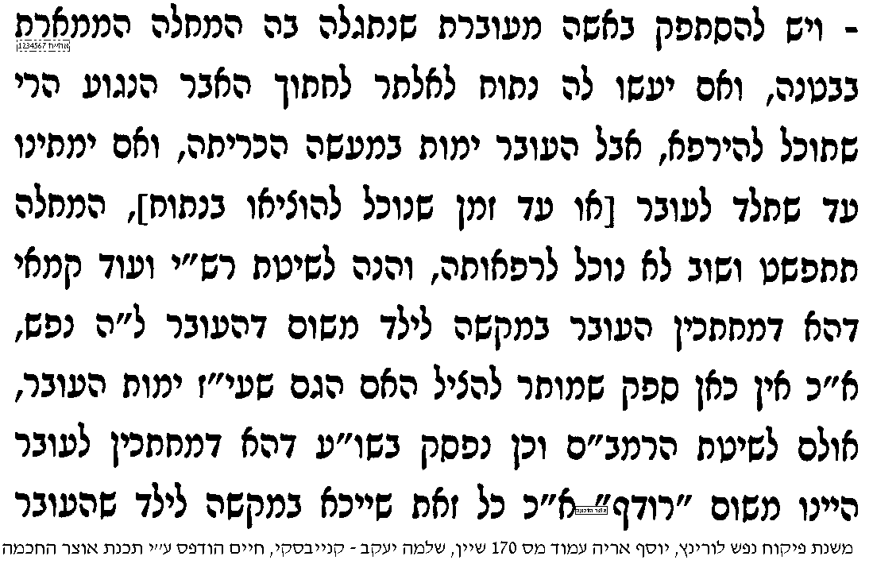 | 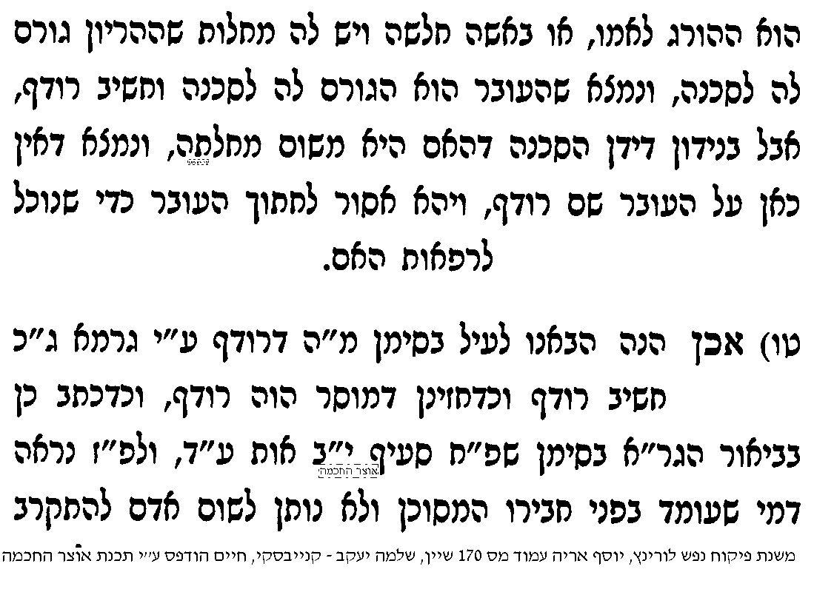 | 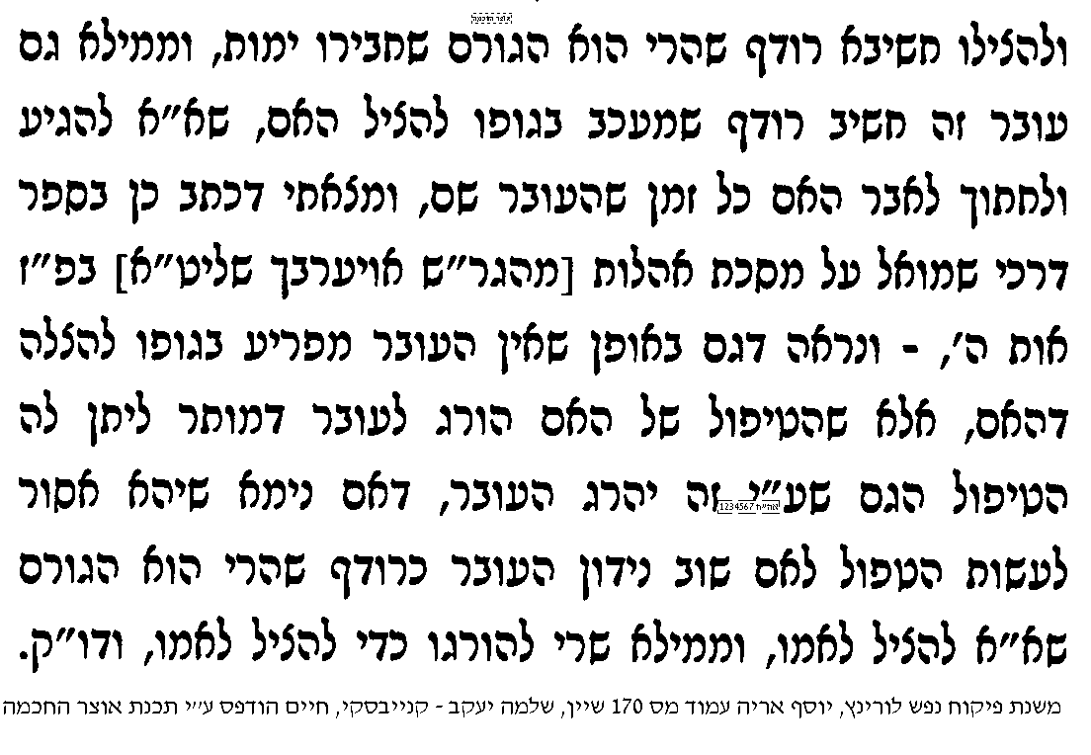

ראיות לכאורה שעובר לאו נפש
יד] גמ' סנהדרין נז: [שורה 2 מלמעלה] "בן נח נהרג" – עד "זה עובר שבמעי אמו", וברש"י.
טו] עי' מהרש"א סנהדרין נז:, בחידושי אגדות, ד"ה בן נח נהרג. משמע מדבריו לכאו' שמותר לישראל להרוג עוברים, וצ"ע.
טז] ועי' בסמ"ע על השו"ע חו"מ סי' תכה ס"ק ח', שהביא ראיה שעובר לאו נפש.

למעיינים - עיון בכמה גמרות בהגדרת "עובר"
יז] עי' בגמ' ערכין ז. מ"מתני' האשה שיצאה ליהרג" עד "כדי שלא תבא לידי ניוול", וברש"י. משמע דאינו נפש, מכך שהורגים אותו כשאמו חייבת מיתה.
יח] עי' בגמ' ערכין ז. מ[שורה 2 מלמטה] "אמר ר' נחמן אמר שמואל" עד ז: [נקודתיים] האשה שנהרגה. משמע דהוא נפש, שהרי מחללין עליו שבת.
יט] עי' ר"ן על הרי"ף יומא ג: מדפי הרי"ף ד"ה וכתוב, [עד "מחללין כדעת בעל הלכות ז"ל], מחלוקת אם מחללין שבת על עובר. ולכאו' תלוי בשאלה הנ"ל אם עובר הוא נפש.

להלכה גדר הריגת עובר
כ] ספר נשמת אברהם חו"מ סי' תכה הערה 1 [מובא במסגרת].
ספר נשמת אברהם חו"מ סי' תכה
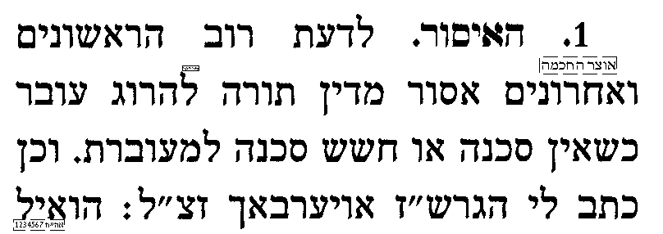 | 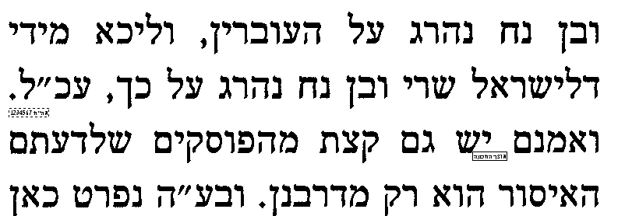

מעשה בתאומי סיאם
כא] עי' בספר משנת פיקוח נפש סי' מז [מובא במסגרת]
משנת פיקוח נפש סי' מז
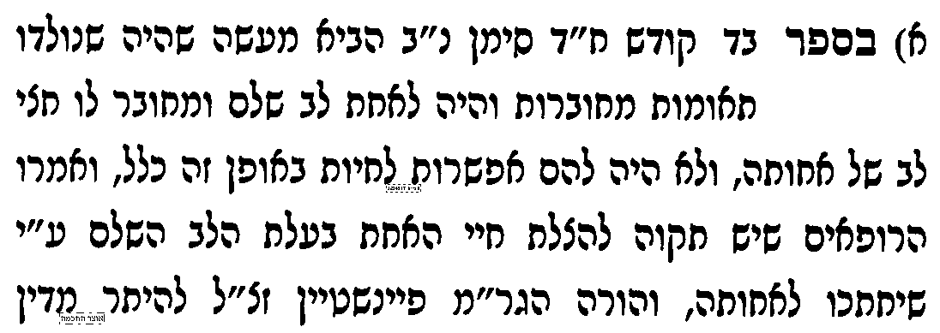  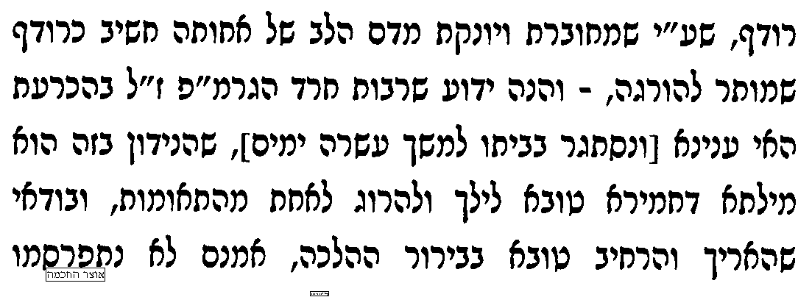   | 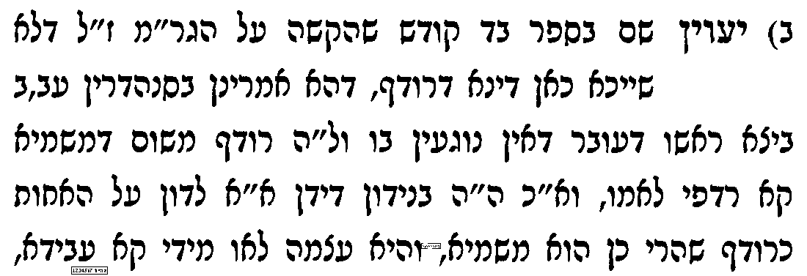  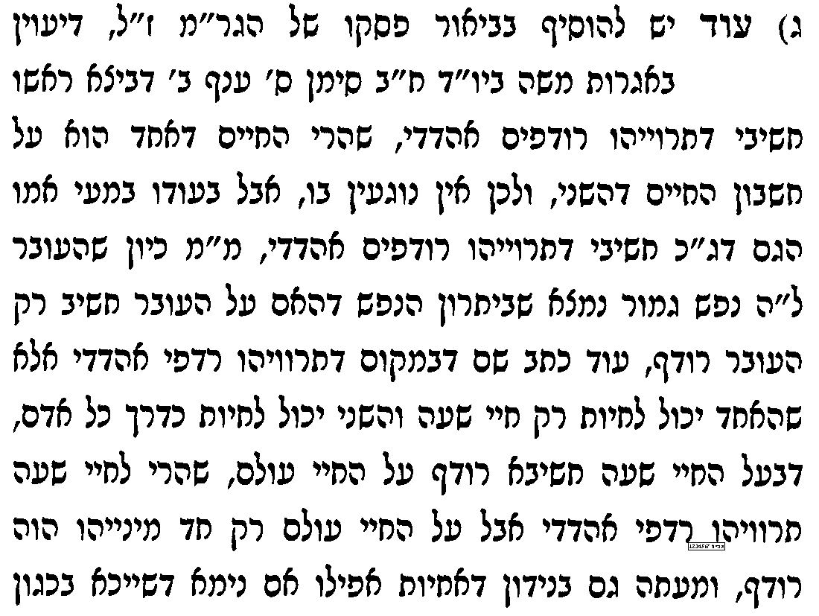 | 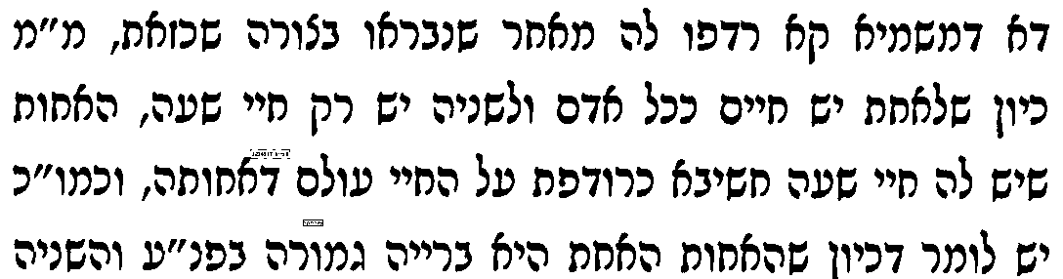    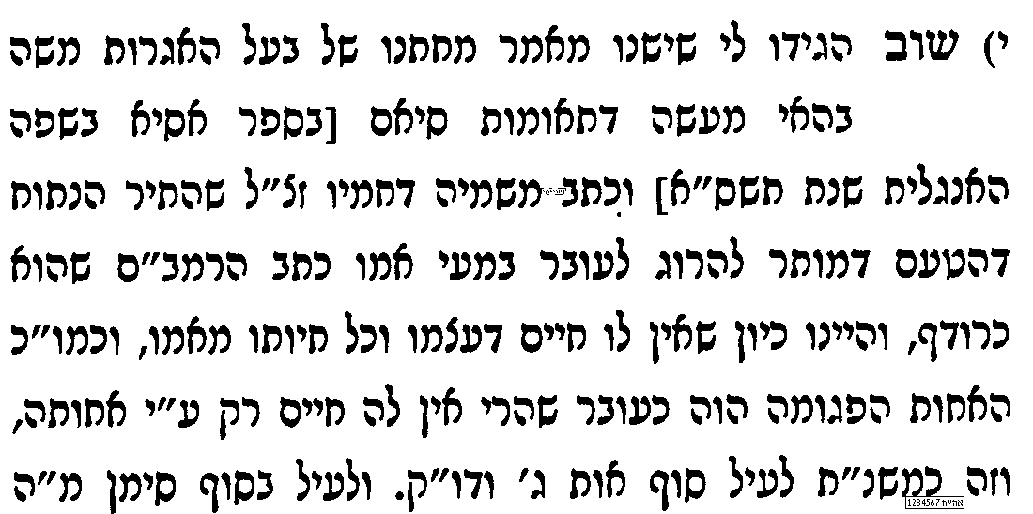

בכניסתו לבית המדרש אומר  יהי רצון מלפניך ה' אלוקי ואלוקי אבותי שלא יארע דבר תקלה על ידי ולא אכשל בדבר הלכה וישמחו בי חברי, ולא אומר על טמא טהור ולא על טהור טמא, ולא על מותר אסור ולא על אסור מותר, ולא יכשלו חברי בדבר הלכה ואשמח בהם. | בס"ד, ישיבת ברכת חיים, יום שלישי, ט"ז באייר תשע"ב  מראי מקומות (10)  סנהדרין עב:  בענין אין דוחין נפש מפני נפש | ביציאתו מבית המדרש אומר  מודה אני לפניך ה' אלוקי ואלוקי אבותי ששמת חלקי מיושבי בית המדרש ולא שמת חלקי מיושבי קרנות, שאני משכים והם משכימים, אני משכים לדברי תורה והם משכימים לדברים בטלים, אני עמל והם עמלים, אני עמל ומקבל שכר והם עמלים ואינם מקבלים שכר, אני רץ והם רצים, אני רץ לחיי עוה"ב והם רצים לבאר שחת, שנאמר ואתה אלקים תורידם לבאר שחת אנשי דמים ומרמה לא יחצו ימיהם ואני אבטח בך.

א] גמ' עב: "יצא ראשו אין נוגעין בו לפי שאין דוחין נפש מפני נפש", וברש"י ד"ה יצא ראשו.

ב] כדי להבין דברי רש"י על "שבע בן בכרי", נביא תוכן המעשה בקצרה: לאחר שאבשלום מרד בדוד ונהרג במלחמה עמו, היה אדם אחר בשם "שבע בן בכרי", שמרד בדוד והיה מכריז והולך ברבים "אין לנו חלק בדוד ולא נחלה בבן ישי", ולכן דוד הורה ליואב שר הצבא להרגו כדין מורד במלכות, ושבע נמלט יחד עם הרבה תומכים אל עיר ששמה "אבל", שהיתה סגורה בחומה, ויואב הגיע לשערי העיר והכריז שהוא הולך להרוג את כל העיר, ואז יושבי העיר הרגו את שבע בן בכרי והשליכו את ראשו אל יואב כדי שיראה ששבע מת וע"י כן לא הרג יואב את שאר אנשי העיר [למעיינים ניתן לעיין בספר שמואל ב' פרק כ' כולו].

דין המשנה והירושלמי
ג] עי' במשנה מסכת תרומות פרק ח' משנה יב, וברע"ב, ובמלאכת שלמה ד"ה ואל ימסרו [עד "מוסרין אותה"].
ד] עי' בתלמוד ירושלמי מסכת תרומות פרק ח' הלכה ד', ובפני משה שם [מובא במסגרת].
תלמוד ירושלמי מסכת תרומות פרק ח' הלכה ד', ופירוש הפני משה
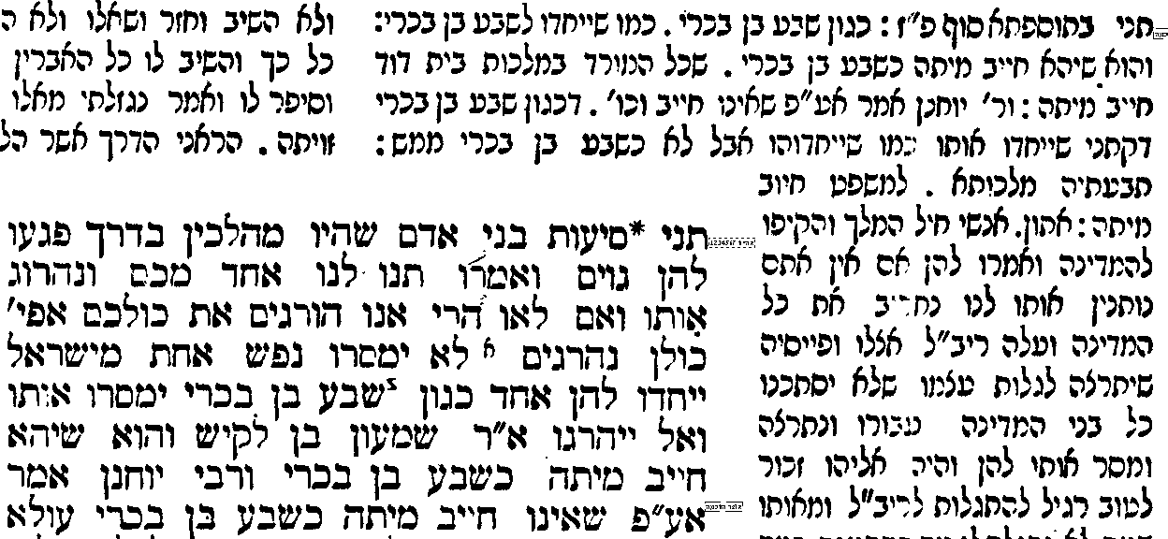

ה] יל"ע, מה ההגיון בהלכה ש"אפילו כולן נהרגים לא ימסרו נפש אחת מישראל".
ו] יש לבאר מה נקודת המחלוקת בין ר' יוחנן לריש לקיש.

ז] למעיינים - עי' בחזון איש סנהדרין ריש סי' כה ד"ה ירו' תרומות [מובא במסגרת].
למעיינים - חזון איש סנהדרין ריש סי' כה
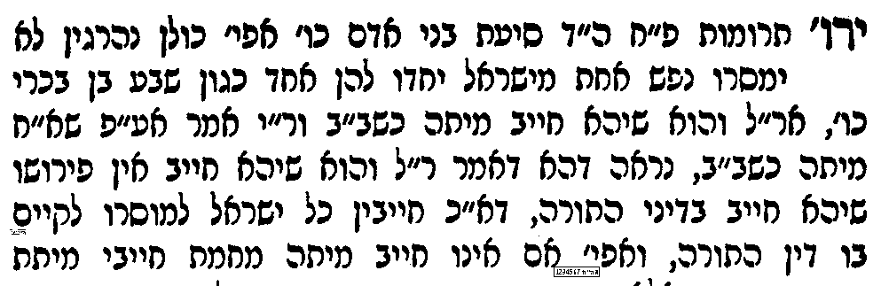 | 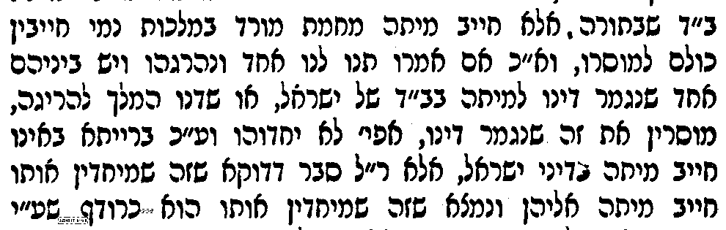 | 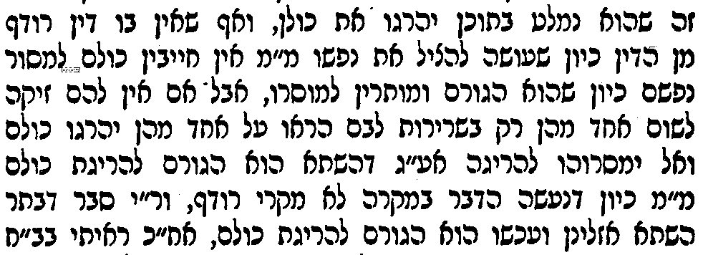

להלכה
ח] עי' ברמ"א יו"ד סי' קנז סוף סעיף א', מ"עובדי כוכבים שאמרו לישראל" עד סוף הסעיף. ועי' בט"ז סוף ס"ק ז', מ"ולענין הלכה".
ט] עי' חשוקי חמד להגר"י זילברשטיין שליט"א בסוגיתנו [במסגרת]
חשוקי חמד בסוגיתנו
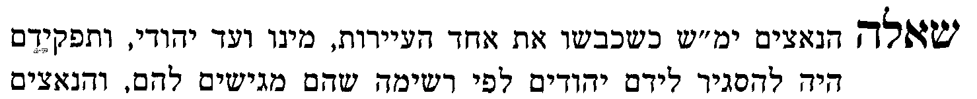    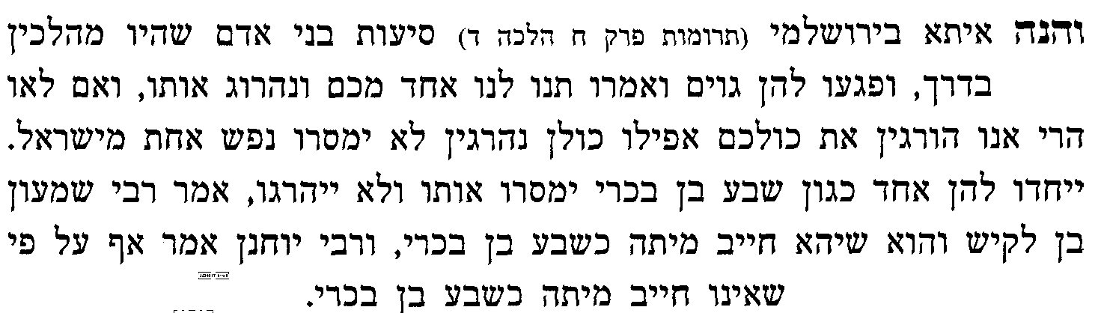 | 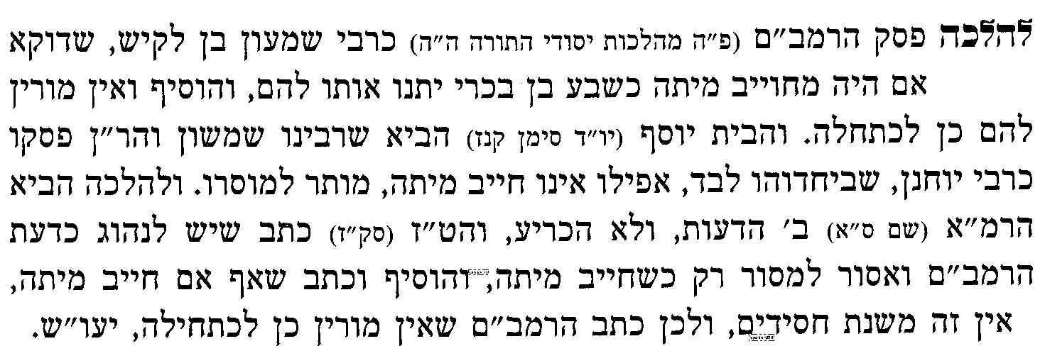  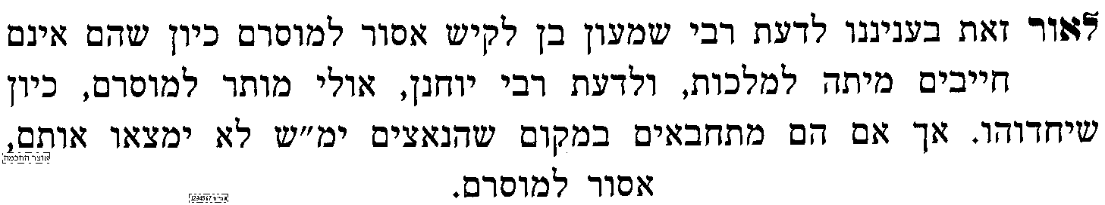

יחיד שמוסר עצמו להצלת הרבים
י] עי' בגמ' תענית יח: מ"מאי טוריינוס" עד "מוחו בגיזרין" וברש"י ד"ה בלודקיא.
יא] ויל"ע מדוע היה מותר להם למסור עצמם, והרי לכאורה "אין דוחין נפש מפני נפש". ולכאו' אין לתרץ דהתנדבות שאני, שהרי כידוע אין האדם בעלים על גופו להרוג עצמו.
יב] יל"ע לאור גמרא זו, במעשה שהיה במלחמת לבנון השניה, שהערבים השליכו רימון לעבר קבוצת חיילים, ואחד החיילים נשכב על הרימון ונהרג והציל את האחרים. האם עשה כדין.

הספק המחודש של החזון איש לגבי חץ
יג] עי' בחזון איש סנהדרין סי' כה ד"ה ויש לעיין באחד [מובא במסגרת]
חזון איש סנהדרין סי' כה
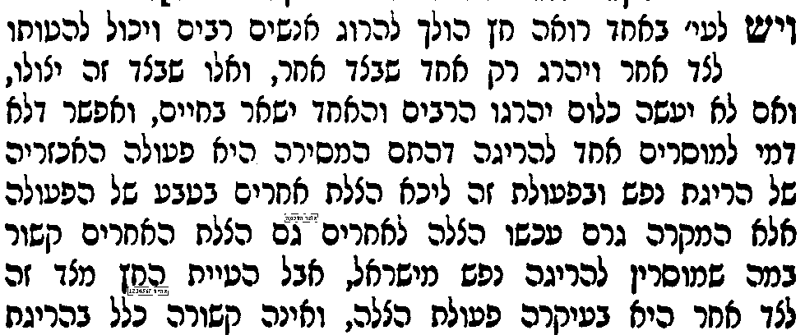 | 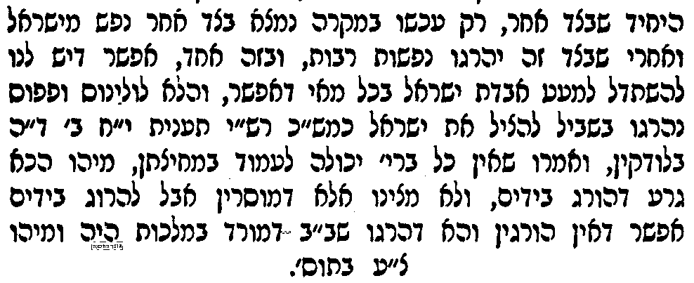
יד] ויל"ע במי שרכבו איבד בלמים ועומד לדרוס 10 אנשים, האם יטה את ההגה לצד אחר ששם יש רק אדם אחד.
טו] ויל"ע במי שרכבו איבד בלמים שלא באשמתו, ואם ימשיך ישר ידרוס 10 אנשים והוא יישאר בחיים, ואם יטה את ההגה אל הקיר הוא ימות והם ינצלו. האם יעשה כן.

לפוצץ מחבל במקום שיש קצת אנשים
טז] ויל"ע אם לפוצץ מכונית תופת במקום שיש קצת אנשים, כדי שלא תתפוצץ במקום שיש הרבה אנשים. ועיין חשוקי חמד בסוגיתנו [מובא במסגרת]
חשוקי חמד בסוגיתנו
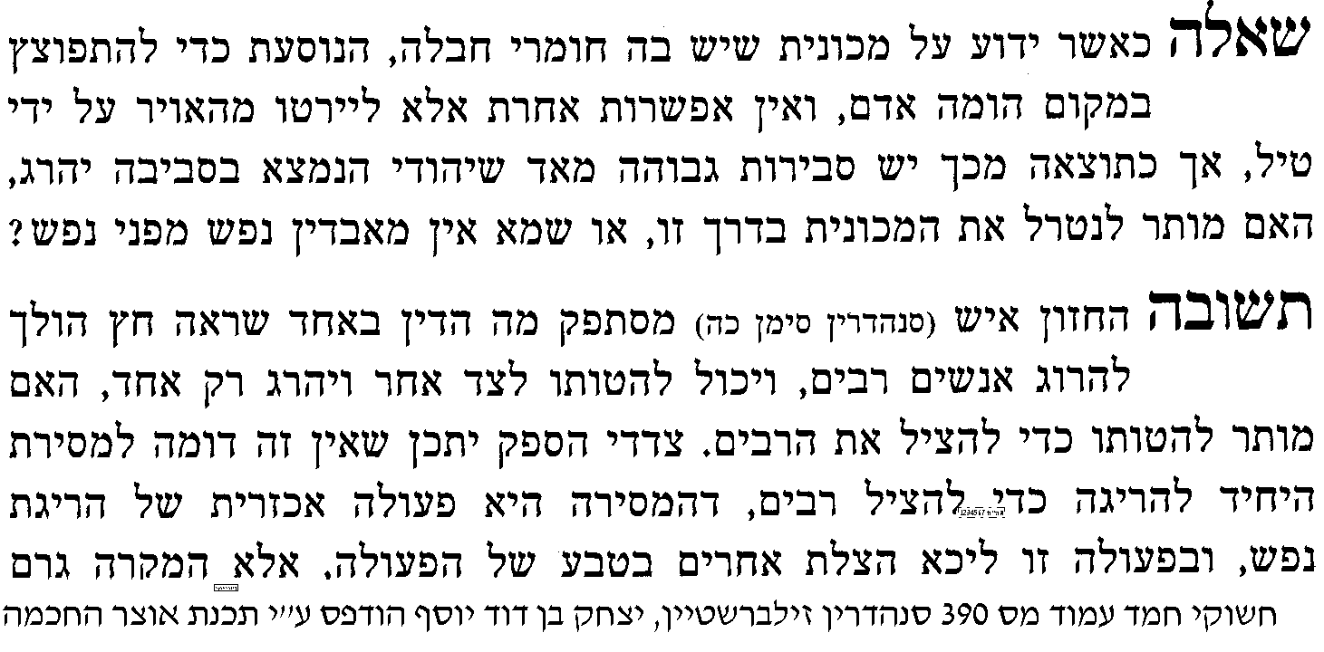 | 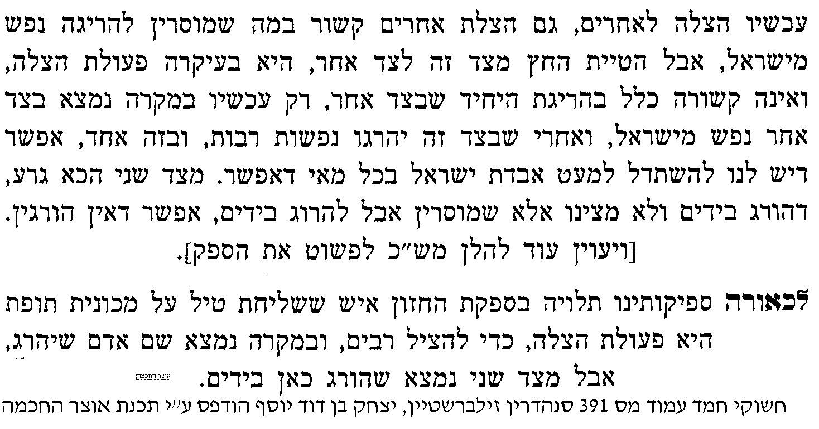
יז] ויל"ע במי שמזהה [בודאות] מחבל מתאבד בכניסה לבנין הומה אדם, האם יירה בו מיד והוא עצמו ועוד מעט אנשים יהרגו, או שיתן לו להכנס פנימה ואז ח"ו יהרוג הרבה אנשים.

תינוק שבוכה ומסכן את חיי כל המשפחה
יח] עי' חשוקי חמד בסוגיתנו
חשוקי חמד בסוגיתנו
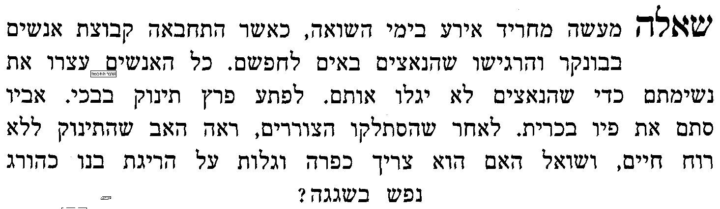  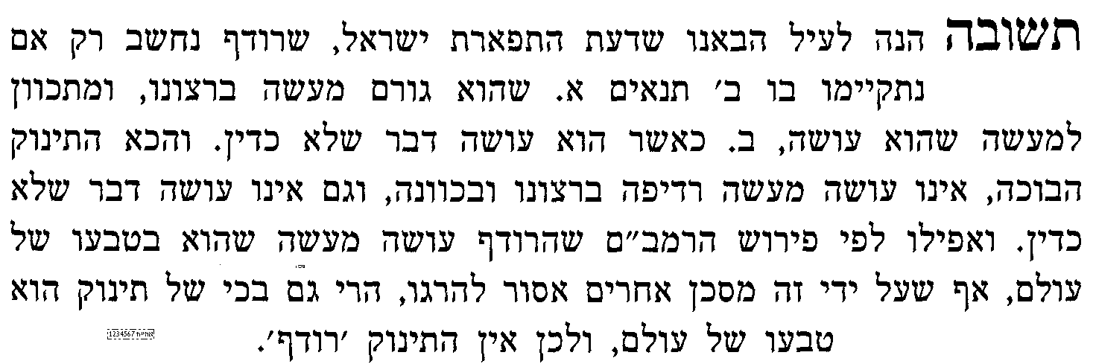  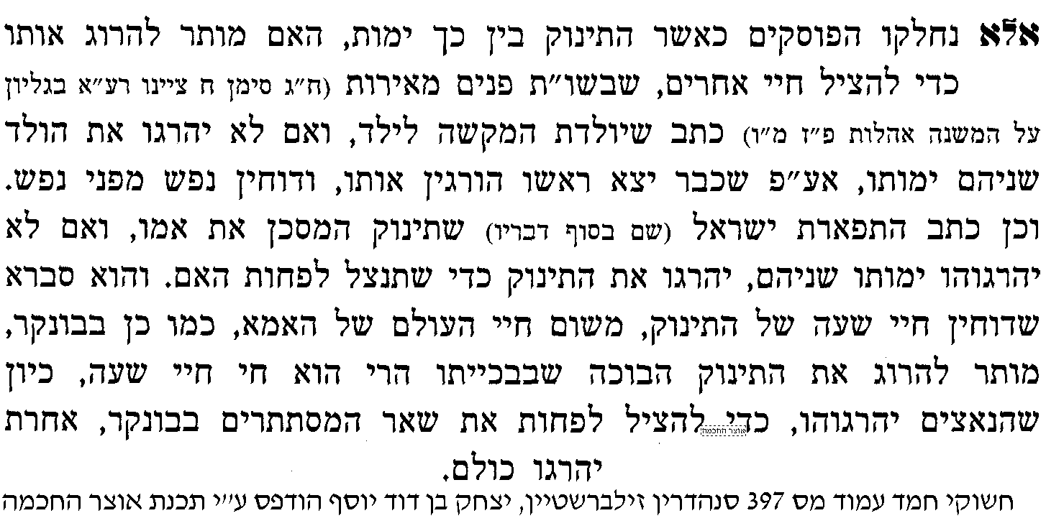 |  | 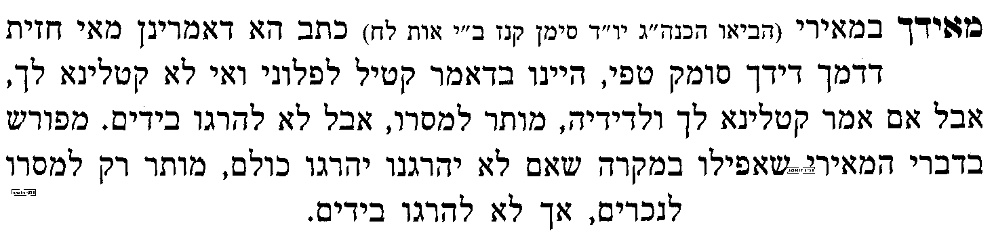  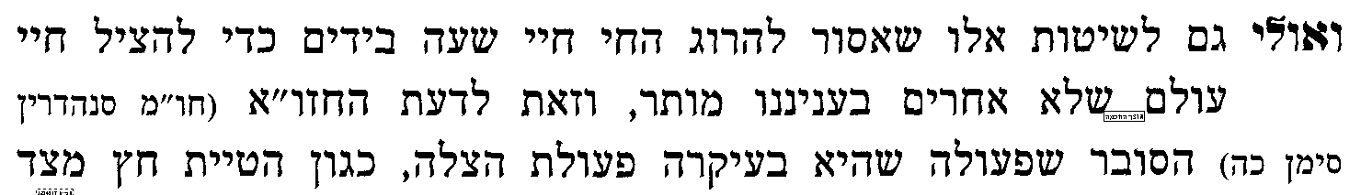  
בכניסתו לבית המדרש אומר  יהי רצון מלפניך ה' אלוקי ואלוקי אבותי שלא יארע דבר תקלה על ידי ולא אכשל בדבר הלכה וישמחו בי חברי, ולא אומר על טמא טהור ולא על טהור טמא, ולא על מותר אסור ולא על אסור מותר, ולא יכשלו חברי בדבר הלכה ואשמח בהם. | בס"ד, ישיבת ברכת חיים, יום רביעי, י"ז באייר תשע"ב  מראי מקומות (11)  סנהדרין עב:  בענין אין דוחין נפש מפני נפש [ב] |  | ביציאתו מבית המדרש אומר  מודה אני לפניך ה' אלוקי ואלוקי אבותי ששמת חלקי מיושבי בית המדרש ולא שמת חלקי מיושבי קרנות, שאני משכים והם משכימים, אני משכים לדברי תורה והם משכימים לדברים בטלים, אני עמל והם עמלים, אני עמל ומקבל שכר והם עמלים ואינם מקבלים שכר, אני רץ והם רצים, אני רץ לחיי עוה"ב והם רצים לבאר שחת, שנאמר ואתה אלקים תורידם לבאר שחת אנשי דמים ומרמה לא יחצו ימיהם ואני אבטח בך.

א] גמ' עב: "יצא ראשו אין נוגעין בו לפי שאין דוחין נפש מפני נפש".
ב] עי' גמ' ב"מ סב. [מובא במסגרת].

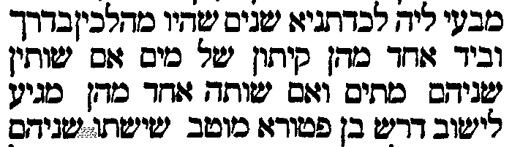 | 

מקור דברי בן פטורא
ג] יש לעיין האם בן פטורא דרש כן מסברא או מפסוק.
ד] ועי' בספר "ספרא" פרשת בהר, שמבואר ענין זה [מובא במסגרת].
ספרא בהר פרשה ה
וחי אחיך עמך, זו דרש בן פטורי שנים שהיו הולכים במדבר ואין ביד אחד אלא קיתון של מים אם שותהו אחד מגיע ליישוב ואם שותים אותו שנים שניהם מתים, דרש בן פטירי ישתו שתיהם וימותו שנאמר וחי אחיך עמך, אמר לו ר"ע וחי אחיך עמך חייך קודמים לחיי חבירך.
ה] וצ"ב מהי מחלוקת בן פטורא ורבי עקיבא בפשט הפסוק "וחי אחיך עמך".

סברת בן פטורא
ו] לכאו' צ"ב מהי הסברא בשיטת בן פטורא, וכי מה התועלת בכך ששניהם ימותו.

ז] מהלך 1 – עי' אגרות משה [במסגרת]
שו"ת אגרות משה יורה דעה חלק א סימן קמה
דהנה צריך להבין טעם בן פטורא שבלא קרא סובר שמוטב שישתו שניהם וימותו הא רק על רציחה הוי הדין דיהרג ואל יעבור וא"כ מהיכי תיתי יתחייב למסור נפשו למות בצמא בשביל מצות צדקה ואף בשביל הצלת נפש. ולכן צריך לומר דהנה איסור רציחה הוא ביהרג ואל יעבור. ואם יאנסוהו לעשות מעשה שלא יוכל להנצל כגון שנפל אחד לבור ושם סולם ואנסוהו לסלק הסולם משם יהיה הדין דיהרג ואל יעבור דאף שאינו איסור רציחה ממש מ"מ גורם הוי, וא"כ כשיכפוהו לאחד שישפוך המים שיש לנאסר בבית האסורים ולא יהיו לו אחרים כדי שימות בצמא נמי הוא כסלוק הסולם שיהרג ואל יעבור. וא"כ מה לי אנסוהו נכרים או שאנסתו הצמאון שגם הוא צמא למים שבאם לא ישתה מים אלו ימות שג"כ יש להיות ימות ולא יעבור. ולכן סובר בן פטורא יותר שאף שהמים הם של אחד מהן כיון שמדין צדקה מחוייב ליתן גם לחברו הוו המים כעומדין גם לחברו להנצל בהם ממיתת הצמאון וכששותה בעצמו ואינו מניח לחברו הרי הוא כמסלק במעשה שלא יוכל להנצל שהדין הוא שימות ולא יעבור. ומה ששניהם שותים אף ששניהם ימותו, הוא מחמת שגם השני מחוייב שלא לשתות כדי שלא יסולק אפשריות הצלתו וממילא מוכרחין שניהם לשתות ויחיו חיי שעה אף שאח"כ ימותו שניהם. וזהו טעם בן פטורא וא"צ קרא ע"ז כי הוא מוכרח מאותו הטעם עצמו דיהרג ואל יעבור ברציחה. ובא ר"ע ולימד וחי אחיך עמך חייך קודמין לחיי חברך פי' שאין עליו חיוב צדקה כשצריך הוא עצמו להדבר כאותו צורך שצריך העני וא"כ כיון שהמים שלו לא עמדו אלא לעצמו כיון שגם הוא מהלך בדרך ולכן אף שכאן עושה מעשה במה ששותה ואינו מניח לחברו לשתות הוא כבלא מעשה מאחר שאינו מחוייב ליתן וא"כ רשאי לשתותם אף שיחסר לחברו.

ח] מהלך 2 – עי' בספר "העמק שאלה" להנצי"ב מולאז'ין שאילתא קמז [מובא במסגרת]
העמק שאלה שאילתא קמז
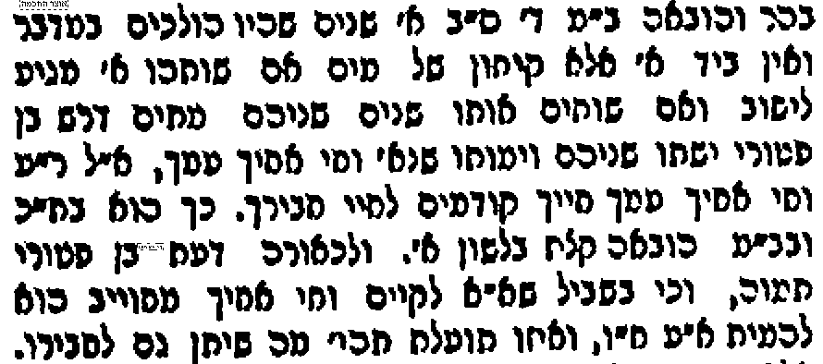 | 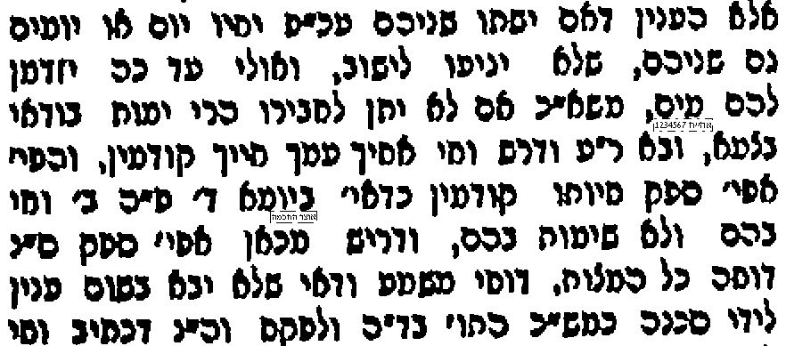

ט] למעיינים - מהלך 3 – בשם החזון איש
בשם החזון איש מובא שאמר להג"ר אברהם פרבשטיין זצ"ל ראש ישיבת חברון, שלדעת בן פטורא אינו חיוב לתת את המים לשני, אלא שיש בזה מצוה, ולכן נקט בלשון "מוטב" שהוא לשון עדיפות ובלשון "ואל יראה במיתתו של חברו" שהוא לשון מוסרית.
לגזול את המים
י] עי' בספר חזון איש יו"ד סי' סט סעיף ב' [מובא במסגרת]
חזון איש יו"ד סי' סט סעיף ב'


אדם שלישי שברשותו מים שהוא אינו זקוק להם, האם יתן לאדם אחד את הכל או לשנים חצי-חצי
יא] עי' בספר חידושי הרי"ם פרשת בהר [מובא במסגרת]
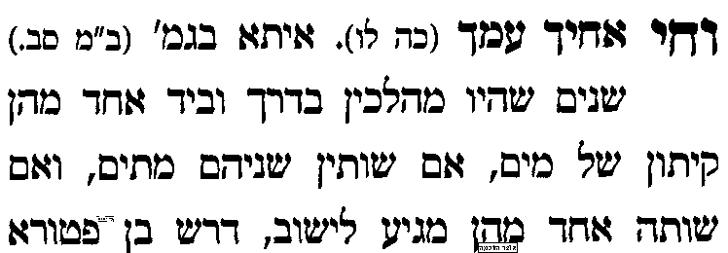   | 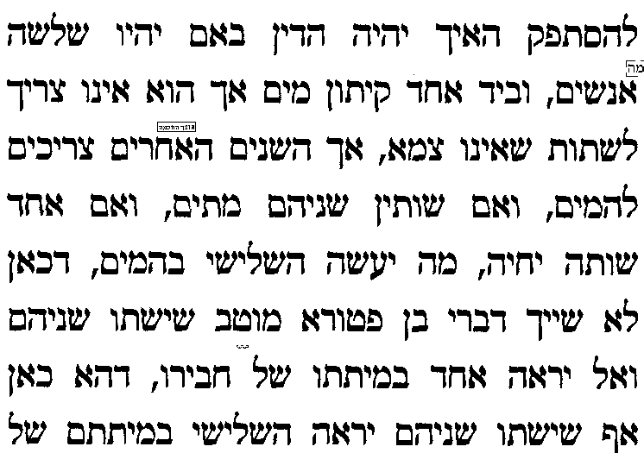 | 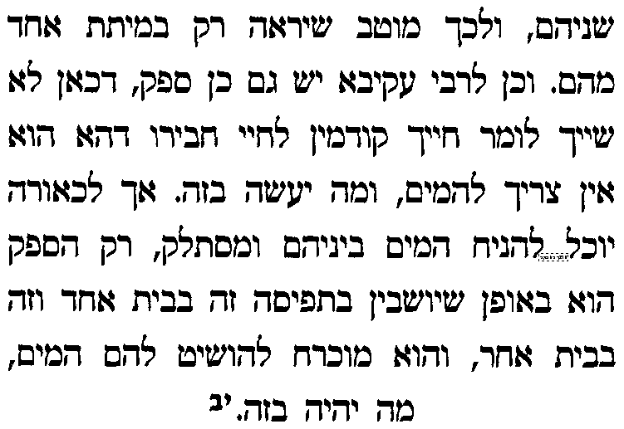

יב] עי' בספר חזון איש סי' סט סעיף ב' [מובא במסגרת]
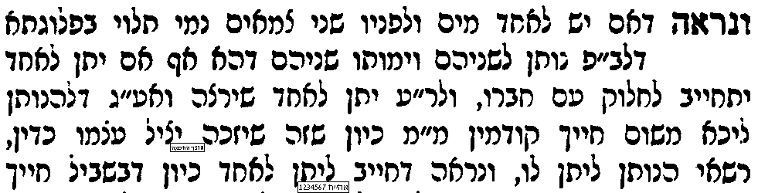 | 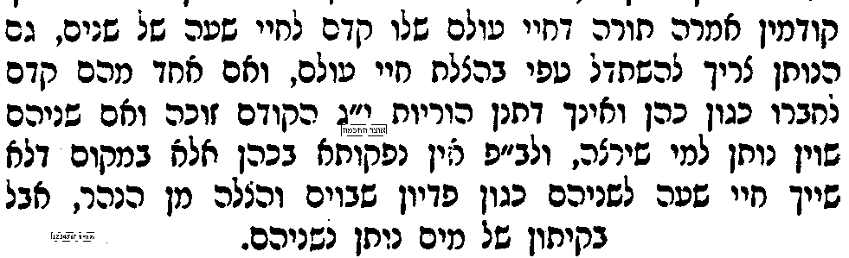
יג] ויש לעיין מה סברתו של החידושי הרי"ם שהסתפק, ומהי סברת החזון איש שהכריע לתת לאחד.

כשהמים לא יספיקו אפילו לאחד להגיע לישוב
יד] דעה 1 - עי' בספר אילת השחר בבא מציעא סב. [מובא במסגרת]
 | אילת השחר ב"מ סב.
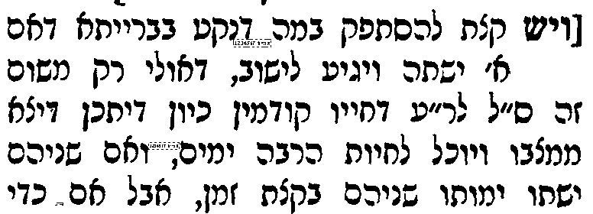 | 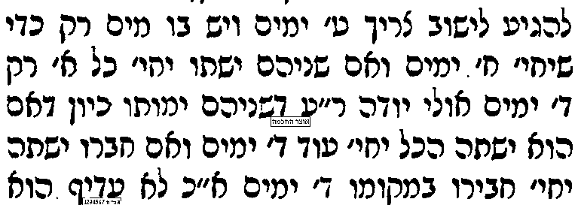 | 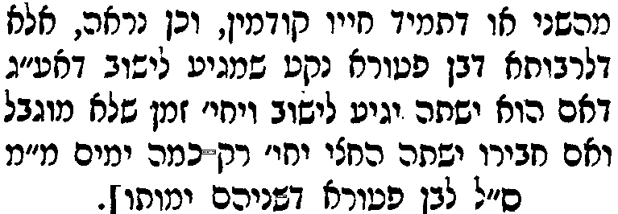

טו] דעה 2 – עי' בספר עקידת יצחק לרבי יצחק עראמה זצ"ל [מדורו של הבית יוסף בערך] שער כב [מובא במסגרת]
הקדמה: בספר מלכים א' פרק יז, מסופר שהיה רעב בארץ, ואליהו הנביא הגיע לבית האשה הצרפית וביקש ממנה מעט אוכל, והיא השיבה לו: וַתֹּאמֶר חַי יְקֹוָק אֱלֹהֶיךָ אִם יֶשׁ לִי מָעוֹג כִּי אִם מְלֹא כַף קֶמַח בַּכַּד וּמְעַט שֶׁמֶן בַצַּפָּחַת וְהִנְנִי מְקֹשֶׁשֶׁת שְׁנַיִם עֵצִים וּבָאתִי וַעֲשִׂיתִיהוּ לִי וְלִבְנִי וַאֲכַלְנֻהוּ וָמָתְנוּ (מלכים א יז יב). ועל זה נסובים דברי העקידת יצחק דלהלן.
עקידת יצחק שער כב
ובתשובתה לו הבחין בטוב דעתה ועוצם בינתה, כמו שכתוב חי ה' אלהיך אם יש לי מעוג כי אם מלא כף קמח בכד ומעט שמן בצפחת. והנני מקוששת שנים עצים ובאתי ועשיתיהו לי ולבני ואכלנוהו ומתנו (שם) הלא זאת האשה בחכמתה הזכירה לו דבר הלכה כהא דאמרינן (ב"מ ס"ב). דרש בן פטורי שנים שהיו מהלכין בדרך וביד אחד מהם קיתון של מים אם שותין שניהם מתים ואם שתה אחד מהם מגיע ליישוב מוטב שישתו שניהם וימותו ואל יראה אחד במיתת חברו. בא ר' עקיבא ולמד וחי אחיך עמך חייך קודמין לחיי חברך. וכוונתה לומר שאין לו למנוע מסעוד מאותו כד קמח שהיה לה מפני שהוא דבר מועט בלתי מספיק להם וכאלו אמרה אליבא דבן פטורי לא תבעי לך דודאי מחייבנא אלא אפילו אליבא דרבי עקיבא כי קאמר רבי עקיבא הני מילי כשיתקיים האחד ודאי, אבל בודאי מת אי לא מתרחיש ניסא, אימא כיון דצריך רחמי, נס לאחד נס למאה. זהו טעם ואכלנוהו ומתנו, ראה דבריה טובים ונכוחים ברוח דעת ויראת ה'.
טז] וצ"ב במחלוקת העקידת יצחק עם האילת השחר.

הלכה למעשה
יז] דין זה לא הובא ברמב"ם טור ושו"ע, וכבר הקשו המפרשים מדוע, וצ"ע. [למעיינים - עי' שו"ת בנין ציון ח"א סי' קעה].
יח] להלכה, עי' מנחת חינוך מצוה רצו סעיף כג, דהלכה כרבי עקיבא שהרי קיי"ל הלכה כרבי עקיבא מחברו, [עירובין מו:].
בכניסתו לבית המדרש אומר  יהי רצון מלפניך ה' אלוקי ואלוקי אבותי שלא יארע דבר תקלה על ידי ולא אכשל בדבר הלכה וישמחו בי חברי, ולא אומר על טמא טהור ולא על טהור טמא, ולא על מותר אסור ולא על אסור מותר, ולא יכשלו חברי בדבר הלכה ואשמח בהם. | בס"ד, ישיבת ברכת חיים, יום ראשון-שני, כ"א-כ"ב באייר תשע"ב  מראי מקומות (12)  סנהדרין עג.  בענין הרודף אחר חבירו להורגו | ביציאתו מבית המדרש אומר  מודה אני לפניך ה' אלוקי ואלוקי אבותי ששמת חלקי מיושבי בית המדרש ולא שמת חלקי מיושבי קרנות, שאני משכים והם משכימים, אני משכים לדברי תורה והם משכימים לדברים בטלים, אני עמל והם עמלים, אני עמל ומקבל שכר והם עמלים ואינם מקבלים שכר, אני רץ והם רצים, אני רץ לחיי עוה"ב והם רצים לבאר שחת, שנאמר ואתה אלקים תורידם לבאר שחת אנשי דמים ומרמה לא יחצו ימיהם ואני אבטח בך.

א] עג. מ"מתני' ואלו שמצילין" – עד "הא יש מושיע לה בכל דבר שיכול להושיע", וברש"י ותוס'.
ב] להבנת הגמ' מומלץ לעי' בפסוקי התורה, דברים פרק כב פסוקים כה-כז, וברש"י פסוק כו, [ובשפתי חכמים על רש"י].

ענף א – הערות בפשט

בקושית הגמ' וכי עונשין מן הדין
ג] עי' ערוך לנר ד"ה שם וכי עונשין.
ד] ועי' נודע ביהודה תנינא חו"מ סי' ס' [מובא במסגרת]
שו"ת נודע ביהודה מהדורה תנינא - חושן משפט סימן ס
על קושיית הגמרא שהקשה "וכי עונשין מן הדין", אני תמה מאוד, וכי זה שמצילין בנפשו עונש הוא, והלא אינו אלא הצלה, ו"אין עונשין מן הדין" שמענו, אבל "אין מצילין מן הדין" לא שמענו. והדבר מוכח שאין זה בתורת עונש, דהרי יותר ממה שהקשה וכי עונשין מן הדין, יותר יש להקשות "וכי עונשין לקטן"? אשר בכל התורה לא שמענו עונש לקטן והרי רודף קטן מצילין בנפשו של הקטן כמבואר לעיל בדף ע"ב ע"ב, אלא ודאי שאין הצלה בנפשו בתורת עונש כלל, וא"כ קושית הגמ' תמוה.
ואמנם דבר זה אם הריגתו של זה הוא בשביל עונש תליא באשלי רברבי דלעיל דף ע"ב ע"ב קאמר רב הונא קטן הרודף ניתן להצילו בנפשו דסבר רודף אין צריך התראה ורב חסדא אתקיף עד לבסוף דמסיק דרב הונא אמר אנא דאמרי כתנא דמחתרת. נמצא שדבר זה במחלוקת שנויה ולהחולקים על רב הונא צריך שיקבל עליו התראה כמו כל הרוגי ב"ד, נמצא הוא עונש, ולהנך דסברי כן מקשה כאן "וכי עונשין מן הדין", אבל לרב הונא לא קשיא ולא מידי.

ה] למעיינים – עי' בהגהה מבן הנודע ביהודה, שנדפס בתוך הנודע ביהודה הנ"ל [מובא במסגרת]
הגהה מבן הנודע ביהודה – על נודע ביהודה חו"מ סי' ס'
הג"ה מבן המחבר: דע דאם הטעם דאין מזהירין מן הדין הוא מטעם שכתב בספר מדות אהרן פ"ב חי"ג הואיל ואדם דן ק"ו מעצמו ולכך לא ניתן מדת ק"ו למידן מיניה דין לעונש נפשות פן ואולי יש איזה צד פירכא לסתור הק"ו א"כ מטעם זה ג"כ אין מצילין מן הדין דג"כ נוגע לנפש הרודף. אמנם דברי אאמ"ו הגאון המחבר ז"ל מיוסדים ע"פ מה שהביא המהרש"א במס' סנהדרין דף ס"ד ע"ב בשם הסמ"ג דטעמא דאין עונשין מן הדין הוא הואיל וזה עשה עבירה חמורה אינו מתכפר בעונש המפורש בקלה ממנה ע"ש במהרש"א.

מנין לנו ש"יש מושיע לה" לנערה המאורסה הכוונה במיתה
ו] עי' בחידושי רבי מאיר שמחה עג. [בקובץ מפרשים עמ' א'רס] ד"ה יש לה מושיע.
ז] עי' ביד רמ"ה ד"ה מתניתין [רק מ"ונערה המאורסה גופה" עד סוף הקטע]. וצ"ב בכוונת דבריו.
ח] למעיינים – אפשר לבאר, דעי' בפירוש המשניות להרמב"ם סנהדרין סוף פרק שמיני, מ"וענין ההצלה זו" עד סוף המשנה. ולפי זה מתורץ, דאם כוונת התורה להשמיענו שמותר להכותו, זה פשיטא שהרי על כל העבירות מכין שלא יעשה, ועל כרחך דכוונת התורה לומר שמותר אפילו להורגו.

ענף ב - רודף ע"י גרמא

ט] עי' בספקו של המנחת חינוך מצוה ת"ר אות א' ד"ה וכן בשאר.
י] עי' שו"ע חו"מ סי' שפח סעיף י', ובסמ"ע ס"ק כט.
יא] ועי' בגמ' ברכות נח. מ"ר' שילא נגדיה לההוא גברא דבעל מצרית" עד "השכם להרגו מחייה בקולפא וקטליה".
יב] ועי' רש"י ברכות נח. ד"ה התורה אמרה. ולכאו' צ"ב מדוע רש"י פירש שהרגו מדין "בא במחתרת", והרי בגמרא שם כתוב שהרגו מדין "רודף".
יג] למעיינים - עי' מקור נוסף לדין מוסר בגמ' בבא קמא קיז. מ"ההוא גברא דהוה בעי אחויי אתיבנא" עד "סק לארעא דישראל".
יד] ועי' בספר משנת פיקוח נפש סי' נ' מה שהביא בשם שו"ת מהרשד"ם [מובא במסגרת]
משנת פיקוח נפש סי' נ'
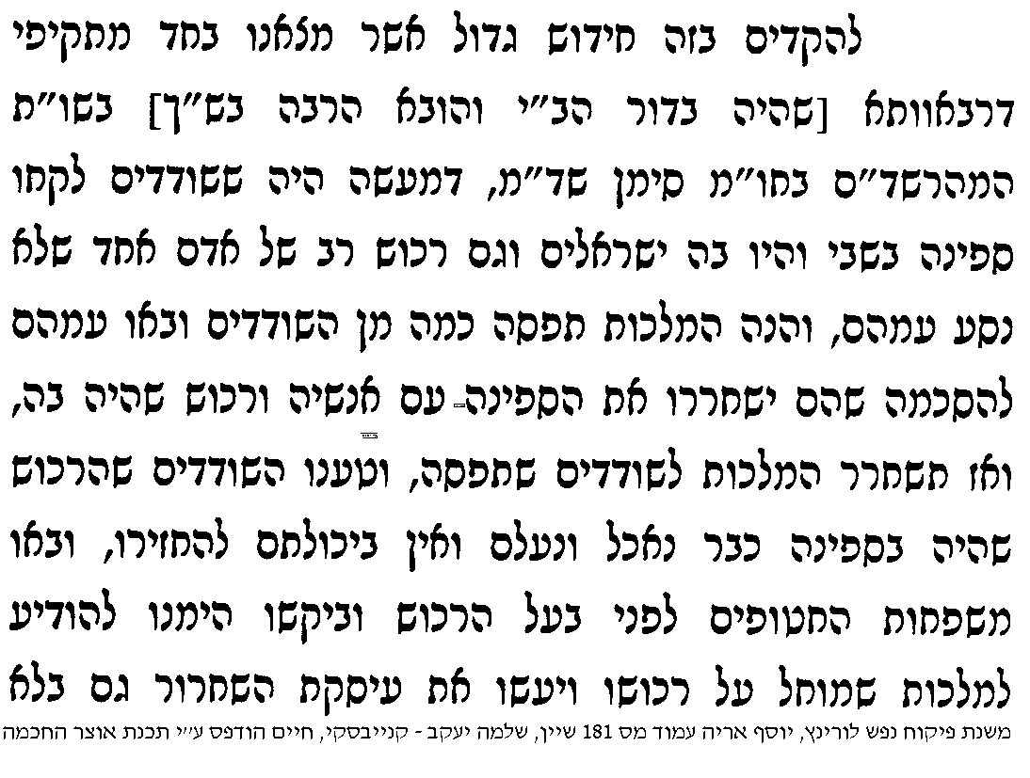 | 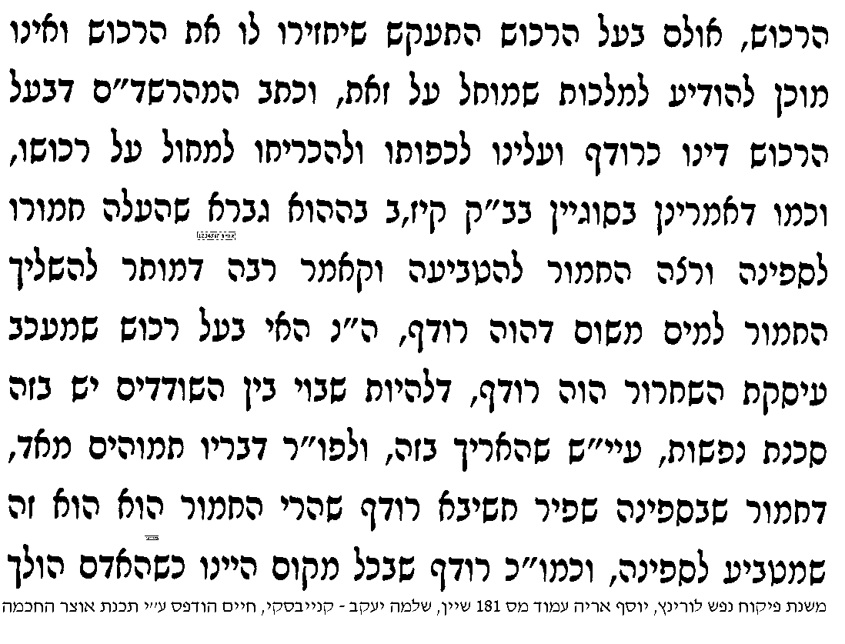 | 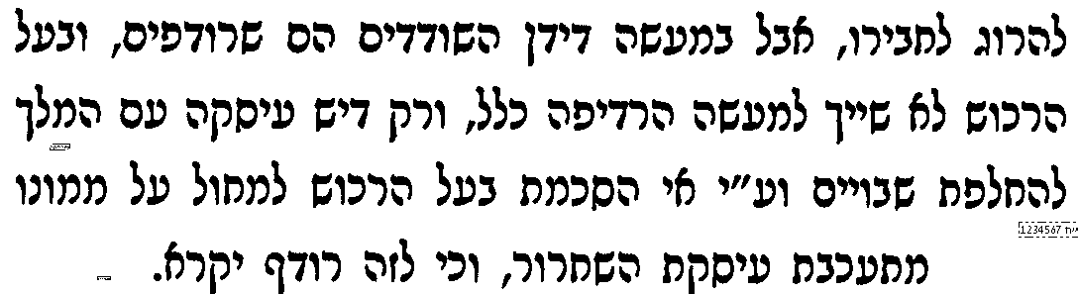  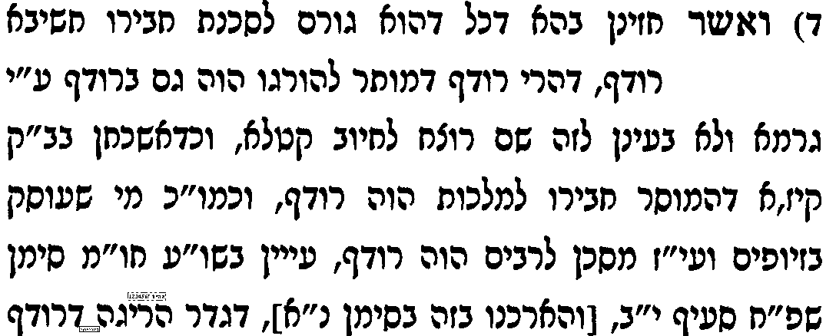
טו] ולכאורה עדיין הוא חידוש גדול לומר שהוא נחשב לרודף, ואולי גם המהרשד"ם לא התכוון לרודף ממש שמותר להרגו אלא כעין רודף, וצל"ע.

ענף ג – חקירה האם הורגים להצלת הנרדף או להצלת הרודף מהעבירה

טז] עי' רש"י על המשנה, שפירש מצילין את הרודף.
יז] עי' בפירוש המשניות להרמב"ם סוף פרק שמיני מ"וענין ההצלה זו" – עד "בנפש הרודף". שפירש מצילין את הנרדף.
יח] עי' ר"ן ד"ה מתניתין ואלו, שכתב ב' הפירושים.

ראיות מן הגמרא שזה להצלת הנרדף
יט] בספר ברכת אברהם [להג"ר אברהם ארלנגר שליט"א] בסוגיין, הביא שתי ראיות מן הגמרא שזה להצלת הנרדף:
1) בגמ' עד. בשורה הראשונה, "רב פפא אמר במפותה", וברש"י ד"ה רב פפא אמר. מבואר שם שהבא על נערה המאורסה לרצונה אין הורגין אותו. רואים שההריגה היא כדי להציל אותה מן האונס ולא אותו מן העבירה.
2) בגמ' עג. "נעבדה בה עבירה אין מצילין אותה בנפשו", וברש"י ד"ה אין מצילין. מבואר שם שלאחר תחילת המעשה כבר אין הורגים את האונס מכיון שהאשה כבר נפגמה, למרות שהרי העבירה ממשיכה כל רגע.

כ] לסיכום: נסה לעשות סיכום לשיטת רש"י והרמב"ם בסוגיין.

נפקא מינה 1 - קטן הרודף
כא] עי' לעיל עב: דקטן הרודף ניתן להצילו בנפשו.
כב] עי' ברמב"ם בספר המצוות לא תעשה רצג, מ"זה שאמרנו שיהרג הרודף" עד "תשע שנים ויום אחד".
כג] ויל"ע לפי שיטת רש"י שזה להצילו מן העבירה, מדוע הורגים קטן הרודף.

נפקא מינה 2 – חולה שמבקש שיהרגוהו, האם יש להורג דין רודף
כד] עי' בספר משנת פיקוח נפש מאת הג"ר יוסף אריה לורנץ שליט"א [מובא במסגרת]
משנת פיקוח נפש סי' פ'
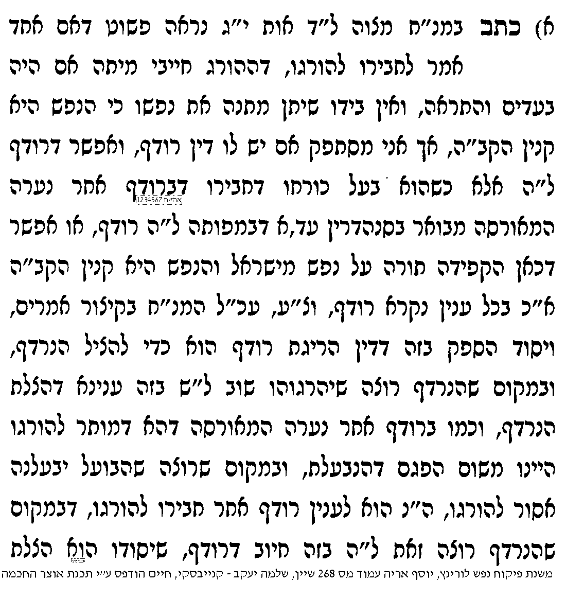   | 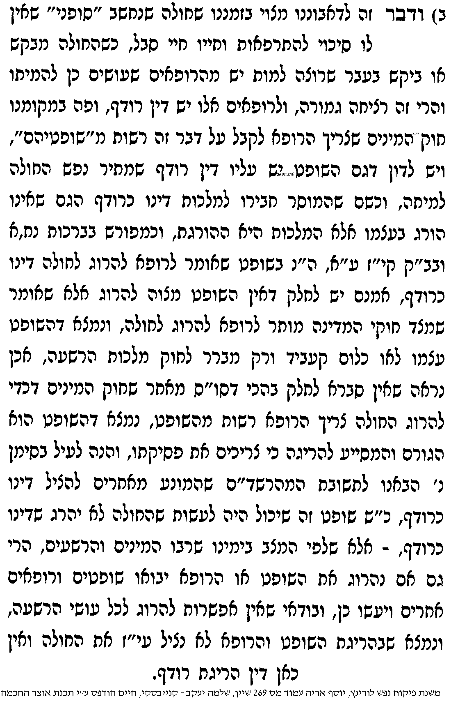 |   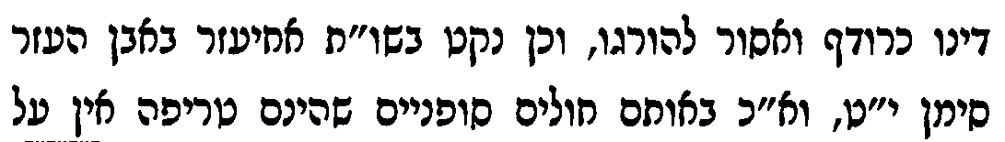  

ענף ד – הערות נוספות למעיינים
הרמב"ם הביא מקור אחר לדין רודף, וצ"ע
כה] עי' רמב"ם הלכות רוצח פרק א' הלכה ז-ח, ובראב"ד שם, ובמגדל עוז הלכה ז, ובאבן האזל הל' רוצח פרק א' הלכה ז'.
כו] ויל"ע אם יש נפקא מינה בין הילפותא של הרמב"ם לילפותא של הגמ'.

מדוע צריך ב' פסוקים, גם לא תעמוד וגם לימוד מנערה
כז] עי' תוס' ד"ה להצילו.
כח] עי' חידושי הר"ן ד"ה מתניתין ואלו [רק מ"ואם תאמר וכיון שמצוה"]. ויש לעיין האם יש נפקא-מינה בין התוס' לר"ן.

בכניסתו לבית המדרש אומר  יהי רצון מלפניך ה' אלוקי ואלוקי אבותי שלא יארע דבר תקלה על ידי ולא אכשל בדבר הלכה וישמחו בי חברי, ולא אומר על טמא טהור ולא על טהור טמא, ולא על מותר אסור ולא על אסור מותר, ולא יכשלו חברי בדבר הלכה ואשמח בהם. | בס"ד, ברכת חיים, יום שלישי-רביעי, כ"ג-כ"ד באייר תשע"ב  מראי מקומות (13)  סנהדרין עג.  בענין לא תעמוד על דם רעך | ביציאתו מבית המדרש אומר  מודה אני לפניך ה' אלוקי ואלוקי אבותי ששמת חלקי מיושבי בית המדרש ולא שמת חלקי מיושבי קרנות, שאני משכים והם משכימים, אני משכים לדברי תורה והם משכימים לדברים בטלים, אני עמל והם עמלים, אני עמל ומקבל שכר והם עמלים ואינם מקבלים שכר, אני רץ והם רצים, אני רץ לחיי עוה"ב והם רצים לבאר שחת, שנאמר ואתה אלקים תורידם לבאר שחת אנשי דמים ומרמה לא יחצו ימיהם ואני אבטח בך.

א] גמ' עג. מ"גופא מניין לרואה את חברו" עד "אבל מיטרח ומיגר אגורי אימא לא קמ"ל". וברש"י.

ענף א – האם צריך להוציא מעות להצלת חבירו, וכמה

מחלוקת ראשונים האם החידוש ב"לא תעמוד" הוא שצריך להוציא מעות או שצריך לטרוח
ב] שיטה 1 - עי' ביד רמ"ה ד"ה תניא מנין, רק מ"ומפרקינן" עד סוף הקטע.
ג] שיטה 2 – עי' בר"י מלוניל ד"ה גמרא תניא מנין לרואה.

למעיינים - בביאור ההוא-אמינא של הגמרא
ד] לכאו' צ"ע, מה היתה ההו"א של הגמ' שאין צריך להוציא ממון להצלת חברו.
ה] ועי' בספר מרחשת ח"א סי' מג אות ח'.
ספר מרחשת ח"א סי' מג אות ח'
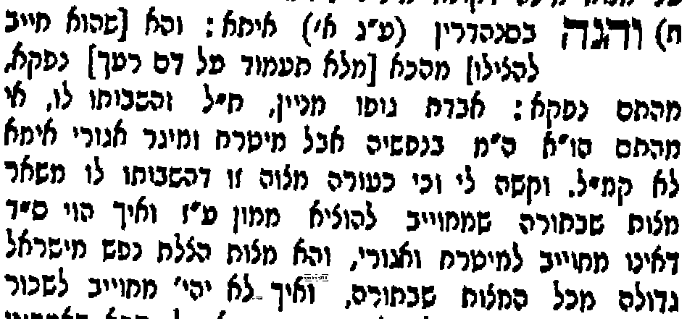 | 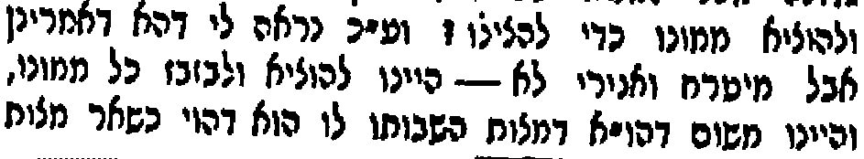  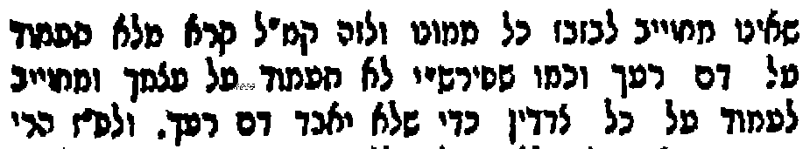
ו] יל"ע האם דבריו מתאימים ליד רמ"ה או לר"י מלוניל.

מחלוקת להלכה בין החפץ חיים לבין הגרי"ש אלישיב כמה צריך להוציא
ז] עי' בספר חשוקי חמד שהביא מחלוקת בין האהבת חסד [-החפץ חיים] לבין הגריש"א שליט"א בענין זה.
חשוקי חמד ב"מ סב.
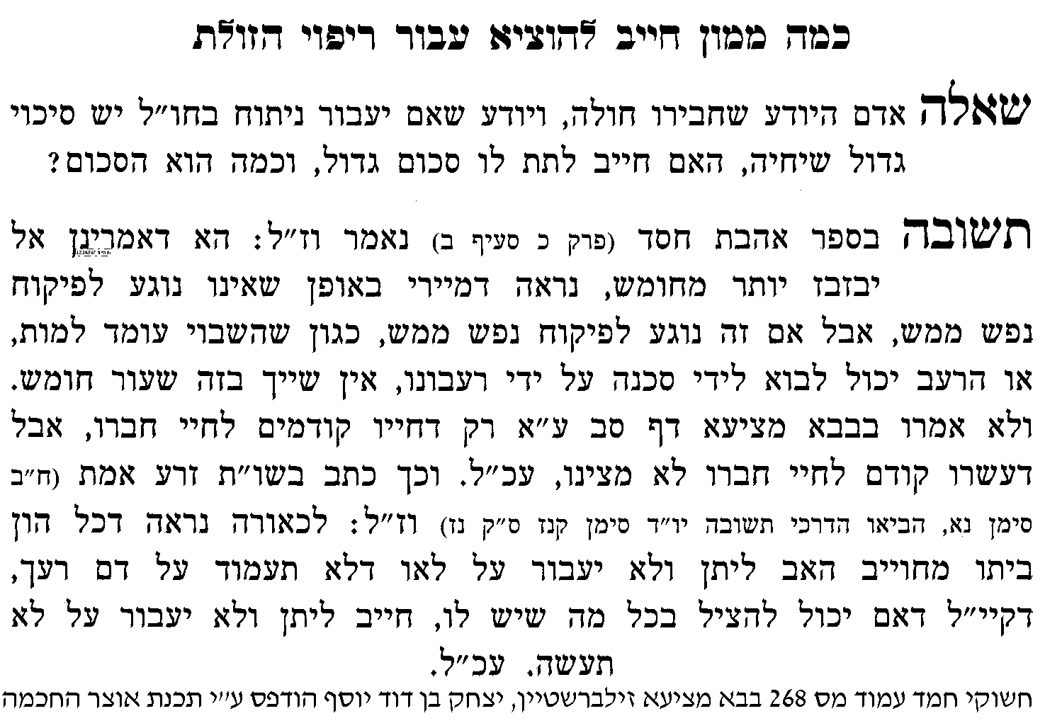 | 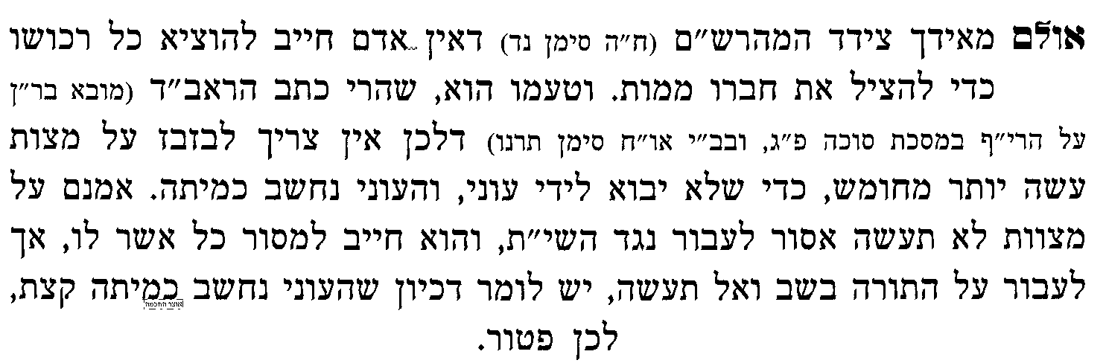  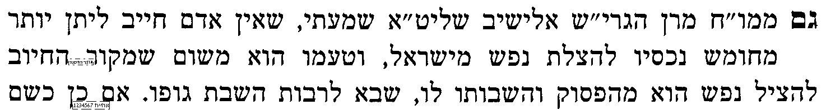  

קושיות והערות במחלוקת הח"ח והגריש"א
ח] האם תוכל להביא הוכחות מסוגיתנו לאחת השיטות.
ט] הנה החפץ חיים מביא ראיה לשיטתו מהגמ' ב"מ סב., וצ"ע מה יענו על זה המהרש"ם והגריש"א החולקים.

ענף ב - האם הנרדף צריך לשלם למציל הוצאותיו
דברי הרא"ש שהמוציא הוצאות להצלה, צריך הניצול לשלם לו הוצאותיו
י] עי' ברא"ש פרק שמיני סימן ב' [עד "ת"ר אחד הרודף"].
יא] ודברי הרא"ש נפסקו להלכה בטור חו"מ סי' תכו, ובסמ"ע סי' תכו ס"ק א'.

חקירה בדעת הרא"ש
יב] ויל"ע מה הטעם שהניצול חייב לפרוע,
צד 1) האם זה מחמת שהניצול קיבל מוצר שנקרא "הצלה", וקבלת מוצר נצרך שנהנים ממנו מחייבת תשלום, כמבואר בב"ק יט: "ואם נהנית משלמת מה שנהנית". [למעיינים – ראה גם ב"מ מב: מ"ההוא גברא דאפקיד כשותא" עד סוף העמוד, וברש"י ד"ה והא קמשתרשי].
צד 2) או שעוד לפני קבלת המוצר, עצם הפעולה של המציל מחייבת תשלום, כי אנן סהדי שהנרדף אילו היה נשאל היה אומר למציל "אם תצילני אשלם לך", וממילא הרי זה כאילו ששכר אותו להיות פועל להצילו מן הסכנה.

נפקא מינות בחקירה זו
יג] יל"ע מה הדין אם אחד ניסה להציל ולא הצליח והנרדף מת, האם יורשי הנרדף חייבים לשלם למציל [שיעורי רבי דוד פוברסקי זצ"ל, ונשאר בצ"ע].
יד] יל"ע אם ידוע ומפורסם מראש שהניצול הוא עני מרוד ואין לו ולא יהיה לו לשלם, האם בכל זאת חל עליו חיוב לשלם [ונפק"מ שאם יגריל בלוטו ויתעשר יהיה חייב לשלם]. ועי' לשון הרא"ש "היכא דאית ליה ממונא לניצול".
ענף ג – להכנס לסכנת נפשות להצלת חברו

האם חייב להכניס עצמו בספק סכנה כדי להציל את חברו
טו] עי' בטור חו"מ סי' תכו, ובבית יוסף ד"ה וכתבו הגהות מיימונית, ובב"ח ד"ה ומ"ש והרמב"ם.
טז] עי' בספר הצלה כהלכה [מאחד מרבני זמננו] בשם ה"העמק שאלה" וה"אגודת אזוב" [מובא במסגרת].
הצלה כהלכה מאת הרב עדי כהן שליט"א סימן יא
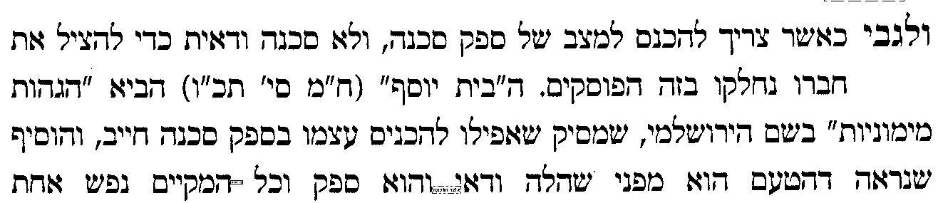  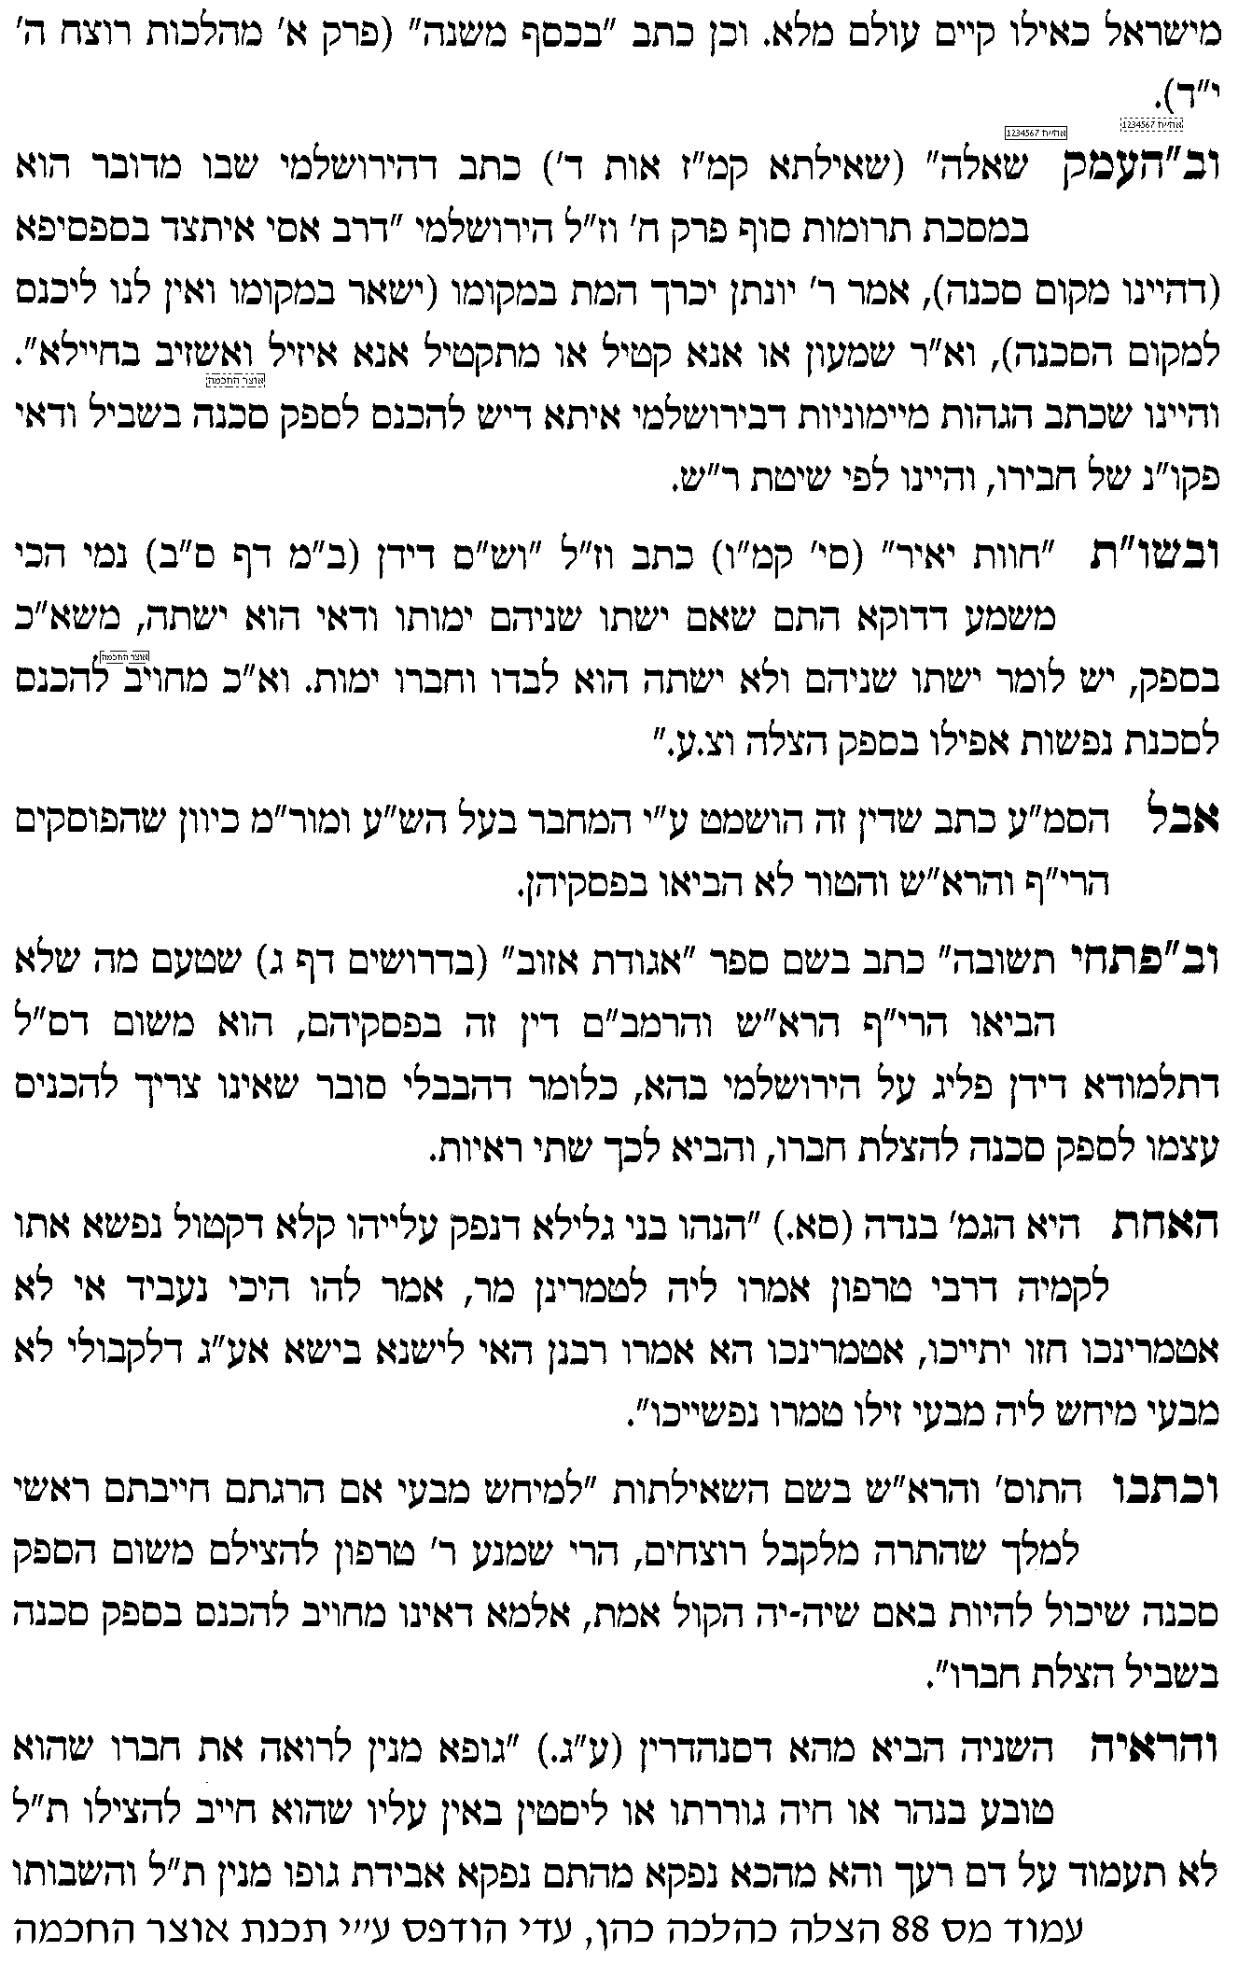 | 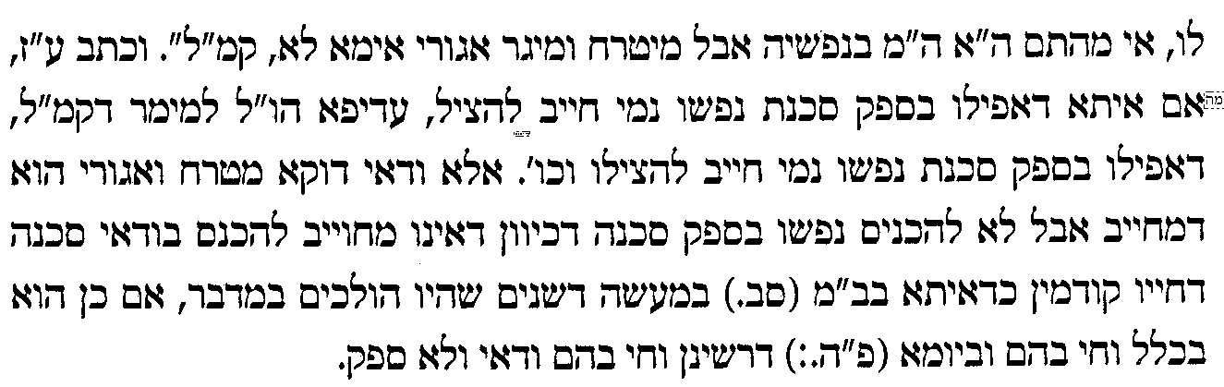
יז] להלכה, עי' במשנ"ב חלק ג', סי' שכט ס"ק יט.

ענף ד – לתת אבר להצלת חברו

יח] עי' בריקאנטי [אחד מהראשונים] סימן תע [מובא במסגרת]
ריקאנטי סימן ת"ע
אם אמר השלטון לישראל הנח לי לקצץ לך אבר אחד שאינך מת ממנו, או אמית ישראל חבירך, יש אומרים שחייב להניח לקצץ לו האבר הואיל ואינו מת. וראיה מדאמרינן ב[מסכת] עבודה זרה (דף כח:) החש בעינו מותר לכוחלה בשבת ומפרש טעמא דשורייקא דעינא בלבא תלו [-כאב עינים נחשב לפיקוח נפש כי שרירי העין תלויים בלב], משמע הא אבר אחר לא. והשתא יבא הנידון מקל וחומר, ומה שבת שחמורה, שאין אבר אחד דוחה אותה, היא נדחית מפני פקוח נפש, אבר אחד שנדחה מפני השבת, אינו דין שתדחה מפני פקוח נפש.
יט] עי' חשוקי חמד סנהדרין מד: [מובא במסגרת]
חשוקי חמד סנהדרין מד:
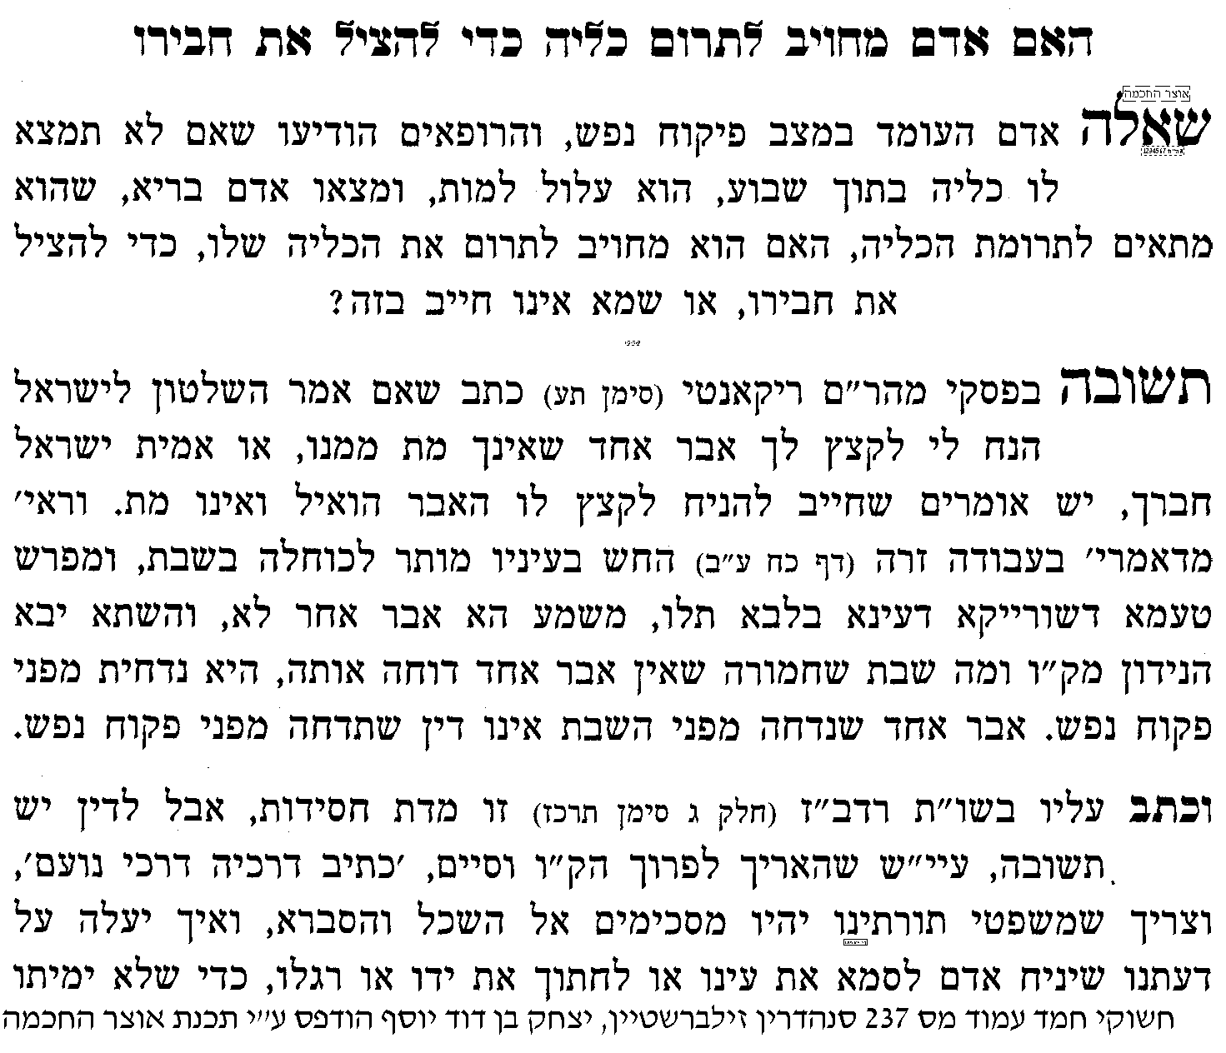 | 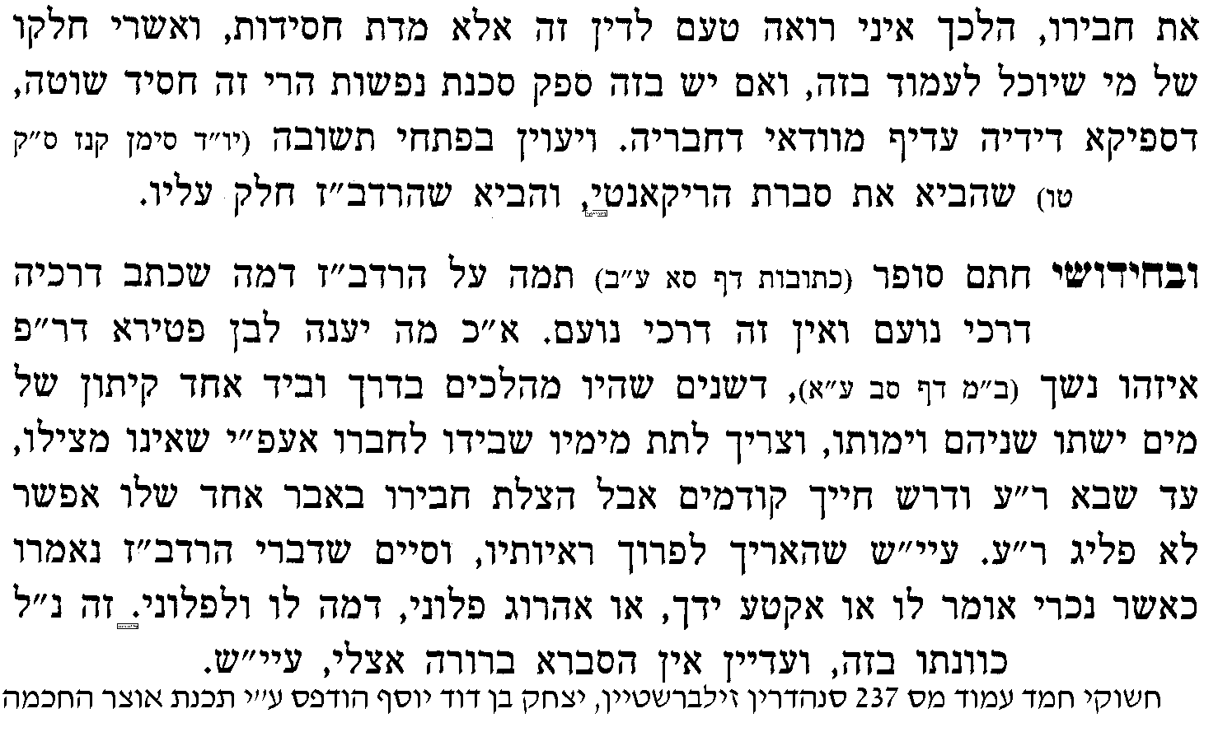  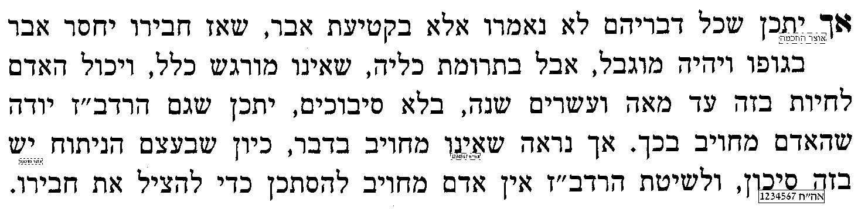

למעיינים: ענף ה - האם איסור "לא תעמוד על דם רעך" נאמר גם לגבי דברים שאינם סכנת נפשות
כ] עי' רמב"ם ספר המצוות ל"ת רצז.
כא] ועי' בחפץ חיים הלכות רכילות כלל ט' סעיף א' [3 קטעים ראשונים].
כב] ולכאו' צ"ע הרי בגמרא שלנו משמע להדיא שהלאו הזה נאמר רק על סכנת נפשות.
כג] ועי' חשוקי חמד פסחים טז: בשם המשך חכמה [מובא במסגרת]
חשוקי חמד פסחים טז: בשם המשך חכמה
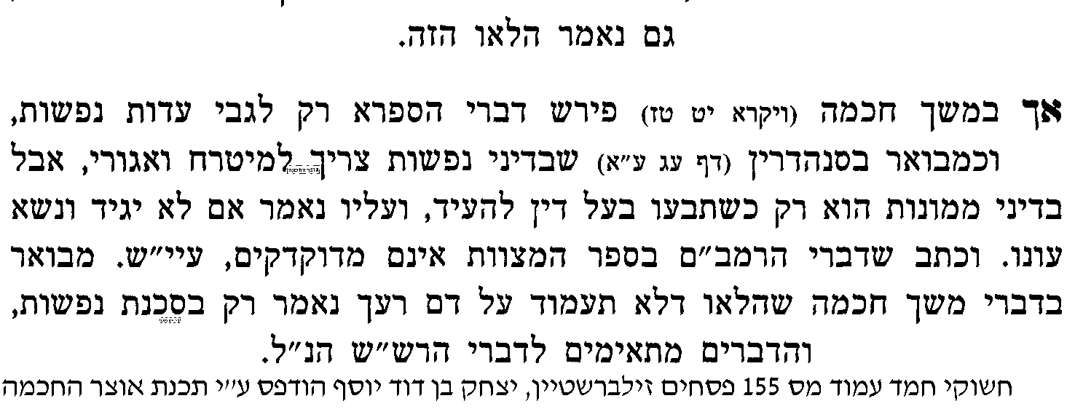

בס"ד. ברכת חיים, יום ראשון-שני, כ"ח-כ"ט באייר תשע"ב

.
סנהדרין עג.-עג: [14]
בענין הריגת הרודף אחר הערוה

______________________________________________________________________________________________

א] גמ' עג. מ[שורה 17 מלמטה] "תנו רבנן אחד הרודף" – עד עג. [שורה 9 מלמטה] "הניחו לו שלא יהרגנה", ורש"י. [למעיינים – יש להמשיך הגמ' עד עג: [נקודתיים] "רבי יהודה אומר", עם רש"י ותוספות].
ב] כדי לדעת מיהם חייבי כריתות ומיתת בי"ד, עיין ברמב"ם [ס' קדושה] הלכות איסורי ביאה פרק א' הלכה א', ד, ה, ו, ז.
ג] יש לעיין מדוע במשנה לא מוזכרים כל העריות כמו בבריייתא, ועי' ביד רמ"ה עג. ד"ה תנו רבנן, עד "אבל אלמנה".

ענף א – מחלוקת ראשונים בדין "נעבדה בה עבירה"
שיטת רש"י
ד] עי' רש"י עג. ד"ה נעבדה בה עבירה, וד"ה אין מצילין.
ה] עי' מנחת חינוך מצוה תר אות יא, שביאר שיטת רש"י [מובא במסגרת].
מנחת חינוך מצוה תר אות יא
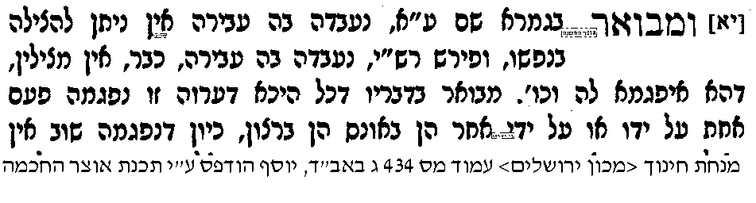 | 
ו] ויל"ע במה שכתב המנחת חינוך "הן באונס הן ברצון", מנין לו זאת, והרי בסוגייתנו רק אונס נחשב לפגם, ולא רצון.

שיטת הרמב"ם
ז] עי' ברמב"ם הלכות רוצח פרק א' הלכה יב [רק עד "עד עמדו בדין"], ובכסף משנה שם.
ח] עיין בערוך לנר ד"ה שם נעבדה בה עבירה, שביאר שיטת הרמב"ם.

להלכה
ט] להלכה - עי' בשו"ע חו"מ סי' תכה סעיף ג.

י] למעיינים – תוספת עיון במחלוקת רש"י ורמב"ם
1) מקור נוסף ברש"י: ועי' בגמ' לקמן עג: [שורה 10 מלמטה] מ"חטא אלו חייבי כריתות", עד [שורה 2 מלמטה] "וחזר ובא עליה כדרכה", וברש"י ד"ה הבא, וד"ה שבא עליה. 2) עי' במאירי עג: ד"ה ויש מעמידין, רק מ"ולגדולי הרבנים". 3) עי' במנחת חינוך מצוה ת"ר אות י"א. שים לב בעיקר לחידושים בד"ה וצריך לומר, וד"ה ונראה דגבי.

ענף ב – חקירה גדולה האם הרודף אחר הערוה דינו כרוצח
יא] יש לחקור חקירה גדולה, האם לפי התורה האונס דינו כמו רצח ופיקוח נפש, לכל פרטיו. ונפקא-מינה: 1) האם מחללין שבת [ושאר איסורים] כדי להצילה מן האונס. 2) אדם הרגיל בזה האם מותר להורגו כדין רוצח [או למוסרו לשלטונות]. 3) לפי השיטות שכדי להציל מפיקוח נפש צריך להוציא כל ממונו [כן דעת החפץ חיים, ויש חולקים] וי"א אף לסכן את חייו [בית יוסף סי' תכו בשם הירושלמי], האם כך יהיה הדין גם כדי להציל מן האונס.

חילול שבת
יב] עי' במשנה למלך על הרמב"ם ספר זמנים הלכות שבת פרק כ"ד הלכה ז, [ומומלץ לדלג מ"וכי תימא דלא חשיב חלול" – עד "שוב ראיתי להרי"ף"].
יג] ועי' בשיעורי הגאון רבי דוד פוברסקי [סנהדרין עג.] מה שהסתפק בזה [מובא במסגרת].
שיעורי רבי דוד פוברסקי סנהדרין עג.
ובמשנה למלך [פרק כ"ד מהלכות שבת ה"ז] נסתפק ברודף אחר הערוה בשבת, אי מותר לחלל שבת ולהצילה בנפשו בשבת, או לא. וכתב להוכיח מדברי הרי"ף (בפסחים דף מ"ט) דכל אותם שמצילין אותם בנפשם הוא אפילו בשבת. אכן צ"ע לפי מה שרצה להוכיח דאף בשבת נמי מותר להרגו, האם בכל מקום נמי יכולים לחלל שבת כדי להציל מעריות, או דאפשר דהויזה רק דין הכא ברודף, דאפשר להרוג הרודף בשבת, אבל לא דמותר לחלל שבת להציל מעריות, וצ"ע.

לא תעמוד
יד] עי' ברמב"ם הל' רוצח פרק א' הלכה טו. וצ"ע מנא ליה שיש "לא תעמוד על דם רעך" ברודף אחר הערוה, והרי הוא לא הולך להורגה. ועי' בלשון התורה דברים כב, כו. [ואולי יש לדחות, דעי' ברמב"ם ספר המצוות ל"ת רצז שיש מצות "לא תעמוד" גם בהצלת ממון ולא רק בהצלת נפשות].

הריגתו
טו] הקדמה: הנה לגבי אדם המוחזק שהוא "מוסר" בקביעות, עי' בשו"ע חו"מ סי' שפח סעיף יא, שמותר להרגו. ועי' בבית יוסף חו"מ סוף סי' שפח ד"ה וזאת אשר השיב [עמ' רצב בטור מכון ירושלים], שביאר היתר הריגת המוסר.
טז] וא"כ יש לעיין, למשל אם אדם אחד הוחזק שמתעלל בילדים או בילדות וכד', האם מותר למסרו או להרגו.
יז] ועי' בספר נשמת אברהם חו"מ סי' שפח בשם הגרש"ז אויערבאך [מובא במסגרת].
נשמת אברהם חו"מ סי' שפח
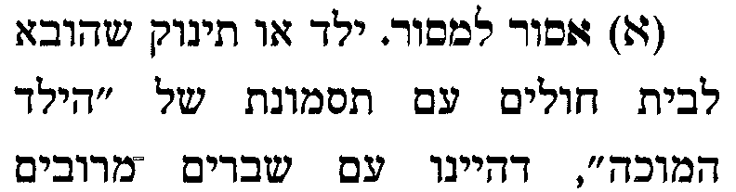  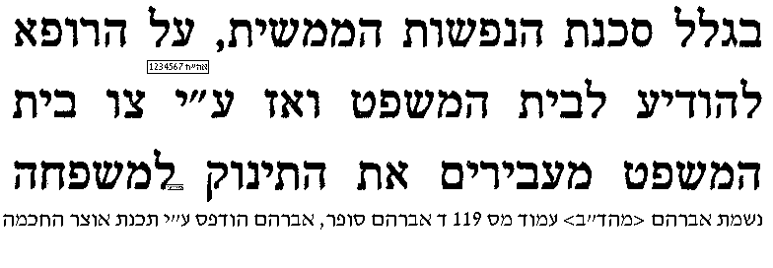 | 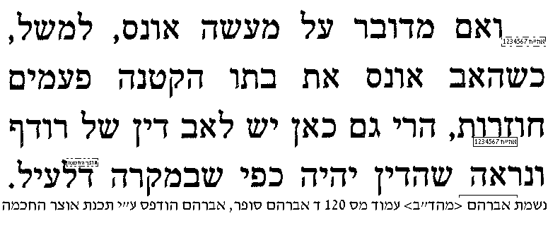 | 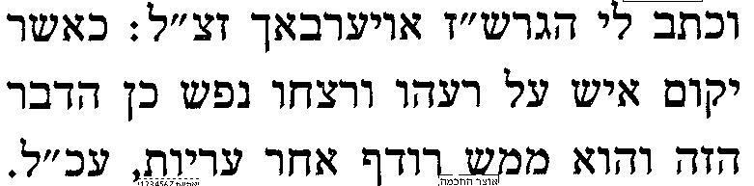
יח] ויל"ע אילו לא היה אפשר למוסרו למאסר כמו בזמננו, אלא רק להריגה כמו בזמני קדם, האם היה מותר למוסרו.
הרואה שני רודפים - אחד לרצוח ואחד לאנוס את הערוה, מה יעשה
יט] עי' שפת אמת יומא פב: ד"ה בגמ' ורוצח גופיה [רק מ"אכן יש לחקור"].

בס"ד. ברכת חיים, יום שלישי, א' בסיון תשע"ב

.
סנהדרין עג: - [15]
בענין האומרת הניחו לו שלא יהרגנה
______________________________________________________________________________________________

א] גמ' עג: מ[נקודתיים] "רבי יהודה אומר" – עד [נקודתיים] "חטא אלו חייבי כריתות". וברש"י.
ב] עי' ביד רמ"ה ד"ה פיסקא ר' יהודה אומר. מה שביאר במחלוקת רבי יהודה וחכמים.

בענין הצנועות המוסרות נפשן
ג] עי' רש"י ד"ה דמסרה נפשה. ויל"ע מדוע הצנועות מוסרות נפשן.
ד] ועי' בגמ' כתובות ג: מ[ריש העמוד] "דתניא מפני מה אמרו" – עד "איכא פרוצות ואיכא נמי כהנות". וברש"י.
ה] ועי' בשו"ת עמודי אור סי' פז אות יב [מובא במסגרת].
שו"ת עמודי אור סי' פז
בסנהדרין עג: ורבי יהודה האי דקאמר רחמנא קטליה משום דמסרה נפשה לקטלא. ופירש רש"י שיש צנועות שמוסרין עצמן למות שיהרגנה ולא תבעל לו. ומה שדקדק רש"י לפרש "שיש צנועות" הוא כדאמרינן בכתובות (ג:) איכא צנועות דמסרן נפשייהו לקטלא. סברת רבי יהודה דאמדה התורה דעת בנות ישראל הכשרות שהיא תמסור נפשה למות אע"ג דדינא לאו הכי הוא, כמו שהאריכו התוספות בכמה מקומות דאשה אינה חייבת למסור עצמה למיתה על גילוי עריות, דאשה קרקע עולם היא, אלא דקדושתן ובושתן יגיעם למסור נפשם אף שאינם מחויבות.
ו] ועי' בשו"ע יו"ד סי' קנז סעיף א' תחילת סעיף א' [עד הרמ"א הראשון], ובש"ך שם ס"ק א' [שני שורות ראשונות], שהביא מחלוקת אם מותר להחמיר ב"יעבור ואל יהרג".
ז] ועי' בספר ברכת אברהם בסוגיתנו שכתב שהנהגת הצנועות תלויה במחלוקת זו. [מובא במסגרת]. ויל"ע אם זה מוכרח.
ברכת אברהם
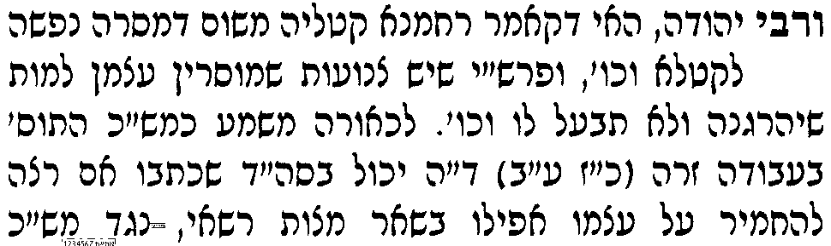 | 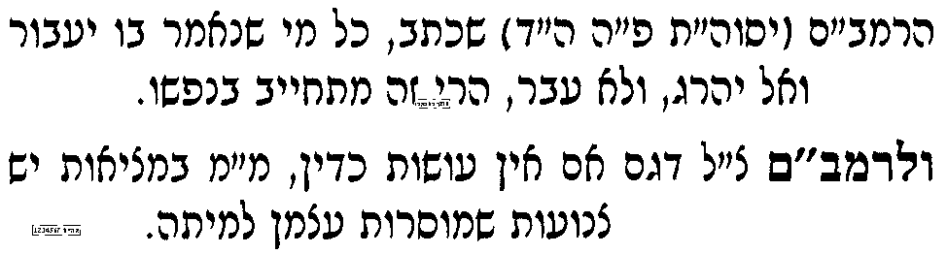

הריגת הרודף אחר הערוה לפי רבי יהודה – האם הוא מדין רודף?
ח] עי' משנה למלך על הרמב"ם ספר זמנים הלכות שבת פרק כ"ד הלכה ז', רק מ[שורה 5 מלמטה במהד' פרנקל] "ודע דאליבא דר' יהודה" עד סוף הקטע.
ט] עי' שיעורי הג"ר שמואל רוזובסקי זצ"ל למסכת מכות דף יא:, מה שהעיר על המשנה למלך. [מובא במסגרת]
שיעורי רבי שמואל רוזובסקי מכות יא:
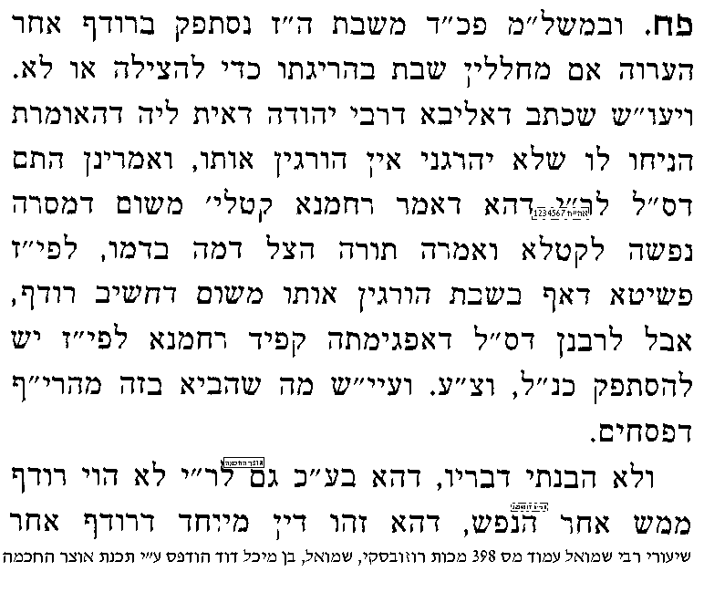 | 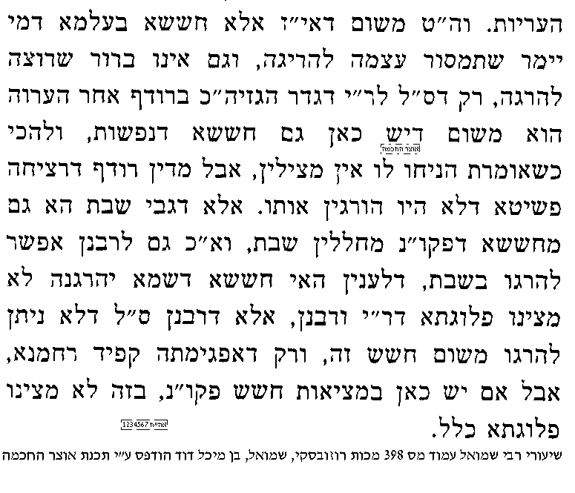
י] יש לעיין, אם אב בא לאנוס את בתו, האם לפי רבי יהודה אין מצילין אותה בנפשו, כי בודאי לא יהרגנה, כמו שאב שבא אל בנו במחתרת לא נהרג כי "חזקה אב מרחם על בנו".

להלכה במחלוקת רבי יהודה וחכמים
יא] עי' בשו"ע חו"מ סי' תכה סעיף ד' [בלי הרמ"א] ובסמ"ע ס"ק יא-יב.

המפתה קטנה האם הורגים אותו
יב] עי' מנחת חינוך מצוה תר"א אות ט' [מובא במסגרת].
מנחת חינוך מצוה תרא אות ט'
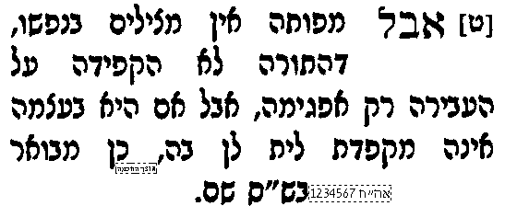 | 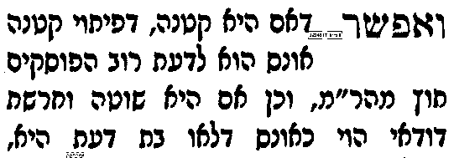 | 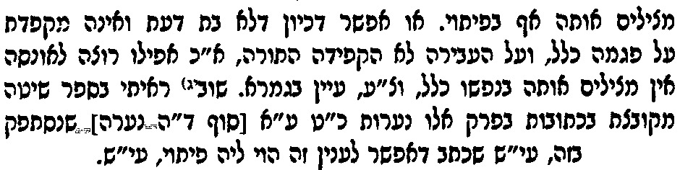
יג] יל"ע לאור דבריו, מה הדין אם אדם זר מרמה אשה כאילו שהוא בעלה ובא עליה במרמה, שלפי ההלכה זה נחשב לאונס, האם מותר לאדם אחר להורגו קודם מעשה.
למעיינים - הרודף אחר הנדה האם הורגים אותו
יד] עי' במנחת חינוך מצוה ת"ר אות י'.

בס"ד. ברכת חיים, יום רביעי-חמישי, ב'-ג בסיון תשע"ב

.

סנהדרין עג:-עד. [16]
בענין להצילו באחד מאבריו

______________________________________________________________________________________________

א] גמ' עג: מ[נקודתיים] "חטא אלו חייבי כריתות" – עד עד. [שורה 2 מהרחבות] "היכי משכחת לה דיענש". ורש"י.

מציל שיכל להציל באחד מאבריו ובכל זאת הרג, האם בית דין הורגים אותו
ב] עי' ברמב"ם ספר נזיקין הלכות רוצח פרק א' הלכה יג, ובכסף משנה שם.
ג] עי' בטור חו"מ סי' תכה סעיף א' מ"ואם יכולים להציל הנרדף באחד מאברי הרודף" עד "למה אין בית דין ממיתין אותו".
ד] ועי' בית יוסף שם ד"ה ומ"ש רבינו ואיני יודע כיון שחייב מיתה. [וצ"ב בהבנת דברי הבית יוסף].

מה שלמד החפץ חיים מכאן להלכות לשון הרע
ה] עי' בספר חפץ חיים הל' לשה"ר כלל י' סעיף א', וסעיף ב' רק התנאי השישי ובבאר מים חיים ס"ק יא [עד "ומה שכתבנו בעצה אחרת".
ו] ויש לעיין אם דיבר לשון הרע לתועלת ולא קיים את התנאי הזה, האם זה עוון כאילו דיבר לשון הרע סתם, או שזה קל יותר.

האם רבנן חולקים על רבי יונתן בן שאול
ז] יל"ע האם רבי יונתן בן שאול הוא דעה מוסכמת, או שיש רבנן שחולקים עליו וסוברים שמותר להרוג הרודף גם כשיכול להציל באחד מאבריו. עי' ערוך לנר ד"ה שם ורבי יונתן בן שאול.
ח] ויל"ע אם נאמר שרבנן חולקים על רבי יונתן בן שאול, מהי הסברא בדבריהם. ועי' באפיקי ים ח"ב סי' מ' [מובא במסגרת].
אפיקי ים חלק ב' סי' מ'
ואולי אפשר לומר, דזהו באמת טעמייהו דרבנן, דפליגי על רבי יונתן בן שאול וסבירא להו דאפילו כשיכול להצילו באחד מאיבריו, מותר להורגו, כדפרש"י ז"ל שם [סנהדרין] דף נ"ז ע"ב בד"ה נהרג, וצריך להבין מאי טעמא, כיון דכל עיקרו אינו רק להצלת הנרדף, אם כן בשיכול להצילו באחד מאיבריו, מאי טעמא מותר לו להרגו, וכן רבי יונתן בן שאול דאמר ביכול להצילו באחד מאבריו ולא הציל נהרג עליו, פריך הש"ס שם (דף עד.), מאי טעמא דרבי יונתן בן שאול, הלא קשה למה לי קרא סברא הוא, ואדרבה צריך טעם לרבנן, אכן למה שכתבתי אתי שפיר דזהו טעמייהו דרבנן, דסבירא להו דהוי עונש וכפשטות הקרא דשופך דם האדם באדם דמו ישפך, דמשמע דהוא עונש דהרי בקרא זה הוא הציווי והעונש לבן נח על שפיכות דמים, וכיון דהוי עונש, על כן מותר להרגו גם בשיכול להצילו באחד מאיבריו, ועל כן צריך טעם רק לרבי יונתן בן שאול.

האם בא במחתרת צריכים להצילו באחד מאבריו
ט] עי' בחמרא וחיי עב. [בקובץ מפרשים עמ' תצב] ד"ה מתני' הבא במחתרת.
י] וצ"ב לפי דבריו, מה הדין אם בכל זאת בעל הבית יכול לדקדק להציל באחד מאבריו.

מה הדין אם יש למציל ספק אם יכול להציל באחד מאבריו
יא] עי' בספר ברכת אברהם בסוגיתנו [מובא במסגרת].
ברכת אברהם בסוגיתנו
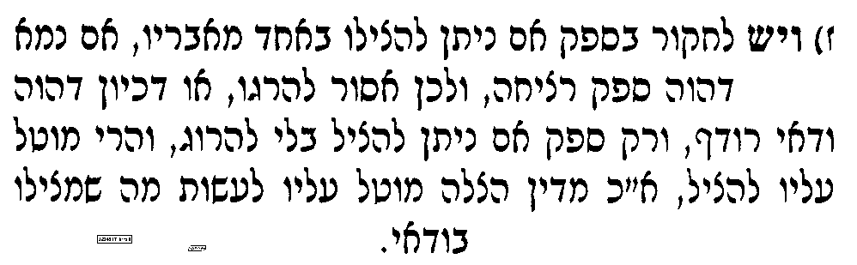 | 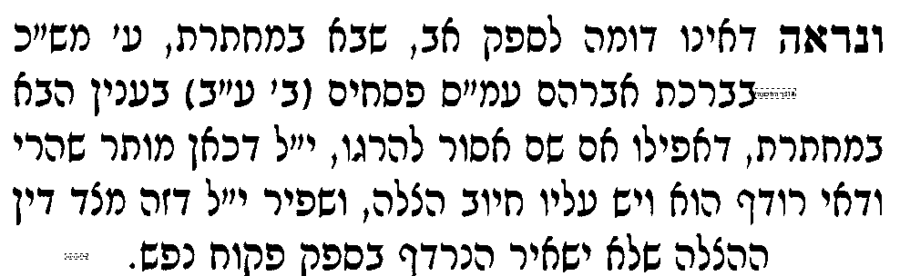

למעיינים – האם הנרדף עצמו ג"כ צריך לדקדק להציל באחד מאבריו של רודף
יב] עי' בספר יד דוד בסוגיתנו [מובא במסגרת]
ספר יד דוד בסוגיתנו
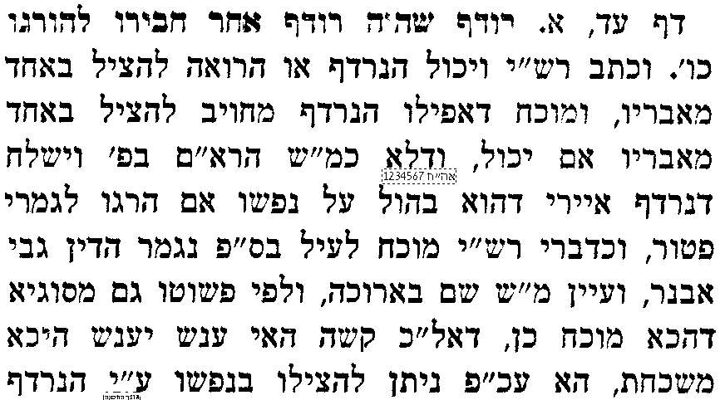 | 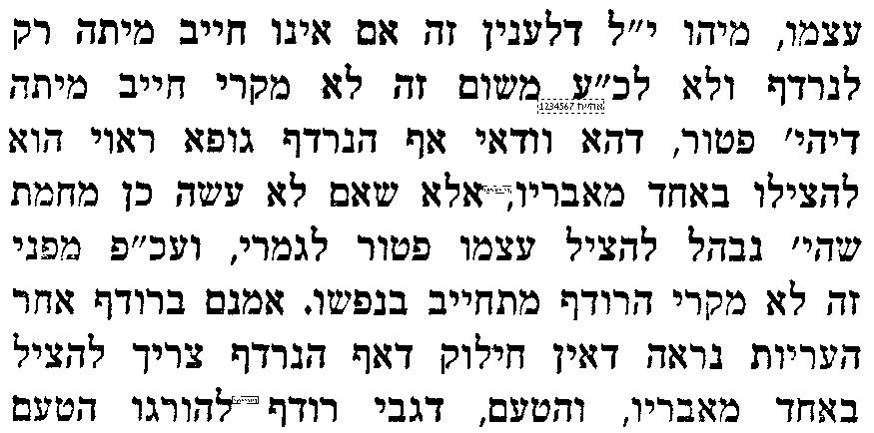 | 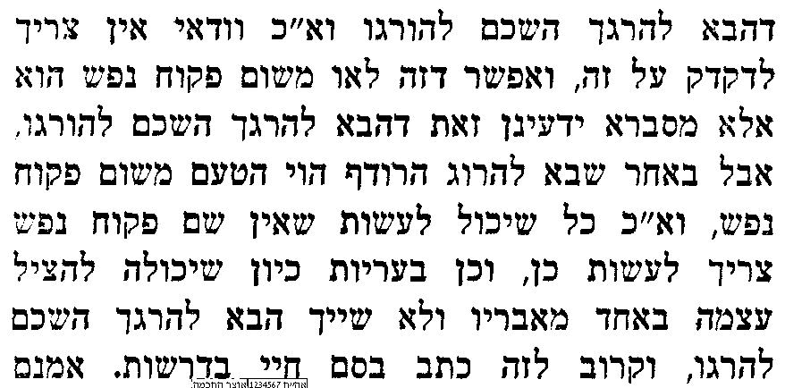

המשך בעמוד הבא...
בענין זמרי ופנחס
קושית האחרונים המפורסמת מזמרי ופנחס
יג] עי' משנה לקמן פא: "והבועל ארמית קנאין פוגעין בו", וברש"י ד"ה קנאין, וד"ה פוגעין.
יד] גמ' פב. [4 שורות לפני סוף השורות הצרות] "א"ר חסדא הבא לימלך" – עד [4 שורות אח"כ] "שהרי רודף הוא", וברש"י.
טו] הטעם מדוע פנחס נחשב לרודף, עי' בחידושי הר"ן [בקובץ מפרשים] ד"ה מאי טעמא רודף הוא.
טז] ברם הקשו האחרונים, מדוע זמרי יכול להרוג את פנחס, והרי יש לזמרי אפשרות יותר פשוטה, לפרוש מן העבירה, ואז פנחס הרי מיד יפסיק לרדוף אותו, וא"כ הוי כמו יכול [זמרי] להציל באחד מאבריו [של פנחס] שאינו רשאי להרוג.

תירוץ א - הג"ר שמואל רוזובסקי זצ"ל
יז] עי' בספר זכרון שמואל [להג"ר שמואל רוזובסקי זצ"ל] סי' פג ס"ק ז', מה שכתב לתרץ בזה [מובא במסגרת]
זכרון שמואל סי' פ"ג ס"ק ז
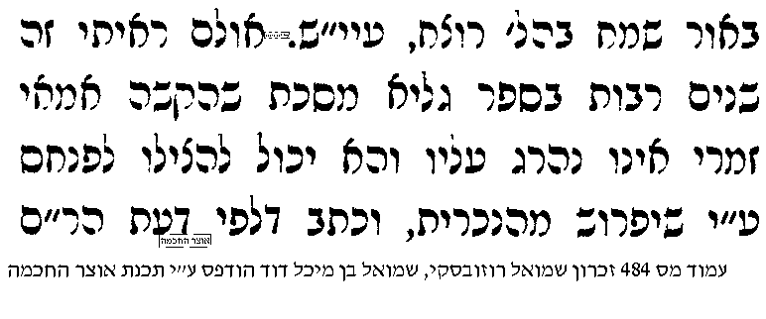  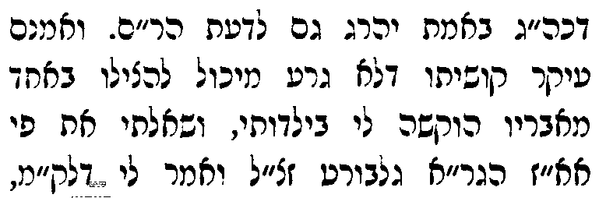 | 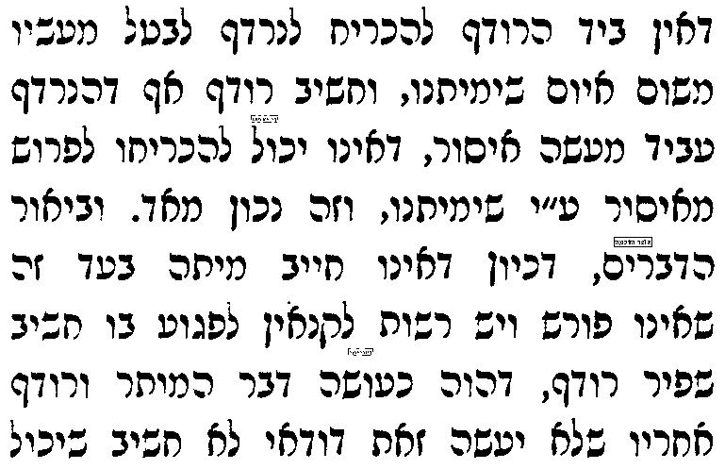 | 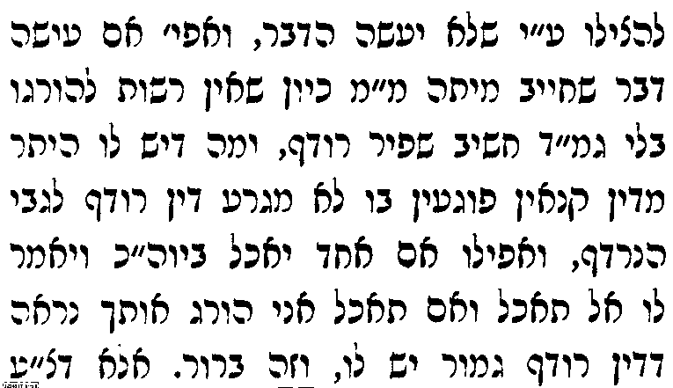
יח] הוספה: לפי חידושו של הגר"ש רוזובסקי, יוצא חידוש, שאם אחד אומר לחברו "אינני רוצה שתעמוד עכשיו בצד הזה של המדרכה, אם תשאר כאן אני יהרוג אותך", או "אינני רוצה שתשתה עכשיו קפה, אם תשתה אני יהרוג אותך", הדין יהיה שאינו חיב לעזוב את המדרכה ולא להמנע משתיית הקפה, והמאיים נחשב לרודף ויכול המאויים להורגו.

תירוץ ב – בספר משנת פיקוח נפש
יט] עי' בספר משנת פיקוח נפש [להג"ר יוסף אריה לורנץ שליט"א] סי' נג, מה שתירץ בזה [מובא במסגרת]
ספר משנת פיקוח נפש סי' נג
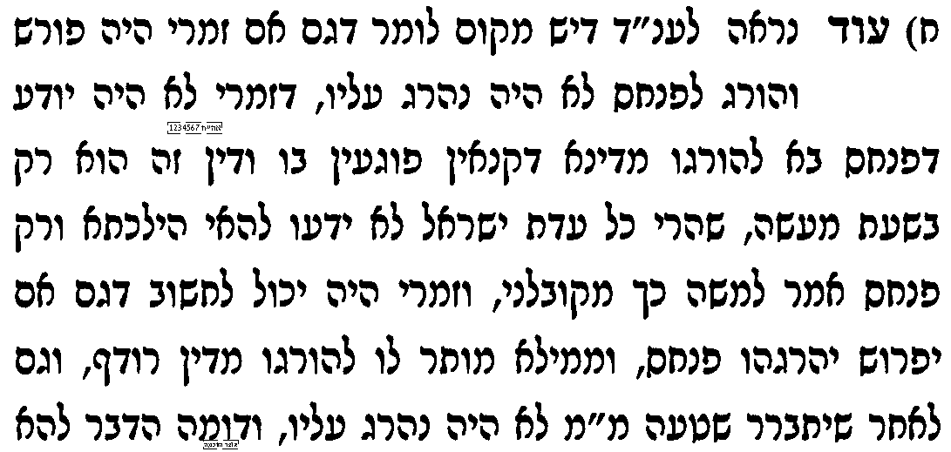 | 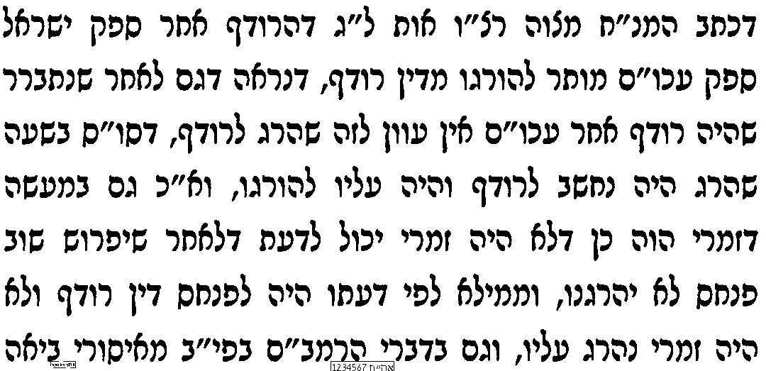

נפקא מינא בין התירוצים
כ] עי' בספר משנת פיקוח נפש סי' נג [מובא במסגרת] שהביא מעשה נורא בשני סוחרי סמים שאחד רצח את השני, ולכאו' דינו תלוי בשני התירוצים דלעיל.
משנת פיקוח נפש סי' נג
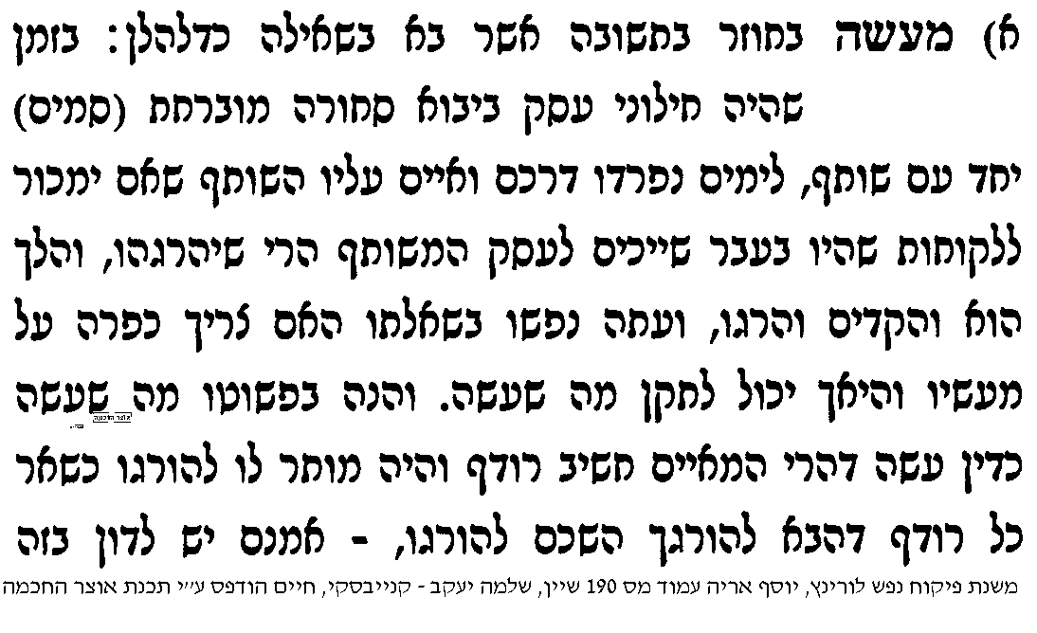   |     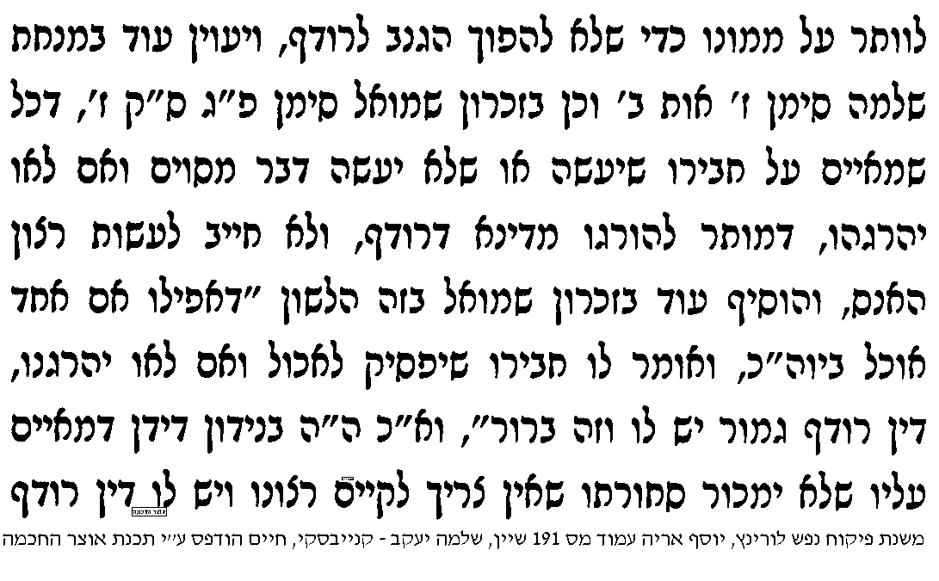

חקירת הגרש"ז אויערבאך זצ"ל באומר קטע את ידי ואם לא אהרגך
כא] עי' במנחת שלמה לגרש"ז אויערבאך זצ"ל חלק א' סי' ז'
מנחת שלמה חלק א סימן ז
ויפה העיר לי בזה חכם אחד דלדברינו [- שסובר כמו הגר"ש רוזובסקי דלעיל] יש לחקור באחד שאמר לחבירו קטע את ידי ואי לאו - קטלינא לך, דאף שיכול ודאי להציל עצמו באחד מאבריו של הרודף ע"י זה שיעשה כרצונו לקטוע לו את היד, מ"מ אפשר דלאו כל כמיניה של הרודף להכריח אחרים לעשות כרצונו ואם אין הלה רוצה לקטוע את ידו שפיר רשאי להשכים עליו ולהרגו, והדבר צריך הכרע כי סוף סוף מעשהו הוא בגופו של הרודף למען הצל את עצמו וכי מפני שגם הרודף רוצה בכך מיגרע גרע וצ"ע.

להלכה בענין זמרי ופנחס
כב] עי' ברמ"א חו"מ סי' תכה סעיף ד', ובסמ"ע ס"ק יג-יד.

למעיינים – האם גם בכל רודף אמרינן אילו נהפך הנרדף וכו'
כג] עי' משנה למלך רוצח פרק א' הלכה טו. ועי' בחמרא וחיי [בקובץ מפרשים] פב. ד"ה ולא עוד, מ"זה שאמרנו שאם נהפך".
בס"ד. ברכת חיים, יום שלישי, ח' בסיון תשע"ב

.

סנהדרין עד. [17]
בענין נרדף ששבר את הכלים, ומציל ששבר את הכלים

______________________________________________________________________________________________

א] גמ' עד. מ[שורה 3 מהרחבות] "דאמר רבא רודף" עד "את חבירו מיד הרודף" [נקודתיים].

האם סוגיתנו מדברת רק ברודף להרוג או גם ברודף אחר הערוה
ב] עי' רש"י ד"ה ורודף שהיה רודף.
ג] עי' רמב"ם ספר נזיקין הלכות חובל ומזיק פרק ח' הלכה י"ב. ויל"ע האם יש כאן מחלוקת בין רש"י לרמב"ם.

ענף א – בענין "נרדף ששיבר כלים של רודף פטור"
ד] עי' תוס' ד"ה שלא יהא.
ה] ולכאו' צ"ב לדברי התוס', מדוע נקטה הגמ' בלשון מיוחדת "שלא יהא ממונו חביב" ולא אמרה בפשיטות שזה "כל שכן".
ו] עי' בספר פתחי חושן להג"ר יעקב בלויא שליט"א, חבר בד"ץ העדה החרדית, חלק ה' פרק יב סעיף טז [מובא במסגרת]
פתחי חושן

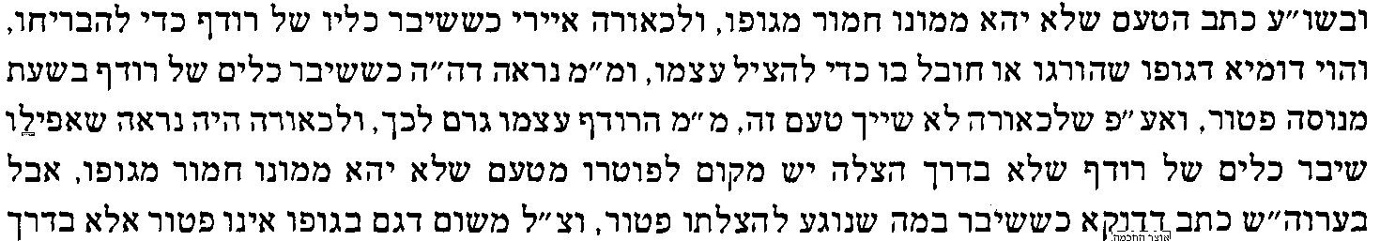

ענף ב – בענין "נרדף ששיבר כלים של כל אדם חייב שמציל עצמו בממון חבירו"
ז] עי' ביד רמ"ה ד"ה וסברינן לאקשויי, מ"הא דאמרינן הכא דאסור לאדם", עד סוף הקטע.
ח] עי' בגמ' ב"ק ס: מ[נקודתיים] "ויתאוה דוד" עד "ואין מוחין בידו", וברש"י ד"ה אשר, וד"ה טמון. ותוס' ד"ה מהו להציל.
ט] ועי' ברא"ש ב"ק פרק שישי סי' יב [עד "אלא יציל עצמו וישלם"].
י] להלכה עי' בשו"ע חו"מ סי' שנט סעיף ד', ובסמ"ע ס"ק י'.
יא] יל"ע באדם שצריך דחוף מנת דם להצלת חייו, האם מותר לו לקחת דם מגופו של חברו ללא הסכמתו, באופן שלא יקרה ל"תורם" שום נזק מזה. והאם יצטרך אח"כ לשלם ל"תורם" כפי המחיר שעולה מנת דם בשוק הרפואה [הרב זילברשטיין].

ענף ג – בענין מציל ששיבר את הכלים, דפטור מצד תקנת חכמים

יב] האם מותר למציל לכתחילה לשבור כלים לצורך ההצלה. עי' בפלפולא חריפתא על הרא"ש ב"ק פרק שישי סי' יב ס"ק ח.
יג] יל"ע במציל ששיבר, האם יש מידת חסידות לשלם בכל זאת.

אדם שלווה כסף או רכב כדי להציל, האם פטור מלשלם על זה מצד התקנה "שאם לא כן אין לך אדם שמציל את חברו"
יד] עי' בספר תורת היולדת להג"ר יצחק זילברשטיין שליט"א פרק כ' הערה ג' [מובא במסגרת]
תורת היולדת
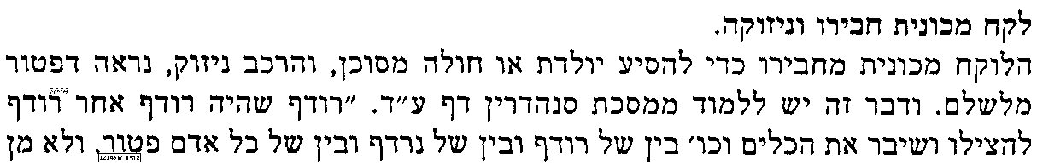
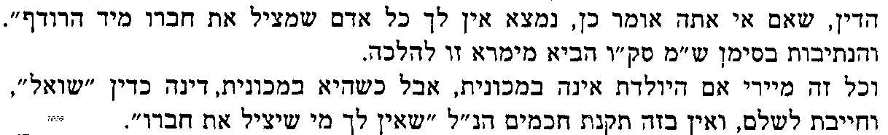

טו] ועי' בשו"ת אגרות משה חו"מ ח"ב סי' סג שכתב לכאורה דלא כהתורת היולדת.

שו"ת אגרות משה חושן משפט חלק ב סימן סג
תשי"ג. למע"כ הגאון מוהר"ר שלמה הלברשטאם הגאב"ד ואדמו"ר מבובוב (שליט"א) [זצ"ל].
הנה בענין הממון שלוה מעלת כבודו במשך המלחמה העולמית ושלח לאירופה כדי להציל נפשות ישראל מן ההריגה וכונתו היתה שהצבור יפרע את חובו, וכעת נתבע מעלת כבודו לפרעו, מה שכותב כבוד תורתו שטענתו היא שמדינא אינו חייב כלום אלא מחמת שהורגל להתנהג במדת חסידות לפנים משורת הדין, רוצה לשלם מעט מעט בסכומים קטנים ומטעם זה יוכל ליתן למי שירצה.
הנה במחילה מכבודו, חייב כבוד תורתו ע"פ דין התורה בחיוב גמור ואין בזה שום שקלא וטריא כי בין להציל עצמו ובין להציל אחרים כשהציל בממון אחרים חייב לשלם כידוע מגמ' ופוסקים. והתקנה שאמר רבה בסנהדרין דף ע"ד ע"א ברודף להציל ששבר כלים של כל אדם פטור, שאם אי אתה אומר כן אין לך אדם שמציל את חברו מיד הרודף, הוא רק ליפטר מדין מזיק, ורק מהמונעים בדרכו, אבל להפטר מחיוב גזל והלואה לא תקנו. ואף במזיק, שלא בעומדים בדרכו כהא דרודף ששבר, נמי אינו בכלל התקנה ולכן אי לאו מדין מלך פורץ גדר לעשות לו דרך היו חייבין לשלם על שרפת הגדישין בב"ק דף ס' ע"ב אף שהיה זה להצלת רבים ולא היה גם בזה התקנה.
ידידו דוש"ת מוקירו, משה פיינשטיין.

טז] ויל"ע האם יש כאן מחלוקת בין האגרות משה לתורת היולדת, או שיש חילוק בין המקרים.

למעיינים [לעיון בנידון התורת היולדת והאגרות משה]
יז] עי' בנתיבות המשפט סי' עב ס"ק יז מ"ומ"מ נראה במי" עד "ושיבר כלים דפטור".
יח] ועי' בספר משובב נתיבות [בסוף ספר קצות החושן] סי' עב ס"ק יז בהגהות [מאת תלמיד הקצה"ח ושמו מהריא"ז ענזיל] בסוגריים המתחילות "גם מ"ש הרהמ"ח דשואל" ומסיימות "אין דינו של הרמ"ח מחוור".

בס"ד. ברכת חיים, יום רביעי, ט' בסיון תשע"ב

.
22

סנהדרין עד. [18]
בענין יעבור ואל יהרג בשאר מצוות

______________________________________________________________________________________________

א] גמ' עד. מ"א"ר יוחנן משום ר"ש בן יהוצדק נמנו וגמרו בעליית בית נתזה" – עד [שורה 4 מלמטה] "סומק טפי". וברש"י.

מנין לגמרא שהפסוק "ואהבת את ה'" מדבר על איסור עבודה זרה
ב] עי' ר"ן פסחים דף ו. מדפי הרי"ף ד"ה אם נאמר, מ"והיינו טעמא דמפקי", עד סוף הקטע.

מחלוקת הראשונים אם אדם רשאי למסור נפש בשאר מצוות שאינם מג' חמורות
ג] שיטת הרמב"ם - עי' רמב"ם ספר מדע הלכות יסודי התורה פרק ה' הלכה א' ותחילת הלכה ד'.
ד] שיטת תוס' – עי' תוס' ע"ז כז: ד"ה יכול, רק מ"ואם רצה להחמיר על עצמו" עד סוף התוס'.

קושיות והערות על שיטת התוס'

ה] עי' בספר מלחמות ה' לרמב"ן סנהדרין יז: בדפי הרי"ף, מד"ה "ועוד אביי אמר" עד יח. "והמונע עצמו מתחייב בנפשו". שהקשה מדוע אדם הנמצא במצב של פיקוח נפש בשבת אסור לו להחמיר על עצמו, ואילו כשגוי מכריחו מותר לו להחמיר.

ו] בשו"ת מהרי"ל דיסקין (קונטרס אחרון סי' קמד) הקשה, והרי גוי מוזהר על איסור שפיכות דמים שהוא אחד משבע מצוות בני נח, וקיימא לן (בגמרא עבודה זרה ו: שהמכשיל גוי באיסור משבע מצוות בני נח עובר באיסור "לפני עור לא תתן מכשול" וא"כ איך מותר ליהודי למסור נפש כשאינו מוכרח, והרי בזה הוא מכשיל את הגוי באיסור רציחה. ונשאר בצ"ע.

קושיות והערות של שיטת הרמב"ם

ז] עי' בבית יוסף יו"ד סי' קנז סעיף א' ד"ה ומ"ש רבינו על שאר, שהביא ב' קושיות לכאו' על הרמב"ם א' איך חנניה מישאל ועזריה מסרו נפש על מצוה שלא היתה מג' החמורות. ב' המדרש "מה לך יוצא ליסקל".

ח] עי' גמ' עירובין כא: מ"תנו רבנן מעשה ברבי עקיבא" עד "שלא בבית האסורין על אחת כמה וכמה". ובמהר"ץ חיות שם [מודפס בסוף כרך הגמ'] ד"ה תוס' ד"ה מוטב אמות. וצ"ב מה הסברא

להלכה
ט] עי' בשו"ע יו"ד סי' קנז סעיף א' מתחילת הסעיף עד הגהת הרמ"א הראשונה.
י] ועי' בש"ך שם ס"ק א'.

שאלה למעשה בימי השואה
יא] עי' בשו"ת ממעמקים מאת הג"ר אפרים אשרי זצ"ל חלק ב' סי' יא [מובא במסגרת].
שו"ת ממעמקים (שאלות שהתעוררו בשואה)
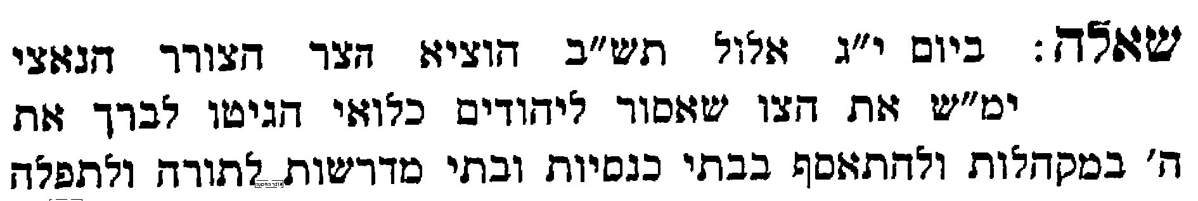  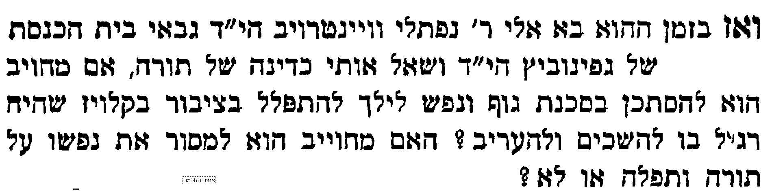  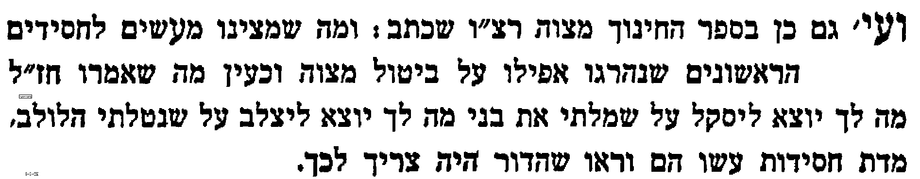 | 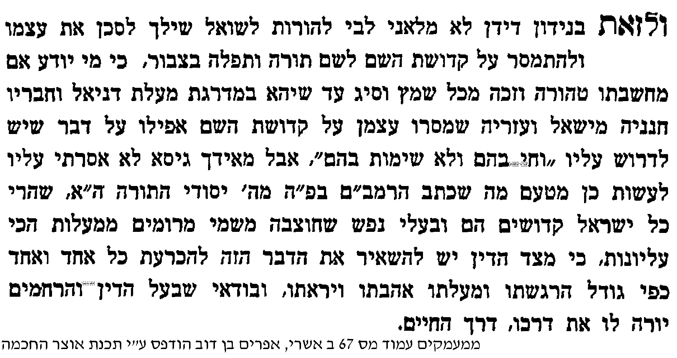

למעיינים - האם יש ענין לברוח מלמות על קידוש ה'
יב] עי' פתחי תשובה על השו"ע יו"ד סי' קנז ס"ק ח'.
יג] עי' מה שציין לתוס' פסחים נג: ד"ה מה ראו.

למעיינים – הסברא במחלוקת רמב"ם ותוס'.
יד] עי' קובץ הערות מרבי אלחנן וסרמן זצ"ל יבמות סי' מח סעיף יד קטע ראשון, וסעיף יז.

בס"ד. ברכת חיים, יום חמישי, י' בסיון תשע"ב

.
סנהדרין עד. [19]
בענין יהרג ואל יעבור בג' החמורות

______________________________________________________________________________________________

א] גמ' עד. מ"א"ר יוחנן משום ר"ש בן יהוצדק נמנו וגמרו בעליית בית נתזה" – עד [שורה 4 מלמטה] "סומק טפי". וברש"י.

ב] בטעם הדבר שהתיחדו דוקא שלש מצוות אלו, עי' בר"ן ד"ה חוץ מע"ז וגילוי עריות.

מה הדין באדם שעבר על אחד מג' החמורות לאונסו, והיה צריך ליהרג ולא נהרג
ג] שיטה 1 - עי' ברמב"ם ספר מדע הל' יסודי התורה פ"ה ה"ד, מ"וכל מי שנאמר בו יהרג ואל יעבור" – עד סוף ההלכה.
ד] שיטה 2 – עי' בר"ן דף סא: ד"ה איתמר, מ"לפיכך פירש ה"ר דוד ז"ל דמי שיעבוד" – עד "ובהא לא פליג רבא מידי".

בביאור סברת הרמב"ם
ה] עי' בקובץ שיעורים להג"ר אלחנן וסרמן זצ"ל, מסכת כתובות אות ה-ו [מובא במסגרת].
קובץ שיעורים כתובות אות ה-ו
וז"ל הרמב"ם (פ"כ מסנהדרין) כל מי שעשה דבר שחייבין עליו מיתת בית דין באונס, אין בית דין ממיתין אותו, ואף על פי שהיה מצווה שיהרג ואל יעבור, אף על פי שחילל השם והוא אנוס אינו נהרג, שנאמר ולנערה לא תעשה דבר, זו אזהרה לבית דין שלא יענשו את האנוס, עכ"ל.
ומבואר מדבריו, דקרא איירי בגוונא שהיתה מצווה ליהרג ולא לעבור באיסור עריות, ומכל מקום פטורה מעונש, ופירוש זה מוכרח, דאי נימא דאיירי באופן שאינה חייבת למסור עצמה להריגה כגון שהיא קרקע עולם, לא איצטריך קרא לפוטרה ממיתה כיון דמותר לה לעבור, ואדרבא היא חייבת לעבור ולא ליהרג דמתחייבת בנפשה, כמו שכתב הרמב"ם (פ"ה מיסודי התורה) דהיכא דיעבור ואל יהרג אסור למסור נפשו להריגה, ופשיטה דפטורה ממיתה.
אלא על כרחך דקרא איירי בגוונא שהיתה מצווה ליהרג. וכיון דבידה להינצל מהאיסור ע"י מסירות נפש, והיא חייבת לעשות כן, הרי היא פושעת, ומדוע פטורה ממיתה, ועל כרחך הטעם משום דמעשה באונס אינה נחשבת על העושה, כמו שכתב בשו"ת חמדת שלמה (סימן ל"ח), דמהך קרא ילפינן דמעשה הנעשית באונס אינה נחשבת על העושה, אלא חשובה כאילו נעשית מאליה, והביא ראיה מהא דשור הנעבד באונס לא חשיב נעבד וכשר למזבח, (גמ' ע"ז נד:), ויליף לה מהך קרא ולנערה לא תעשה דבר.
ו] וצ"ב לאור דבריו, במה נחלק הר"ן על הרמב"ם.

למעיינים – תוספת עיון בשיטת הר"ן
ז] עי' בר"ן סא: ד"ה אלא שה"ר דוד, [עד והרמב"ם ז"ל].

מה הדין באדם שנתרפא באחד משלשת העבירות החמורות
ח] עי' ברמב"ם ספר מדע הלכות יסודי התורה פרק ה' הלכה ו'. ולכאו"ק הרי בהלכה ד' כתב שאין בית דין מענישים אותו.
ט] ועי' באור שמח הלכות יסודי התורה פרק ה' הלכה ו'.

יהודים שהתחזו לנוצרים בזמן השואה
י] היו יהודים שהתחזו לנוצרים בזמן השואה, ועברו על איסור ע"ז שהוא ביהרג ואל יעבור. ועלתה שאלה האם אח"כ יש להצריכם לעבור תהליך קבלה ליהדות כמבואר ברמ"א יו"ד סי' רסח סעיף יב [עי"ש]. ועי' שו"ת ממעמקים חלק ה' סי' טו.
שו"ת ממעמקים [שאלות שהתעוררו בשואה] להג"ר אפרים אשרי זצ"ל, חלק ה' סי' טו
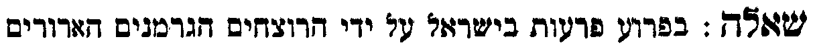  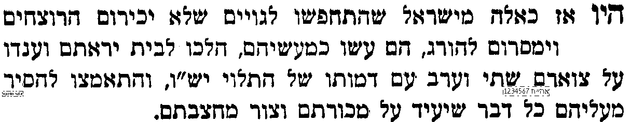  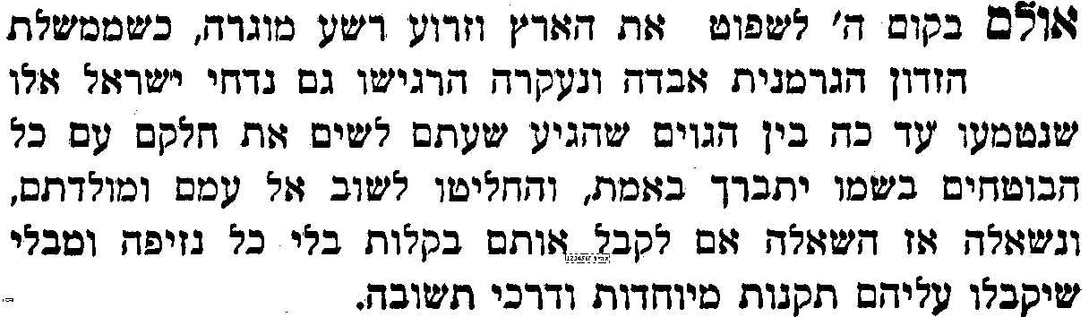  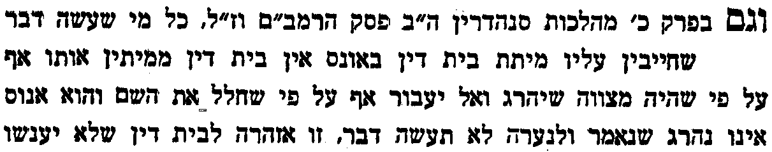      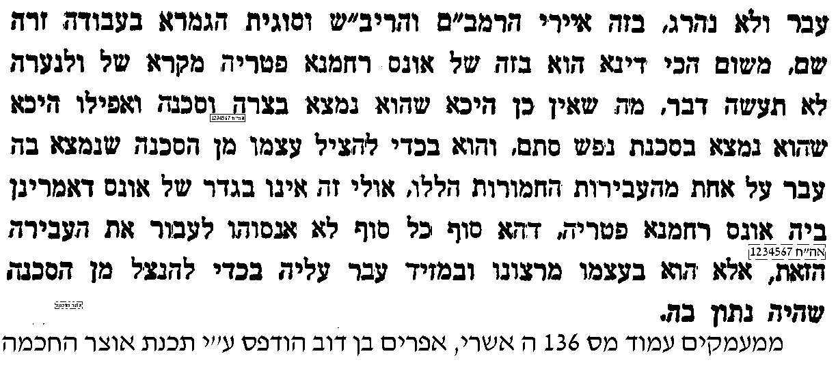 | 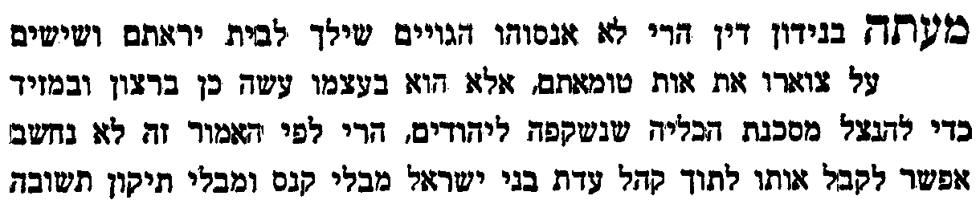  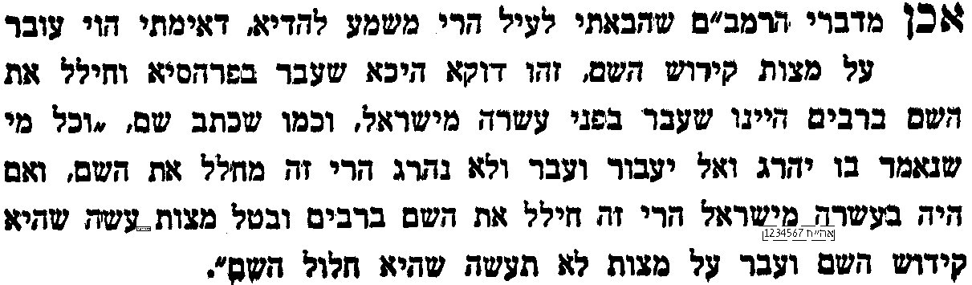  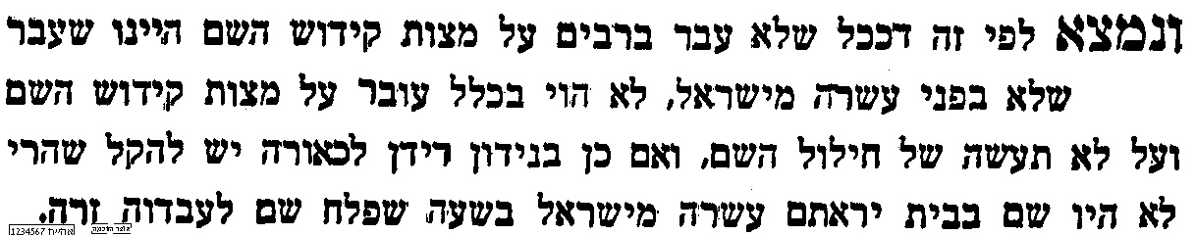  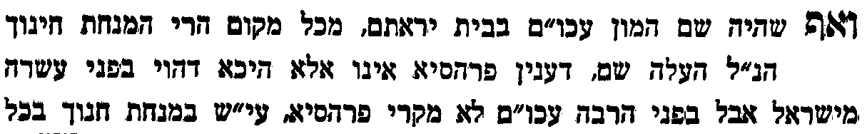  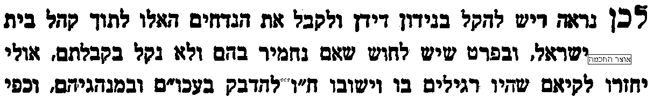  

בס"ד. ברכת חיים, יום ראשון, י"ג בסיון תשע"ב

.
24

סנהדרין עד. [20]
בענין שעת השמד

______________________________________________________________________________________________

א] גמ' עד. מ[שורה 4 מלמטה] "כי אתא רב דימי א"ר יוחנן" עד עד: "ערקתא דמסאנא", וברש"י ותוספות.

מה הטעם שבשעת השמד אפילו מצוה קלה יהרג ואל יעבור
ב] עי' ר"ן עד. ד"ה אבל בשעת הגזירה [רק עד "ומיהו היכא שהכותים עושין הגזירה"].
ג] עי' יד רמ"ה עד. ד"ה כי אתא רב דימי [עד "את הלבבות בכך"].
ד] וצ"ב אם טעמים אלו הם מדאורייתא או מדרבנן, והיכן זה כתוב בתורה.

2 ספקות: 1) מלכות שגזרה על חלק מישראל. 2) מלכות שגזרה על חלק מן המצוות
ה] עי' בספר "בכל נפשך" סימן יב [מובא במסגרת]
ספר "בכל נפשך" על הלכות מסירות נפש מאת הג"ר יצחק וינברג שליט"א סימן יב
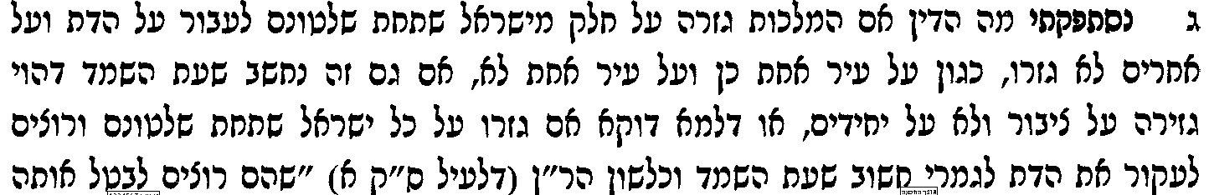 | 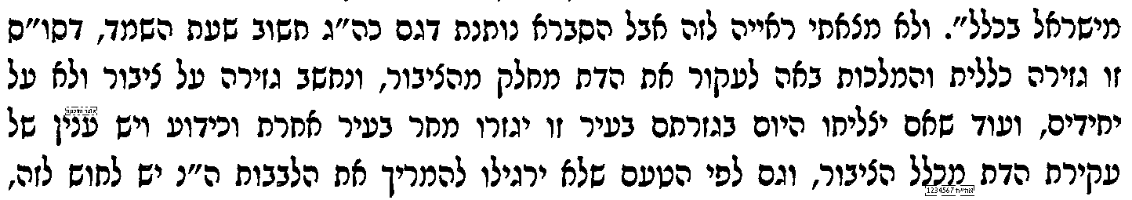  
ו] ויתכן לומר שזה תלוי בטעמי הדין ד"שעת השמד" הנזכרים לעיל.
ז] עוד יל"ע מה הדין אם המלכות גזרה רק על חלק מן המצוות, ולא על כולם. ויתכן שזה תלוי בטעמים הנ"ל. ועי' ברמב"ם ספר המדע הלכות יסודי התורה פרק ה' הלכה ג', שפסק דגם חלק מן המצוות הוי שעת השמד.

ביאור ענין ערקתא דמסאני
ח] עי' רמב"ם הלכות יסודי התורה פרק ה' הלכה א', ובכסף משנה שם, מ"ועל מ"ש בגמרא אפילו מצוה קלה" – עד "בחקות הגוים".
ט] לכאו' צ"ב לפי שיטת רש"י מדוע יש ליהרג על דבר שאינו איסור לא מדאוריתא ולא מדרבנן רק ממנהג.
י] יל"ע אם יש קהילה אחת שלבושה מודרני, וקהילה אחרת שלבושה בלבוש יהודי מקורי ארוך, והגוים גזרו על הקהילה "המיושנת" שילבשו מודרני, האם זה ביהרג ואל יעבור. ועי' בספר חכמת אדם כלל פט סעיף א' [מובא במסגרת]
חכמת אדם כלל פט סעיף א'
אין הולכין בחוקות עובדי כוכבים ולא מדמין להם לא במלבוש ולא בשיער וכיוצא בהן שנאמר (ויקרא י"ח, ג') ובחוקותיהם לא תלכו אלא יהיה הישראל מובדל מהן וידוע במלבושיו ובשאר מעשיו כמו שהוא מובדל מהן במדעו ובדעותיו, וכל העושה אחד מן הדברים האלו לוקה. לא ילבש בגד המיוחד להם ופרשו הישראלים ממנו מחמת צניעות או דבר אחר שכיון שנתיחד להם מפני גיותו ופירשו הישראלים ממנו מפני יהדותן אז כשלובשים הישראלים נראה כמודה להם ונמשך אחריהם ולכן אין לתמוה על כל ארץ אשכנ"ז שמלבושיהם דומין למלבושי העכו"ם שמעולם לא שינו בגדיהם וגם ידוע שאף על פי כן משונה קצת מבגדיהם שארוכים מעט יותר ורחבים משל עכו"ם אבל במדינה שכבר שינו אבותינו בגדינו מבגדיהם ויהיה הטעם מה שיהיה מכל מקום כיון שכבר שינו בגדיהם העובר ולובש כבגדיהם לוקה. ואם גזרו שמי שלא ילבש מלבוש עכו"ם יהרג כתב הש"ך ביורה דעה סימן קנ"ז ס"ק י"ז דיהרג ואל יעבור ונהירנא כשגזרו פה בק"ק ווילנא בעת המלחמה שילבשו היהודים מלבושי עכו"ם שמעתי מפי הגאון החסיד מורינו הרב אליהו ז"ל שאמר דיהרג ואל יעבור ואף שזה צריך עיון גדול על כל פנים צא וראה כמה גודל האיסור בזה וכל בעל נפש ישים הדברים בלבו.

מה הדין בשעת השמד להנאת עצמן
יא] עי' בר"ן עד. בד"ה אבל בשעת הגזירה, מ"ומיהו היכא שהכותים עושין הגזירה להנאת עצמן", עד סוף ד"ה והכי איתא.
יב] למעיינים - עי' ברשב"א כתובות ג: ד"ה ולדרוש להו דאונס. [להבנת דבריו עי' בגמ' כתובות ג: מ"דתניא מפני מה אמרו" – עד "איכא פרוצות ואיכא נמי כהנות". וברש"י].

חידושו של הנמוקי יוסף שאם גזרו על כל האומות אין זה שעת השמד
יג] עי' בגמ' עד: [שורה 11 מלמעלה] שהקשתה "והא אסתר פרהסיא הואי" ותירצה "אסתר קרקע עולם היתה". ועי' נמוקי יוסף דף יז: מדפי הרי"ף [שורה 2 מהרחבות] ד"ה קרקע עולם. וצ"ב מה הסברא בדברי הנמוקי יוסף.
יד] ועי' בספר בכל נפשך מה שחידש בדין זה [מובא במסגרת], ויל"ע אם הוא צודק.
ספר "בכל נפשך" על הלכות מסירות נפש מאת הג"ר יצחק וינברג שליט"א סימן יב

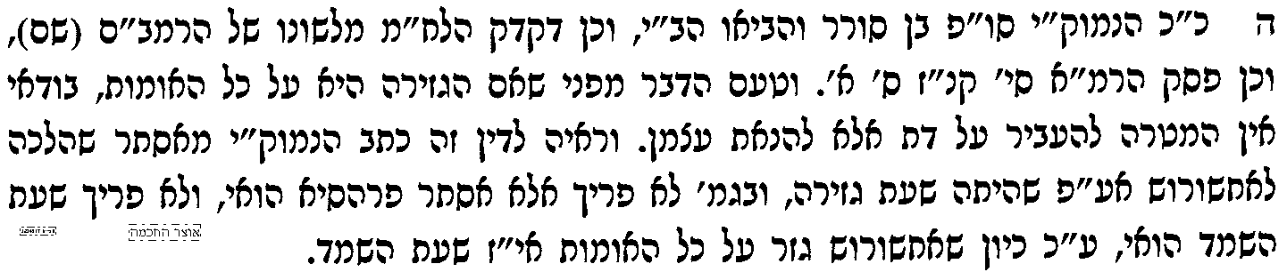 | 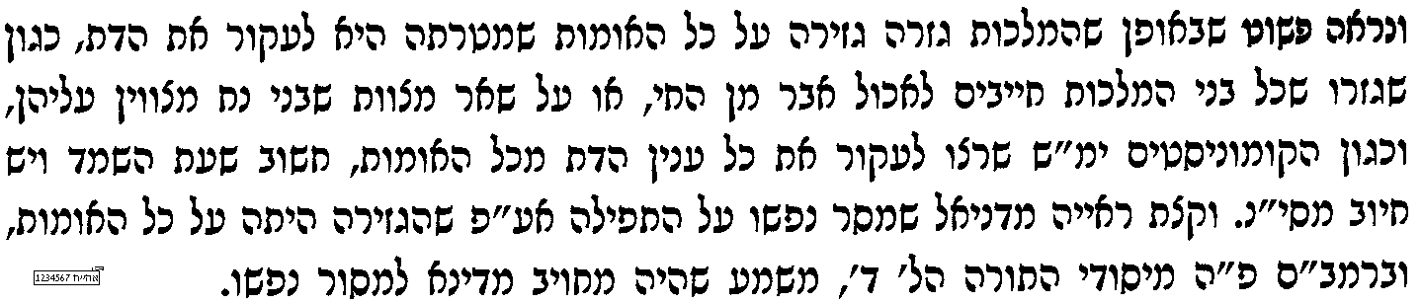
טו] ועי' ברמ"א יו"ד קנז בהגהה השלישית, שפסק להלכה את דברי הנמוקי יוסף.

2 שאלות מעשיות: 1) שירת נשים. 2) גיוס תלמידי ישיבות
טז] לפני זמן מה היו מאנשי השלטון שהציעו לחוקק חוק [בערכאותיהם המורדות במלכות שמים] שחייל שיסרב לשמוע שירת נשים יענש, ואמר על זה אחד הרבנים "אם כך זה יהיה בגדר שעת השמד ויצטרכו למסור נפש על זה", וקמה סערה ציבורית סביב זה. ויש לעיין האם אכן גזירה כזו תכנס להגדרה של שעת השמד.
יז] כמו"כ יש לעיין אם ח"ו ח"ו [לא יקום ולא יהיה] יגזרו גיוס על כל בחורי הישיבות, האם יהיה לזה גדר של שעת השמד.

יח] למעיינים – דרך מקורית בביאור ענין שעת השמד, עי' בספר שאלתות דרבי אחאי, שאילתא מב [מובא במסגרת].
שאילתות דרב אחאי פרשת וארא שאילתא מב
מאי מצוה קלה, אמר רבה בר יצחק אמר רב אפילו ערקתא דמסנא, אפילו הא דאיסור דרבנן היא, מאי פירושא, כדאמור רבנן (גמ' עבודה זרה יב.) נתפזרו לו מעות בפני עבודה זרה לא ישוח ויטלם מפני שנראה כמשתחוה לעבודה זרה, נכנס לו קוץ ברגלו בפני עבודה זרה לא ישוח ויטלנו מפני שנראה כמשתחוה לעבודה זרה, כגון אלו דומה התרת ערקת מסנא דבשעת השמד אם יאנסו את ישראל עבוד עבודה זרה ואינו רוצה ואחר כך יעמידוהו בפני עבודה זרה ויאמרו לו כפוף עצמך והתר ערקתא דמסנא שלא תשתחוה לעבודה זרה אלא כפיפתך היא להתיר ערקת מסנא ובלבד רואיך יאמרו שהשתחוית, אסור הוא, וזה הוא איסורא דרבנן שאף על פי שאינו משתחוה לעבודה זרה אלא שוחה להתיר [-את שרוך נעלו] הואיל ונראה שוחה בפני עבודה זרה, אמר שכל מקום שאמרו חכמים מפני מראית העין אפילו בחדרי חדרים אסור.
יב] ויל"ע לפי שיטתו, האם דין זה נאמר רק באיסורים שנוגעים לג' החמורות, או גם בכל איסור דרבנן שהוא.

למעיינים - לבישת בגדי גוים בשעת השמד
כא] עי' בבית יוסף י"ד קנז סעיף ב' מ"וכיוצא בדברי נמוקי יוסף" עד סוף הסעיף.
כב] עי' בדרכי משה על הטור יו"ד סוף סי' קנז מ"עוד כתב מהרא"י שם".
כג] וצ"ב בהבנת מחלוקת מהרא"י והנמוקי יוסף. ואולי זה תלוי בגדרים דלעיל מה טעם שצריך למסור נפש בשעת השמד.

בס"ד. ברכת חיים, יום שלישי, ט"ו בסיון תשע"ב
. סנהדרין עד.-עד: [20]
בענין פרהסיא

______________________________________________________________________________________________

א] גמ' עד. מ[שורה 3 מלמטה] "כי אתא רבין א"ר יוחנן" עד עד: "אסתר קרקע עולם היתה", וברש"י. [מומלץ לא להכנס היום לנושא של "קרקע עולם" שבו נדון מחר בעז"ה].

האם פרהסיא פירושו שעשרה אנשים ראו את המעשה
ב] עי' מאירי עד: ד"ה שעת השמד [רק עד "בשעה שהיו מוליכין אותה"].
ג] ויש להסתפק אם צריך שעשרה ידעו קודם מעשה, או סגי בכך שידעו לאחר מעשה.

האם הנאנס מצטרף לעשרה
ד] עי' בשו"ת זרע אמת לרבי ישמעאל הכהן [לפני כמאתיים שנה] יורה דעה סי' נב [מובא במסגרת]
שו"ת זרע אמת יורה דעה סי' נב
אם בענין קידוש השם דהיינו אם יאנסוהו לעבור עבירה בפרהסיא שחייב אדם ליהרג ולא יעבור אם הנאנס מצטרף למנין עשרה באופן שיהיה חשוב בפרהסיא או לא.
וראיתי להרב דבר שמואל שכתב (בסי' ס"ג) דאע"ג דלכאורה נראה שהנאנס מצטרף כשאר כל הדברים שבקדושה שהמברך בכלל, יש לחלק, שכיון שעיקר קדושת השם הוא במיתת הנאנס, באותה שעה בצרי ליה עשרה, עכ"ד (של הדבר שמואל). ותמה אני על דבריו, חדא, דהרי במצות קדושת ה' ברבים יש לאו ועשה, ואם יעבור עובר בלאו דולא תחללו דקאי אפרהסיא כמו שכתוב בעבודה זרה דף כז, וכשהוא עובר הוא חי, א"כ וכי נאמר שאפשר לחלל את השם בפני עשרה והוא בכלל העשרה, לפי שאינו יכול לקיים העשה דונקדשתי בפני עשרה? ועוד, דכד מעיינין בה, אף בשעה שהוא נהרג הוי שפיר בכלל העשרה, דהא קיי"ל דאפילו גוסס הרי הוא כחי לכל דבר, אע"פ שרוב גוססים למיתה כדאיתא במס' גיטין, (דף ע) אר"י בר שמואל שחט שנים או רוב שנים ורמז ואמר כתבו גט לאשתי הרי אלו יכתבו ויתנו, הרי דכל גוסס הרי הוא כחי, וא"כ איך יש צד לומר שאינו מצטרף לפי שנהרג, הלא בשעה שהורגים אותו שהוא שעת קדושת השם ואף בסוף הריגתו הרי הוא כחי כל עוד נשמתו בו אעפ"י שהוא מפרכס.
על כן לענ"ד גם המפרסם הוא בכלל מכל הטעמים שכתבתי.
ה] יש להבין במה נחלקו הדבר שמואל והזרע אמת.
עי' עוד בספר בכל נפשך [להג"ר יצחק וינברג שליט"א, (מרבני זמננו)] סי' יא [מובא במסגרת]
בכל נפשך סי' יא
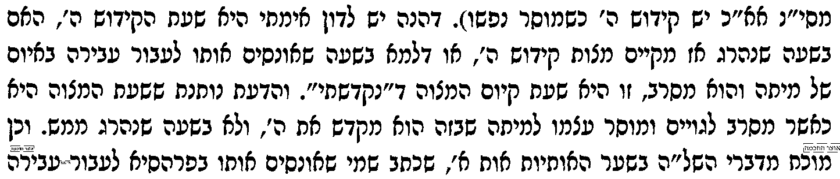 | 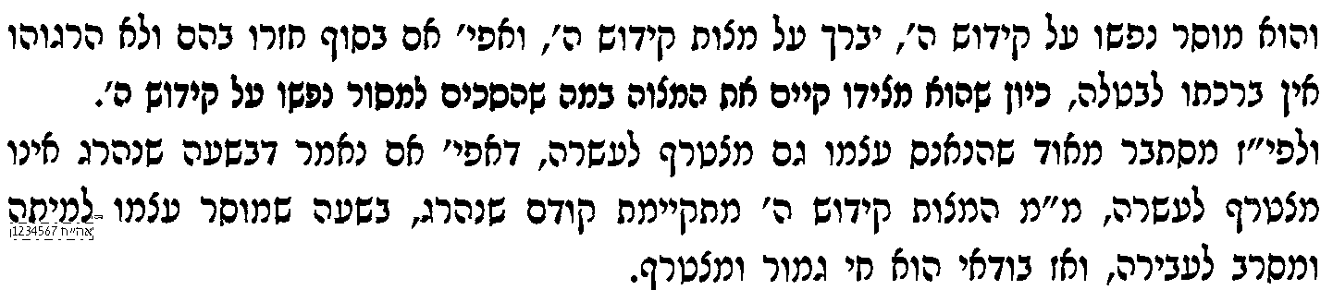
ו] יש להתבונן, האם שעת קידוש ה' הוא כשמסרב לגוי (כדעת הבכל נפשך בשם השל"ה) או כשנהרג (כדעת הזרע אמת והדבר שמואל).

בביאור ספק הגמרא אם אחד נכרי מצטרף
ז] עי' ערוך לנר ד"ה בגמרא תשעה.
ח] וצ"ב לפי ההו"א של הגמ', מדוע צריך דוקא תשעה ישראלים ולא מספיק ששה ישראלים וארבעה נכרים.
ט] והנה מקור הדין שצריך מנין לתפילה, הוא מאותו מקור שצריך מנין בקידוש השם בפרהסיא, כמבואר בברכות כא: מ"אין יחיד אומר קדושה", עד "אף כאן עשרה".
י] ועי' במשנ"ב חלק א', בשו"ע ורמ"א סי' נה סעיף ד'.

ידיעה על ידי כלי תקשורת
יא] יל"ע אם עשרה יודעים מזה על ידי כלי תקשורת וכד', אם נחשב שיש עשרה. ועי' בכל נפשך סי' יא [מובא במסגרת]
בכל נפשך סי' יא
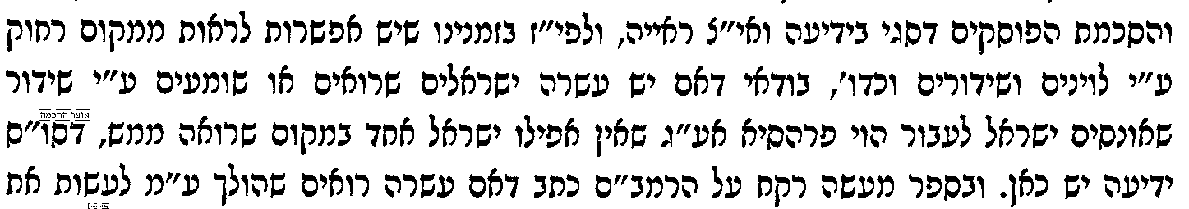
יב] ויל"ע, הרי ברור שלגבי מנין לתפילה לא מועיל לצרף עשרה ע"י כלי תקשורת.

האם אשה מצטרפת לעשרה
יג] עי' מנחת חינוך מצוה רצו אות י' מה שכתב בזה.

להלכה – סיכום ענין שעת השמד ופרהסיא
יד] עי' בשו"ע יו"ד סי' קנז סעיף א' [עד הגהת הרמ"א האחרונה] ובש"ך שם [למעיינים – עי' בכל הנושאי כלים].

למעיינים - האם אפיקורס או מחלל שבת מצטרף לעשרה
טו] עי' אגרות משה יו"ד חלק א' סי' ע'.
בס"ד. ברכת חיים, יום רביעי, ט"ז בסיון תשע"ב

. 21 26

סנהדרין עד:
בענין קרקע עולם

______________________________________________________________________________________________

א] גמ' עד: "והא אסתר פרהסיא הואי אמר אביי אסתר קרקע עולם היתה", וברש"י.

בקושית הראשונים על קושית הגמרא
הקשו הראשונים, והרי אסתר היתה אשת איש כמבואר במס' מגילה יג. "לקחה מרדכי לו לבת – אל תקרי לבת אלא לבית", ופירש רש"י על מגילת אסתר [פרק ב פסוק ז] שנשאה לאשה, וא"כ מדוע הקשתה הגמ' אצלנו רק "והא אסתר פרהסיא", ולא הקשתה בפשיטות "והא אסתר גילוי עריות הוי".
תירוץ 1 - תוס' ד"ה והא אסתר, רק מ[שורה 1 מהרחבות השניות] "והא דלא פריך הכא והא אסתר עריות" רק עד [שורה 6 מהרחבות השניות] "לא ס"ד דמהני טעמא דקרקע עולם".
תירוץ 2 – אבני נזר יו"ד סי' קכט אות ג [מובא במסגרת]
אבני נזר יו"ד סי' קכט אות ג'
קשיא אם כן למה לא הקשה הש"ס קושיא דגילוי עריות. ולולי דמסתפינא לפלפל בהלכה עפ"י הזוהר, הוה אמינא דמה שלא הקשה הש"ס קושיא דגילוי עריות מיושב בפשיטות לפי המבואר בזוהר הקדוש דמעולם לא בא עליה אחשורוש ששלחה שידית במקומה, על כן פריך הש"ס דמכל מקום אסור משום פרהסיא, כיון דהעולם לא היו יודעים מזה ואיכא חילול ה' והיה לה למסור עצמה משום חילול השם.
למעינים תירוץ 3 – יד רמה ד"ה ומקשינן.

מחלוקת ראשונים מה פירוש התירוץ "קרקע עולם"
שיטה 1 - עי' רש"י עד: ד"ה קרקע עולם.
שיטה 2 - עי' ר"ן עד: ד"ה ותירץ אביי דאסתר [עד "מעשה בעל כרחה"].
ולכאו' נפקא מינה ביניהם, שלפי שיטת רש"י אסור לה להיות פעילה, אך לפי הר"ן יכולה גם להשתתף במעשה באופן פעיל, משום שאילו היה רוצה היה יכול להכריח אות לזה.

אם הגוים כפו לבטל מצות עשה [בפרהסיא או שעת השמד] האם יש בזה דין יהרג ואל יעבור
עי' בגמ' שבת מט. מ"גמ' א"ר ינאי תפילין צריכין גוף נקי" עד "מצות מגינות עליהן [נקודתיים].
עי' ר"ן על הרי"ף מס' שבת דף כב: מדפי הרי"ף ד"ה ומקשו הכא.
למעיינים - יש לעיין בסברא השניה שכתב הר"ן "ועוד שהן יכולין לבטלה ממנו על כרחו", האם זה שנוי במחלוקת בין רש"י לר"ן בגדר "קרקע עולם".
עי' רשב"א על מסכת שבת דף מט. ד"ה נטלם מראשו. שים לב שהרשב"א כתב סברא קצת אחרת מהר"ן.
עי' כסף משנה על הרמב"ם ספר המדע הלכות יסודי התורה פרק ה סוף הלכה ג' מ"וכתב הר"ן בפרק במה טומנין" עד הסוף.
ועי' ברמ"א יו"ד סי' קנז סעיף א' בהגהה הרביעית, שפסק להלכה דא"צ למסור נפש על מצות עשה. ועי' בט"ז שם ס"ק ד'.
ויש לעיין בכל המקרים בהיסטוריה שיהודים מסרו נפשם על מצות מילה, או כדי להדליק נרות חנוכה ולעשות סדר פסח וכו', דלכאו' בשום מקרה לא היו חיבים בזה והכל היה מידת חסידות.

בס"ד. ברכת חיים, יום חמישי, י"ז בסיון תשע"ב

.
סנהדרין עד: [22]
בענין הנאת עצמן

______________________________________________________________________________________________

א] גמ' עד: מ"והא אסתר פרהסיא הואי" עד "בעו מיני מר' אמי" [לא כולל], וברש"י, ותוס' ד"ה קטול.

האם "הנאת עצמן מותר" נאמר גם על שלשת החמורות או רק על שאר עבירות
ב] שיטת בעל המאור – עי' בספר המאור על הרי"ף יז: ד"ה אביי אמר, מתחילת הדיבור עד [יח: שורה 12 מלמעלה] "ואע"ג דאמר רבא".
ג] שיטת הנימוקי יוסף – עי' בנמוקי יוסף דף יז: מדפי הרי"ף, ד"ה הנאת עצמו [שורה 4 מלמטה].
ד] למעיינים – עי' ברמב"ן בספר מלחמות ה' על הרי"ף דף יז:-יח. שהאריך בראיות רבות לסתור דברי בעל המאור.

קושיא על הנמוקי יוסף ממעשה דאסתר
ה] ולכאו' קשה על שיטת הנמוקי יוסף, שהרי אסתר לאחשורוש היה גם גילוי עריות, שהרי מבואר בגמ' מגילה יג. "אל תקרי לבת אלא לבית", הרי שהיתה אשת איש, ואיך הותר לה להבעל לאחשורוש.
ו] ועי' בנמוק"י יח. שעמד על קושיא זו, מ[שורה 1 לפני הרחבות] "ולפי זה לא סבירא ליה" – עד "בית דינו של שם גזרו".

מקורות נוספים הסוברים שאסתר לא היתה אשת מרדכי
ז] עי' בתרגום שני החולק על הגמרא וסובר שאסתר היתה בתולה [מובא במסגרת].
תרגום שני על מגילת אסתר פרק ב' פסוק ח', מתורגם לעברית
וכשמוע מרדכי שהבתולות בקשו להלקח, ויאסוף את אסתר הביתה, ופקידי המלך בראותם כי אין אסתר בקרב הבתולות אמרו איש אל אחיו לריק יגענו במדינות האלה, יש פה במדינתנו בתולה אחת טובת מראה ונושאת חן מכל הבתולות אשר הביאונו, וכאשר נתבקשה אסתר ולא נמצאה הודיעו למלך, והמלך בשמעו כתב פתגם אשר כל בתולה ובתולה אשר תסתר מפני פקידי המלך אחת דתה להמית, וכשמוע מרדכי פתגם המלך ודתו זחל ויוציא את אסתר בת אחי אביו ויביאה חוצה, ותלקח אסתר.

ח] למעיינים: עיין עוד באבן עזרא על מגילת אסתר פרק ב' פסוק ז' [מ"אולי דרש"], שעשה כעין פשרה בין הגמ' במגילה לתרגום שני.

להלכה
ט] עי' בשו"ע יו"ד סי' קנז סעיף א' [עד הגהת הרמ"א האחרונה].

יג] האם בשואה היה זה להנאת עצמן או להעביר על דת עי' בספר משנת פיקוח נפש [מובא במסגרת]
שו"ת מהג"ר חיים קניבסקי שליט"א בספר משנת פיקוח נפש עמ' ערה
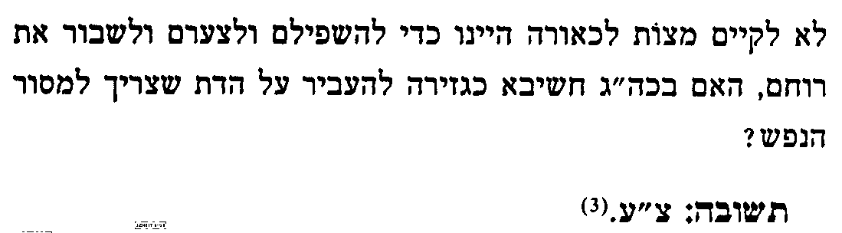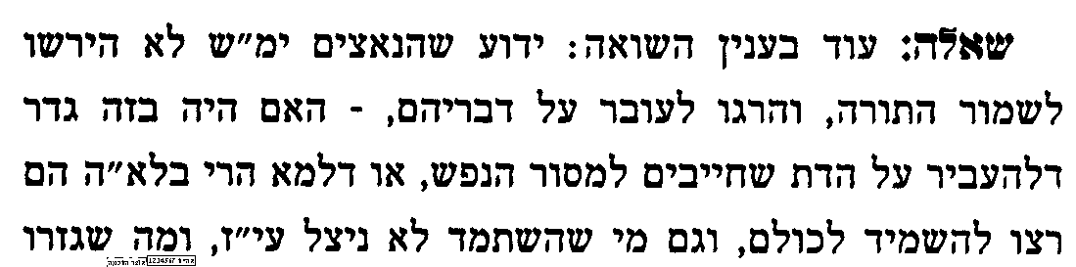
הערות של בעל משנת פיקוח נפש על תשובת הגר"ח קניבסקי
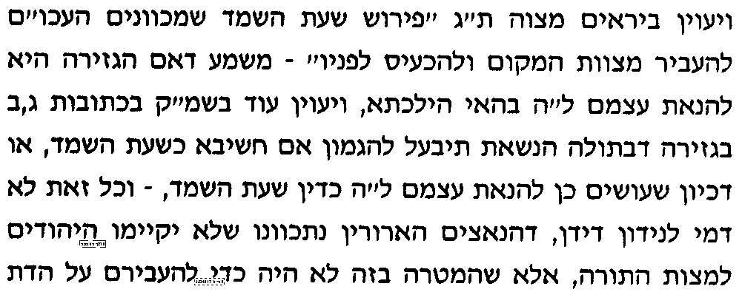 | 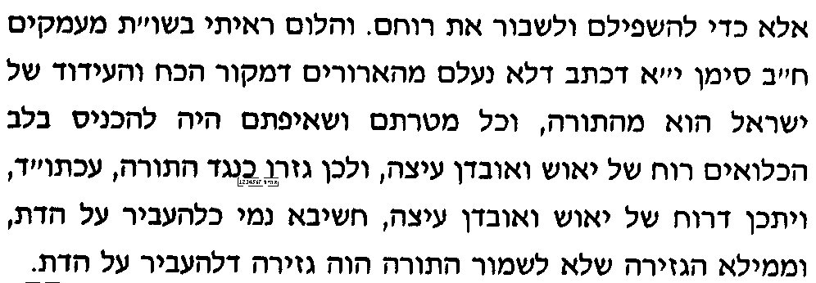

מה פירוש קואקי ודימוניקי
י] עי' רש"י ד"ה הני וד"ה היכי.
יא] עי' יד רמ"ה ד"ה ומקשינן.

האם מסירת חפצי איסור לאדם שיעבור עמם אחת מג' החמורות, נחשב לאביזריהו דעבודה זרה שדינו יהרג ואל יעבור
=] עי' נמוקי יוסף יח. מ[שורה 3 מלמעלה] "הני קוקי ודמינקי" – עד [שורה 1 לפני הרחבות] "ולא מיקרו אבזרהא דע"ז".
יב] עי' קובץ הערות לרבי אלחנן וסרמן סי' מח אות ט [מובא במסגרת]
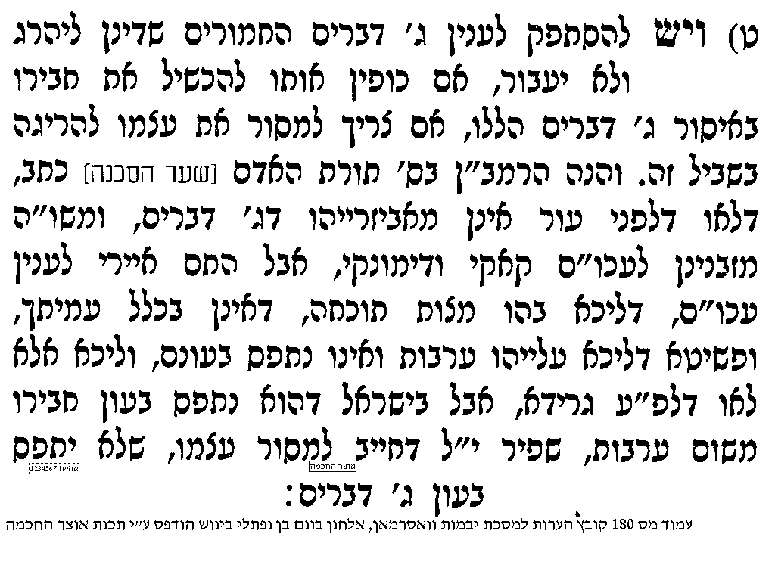 | 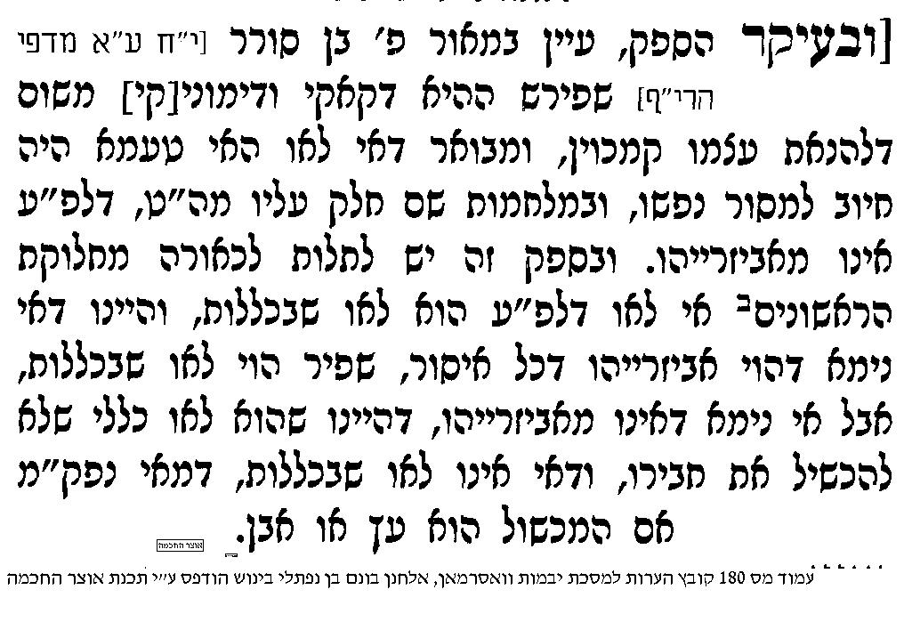

בס"ד. ברכת חיים, יום ראשון-שני, כ-כא בסיון תשע"ב

.
28

סנהדרין עד: [23]
בענין בן נח מצווה על קידוש ה'

______________________________________________________________________________________________

א] גמ' עד: מ[שורה 9 מלמטה] "בעו מיניה מר' אמי" – עד עה. "הא בצנעה הא בפרהסיא", וברש"י, ותוס'.

ביאורי פשט
ב] מה הם שבע מצוות בני נח – עי' ברמב"ם ספר שופטים הלכות מלכים פרק ט' הלכה א'.
ג] מקור שבע מצוות בני נח בתורה ובגמרא, עי' בגמ' סנהדרין נו: מ[שורה 13 מלמעלה] "מנהני מילי" – עד "אכל תאכל ולא אבר מן החי", וברש"י.
ד] מה הפשט אינהו וכל אביזרייהו - עי' ביד רמ"ה ד"ה בעו מיניה, עד "ותבלין נקראין בטיית אבזאר". [הערה: טיית = ערבית, שהרי כל מקום שכתוב בגמרא "ההוא טייעא" הכוונה לערבי (כגון ב"ב עג:)]
ה] מה היה מעשה נעמן. למעיינים - עיין בספר מלכים ב' פרק ה'. לאוהבי הקיצור – נעמן שר צבא ארם היה מצורע, והלך לנביא אלישע כדי שירפאהו, הנביא הורה לו לטבול בנהר הירדן שבע פעמים, ואכן הוא נתרפא על ידי זה. בעקבות זאת אמר נעמן לאלישע כי הוא מכיר בכך שה' אלוקי ישראל אמת, וקיבל על עצמו לא לעבוד עבודה זרה, אך אמר שמחויב לעבוד ע"ז כאשר הוא הולך עם אדונו מלך ארם ל"בית רימון", ואדונו נשען עליו ומשתחוה, ואם לא ישתחוה עמו יהרגהו. ואמר לו אלישע "לך לשלום" דמשמע שהסכים עם מעשיו.

לפי הצד שבן נח מצווה על קידוש ה' – על איזה מצוות הוא צריך למסור נפש
ו] עי' רש"י ד"ה בן נח [דיבור לא מודגש], וד"ה אבזרייהו. ולכאו' הוא סתירה ברש"י.
ז] עי' יד רמ"ה ד"ה בעו מיניה [עד "אמר אביי ת"ש "].
ח] עי' ערוך לנר ד"ה שם ברש"י ד"ה בן נח.
ט] ולכאו' יש להתפלא, איך יתכן שגוי יצטרך למסור נפש על כל המצוות ואילו ישראל רק על ג' מצוות. ברם עי' ברמב"ם ספר שופטים הלכות מלכים פרק ט' הלכה יד והלכה ט', שגוי שעובר על אחת משבע מצוות חיב מיתת בי"ד, רואים שהחיוב שלו במצוות שלו יותר חמור מאשר בישראל. ועדיין צ"ע הגדר.

למעיינים – הסברות בחקירת הגמרא אם גוי צריך למסור נפש או לא
י] עי' תוס' עד: ד"ה בן נח.
יא] והקשו האחרונים, מנין לתוס' שהפסוק "וחי בהם" נאמר רק לגבי ישראל, אדרבה עי' בגמ' סנהדרין נט. מ[שורה 2] ואמר ר' יוחנן – עד "בשבע מצות דידהו" [נקודתיים]. שרואים שהפסוק "וחי בהם" נאמר גם על בני נח.
יב] ועי' מהרש"א עד: ד"ה בד"ה בן נח.
יג] ועי' ערוך לנר ד"ה שם בד"ה בן נח.

שתי גירסאות בגמרא, ונפקא מינה גדולה בפשט ולהלכה
יד] עי' רש"י ד"ה ואם איתא, וד"ה בצנעה. ועי' תוס' ד"ה ואם איתא.
טו] שים לב, שלפי רש"י בעיית הגמרא לא נפשטה, ולפי תוס' נפשט שבן נח אינו מצווה על קידוש ה'.
טז] ועי' ברמב"ם ספר שופטים הלכות מלכים פרק י הלכה ב, ובכסף משנה ורדב"ז על הרמב"ם.

מדוע היה צריך אלישע למחות בידי נעמן
יז] עי' רש"י ד"ה ואם איתא. וברש"ש על רש"י.
יח] עי' ספר חסידים סי' תתשכד [מובא במסגרת]. ויל"ע אם הוא חולק על רש"י.
ספר חסידים סי' תתשכד
אם רואה אדם נכרי עושה עבירה, אם יכול למחות ימחה, שהרי שלח הקב"ה את יונה לנינוה להשיבם, כי כשהקב"ה כועס אין עת רצון לפניו.

מדוע היה ברור לגמרא שבן נח לא מצווה למסור נפש בצנעה
יט] עי' חידושי הר"ן ד"ה ואם איתא [עד סוף הפרק]. ונתבארו בדבריו כמה יסודות חשובים בסוגיתנו, וצריך להתבונן בהם.

לפי הצד שבן נח לא מצווה על קידוש ה' – האם גם בשפיכות דמים יעבור ואל יהרג
כ] עי' בספר פרשת דרכים לבעל המשנה למלך [דרך האתרים דרוש שני ד"ה ודע דמשמע] מובא במסגרת.
פרשת דרכים
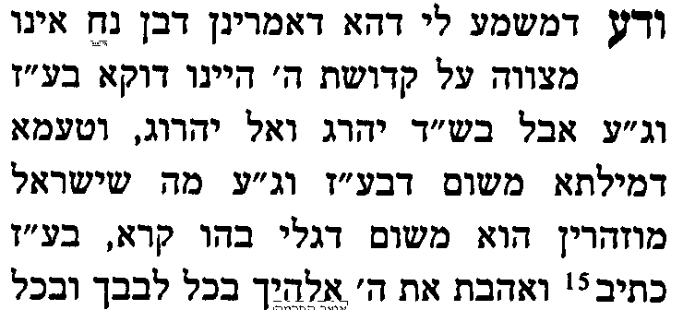   | 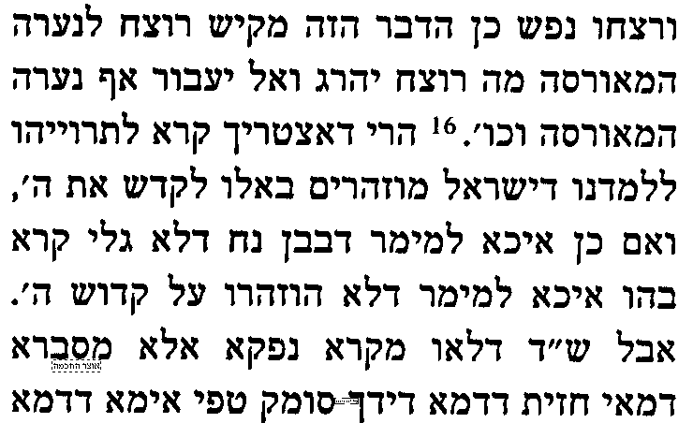 |     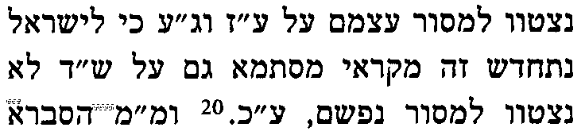  
כא] ועי' ברש"י עד. ד"ה מאי חזית. דמשמע לכאו' כהמהר"ש יפה ולא כהפרשת דרכים.
כב] ועי' עוד ביד רמ"ה עד. ד"ה ואיבעיא לן רוצח גופיה. דמשמע לכאו' כמהר"ש יפה ולא כהפרשת דרכים.

כג] האם מותר לגוי למסור נפש על קיום מצוות – עי' חשוקי חמד להגר"י זילברשטין שליט"א בסוגיתנו
חשוקי חמד בסוגיתנו
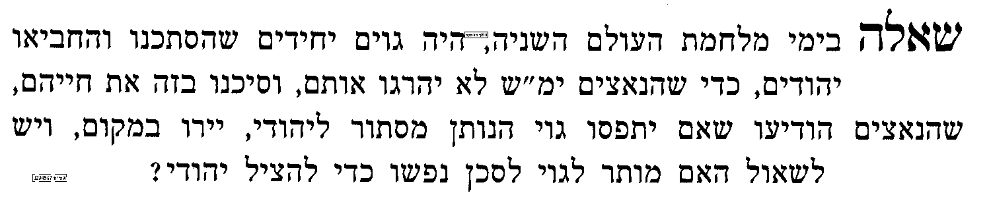  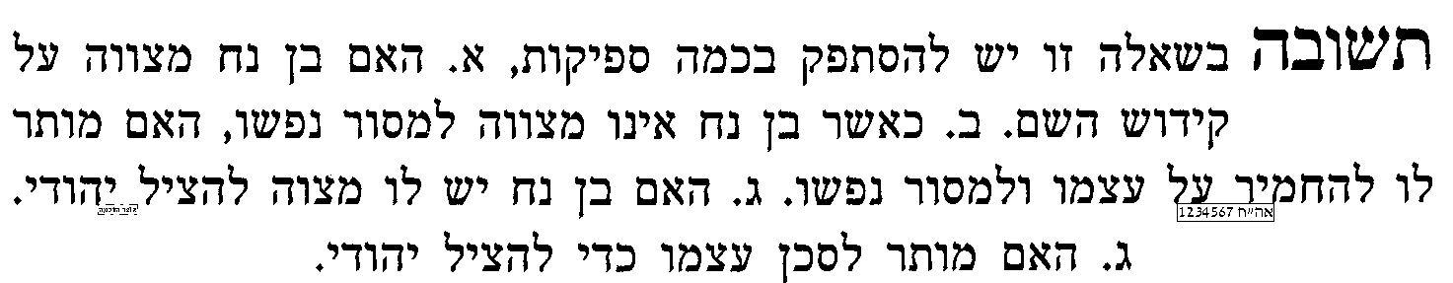  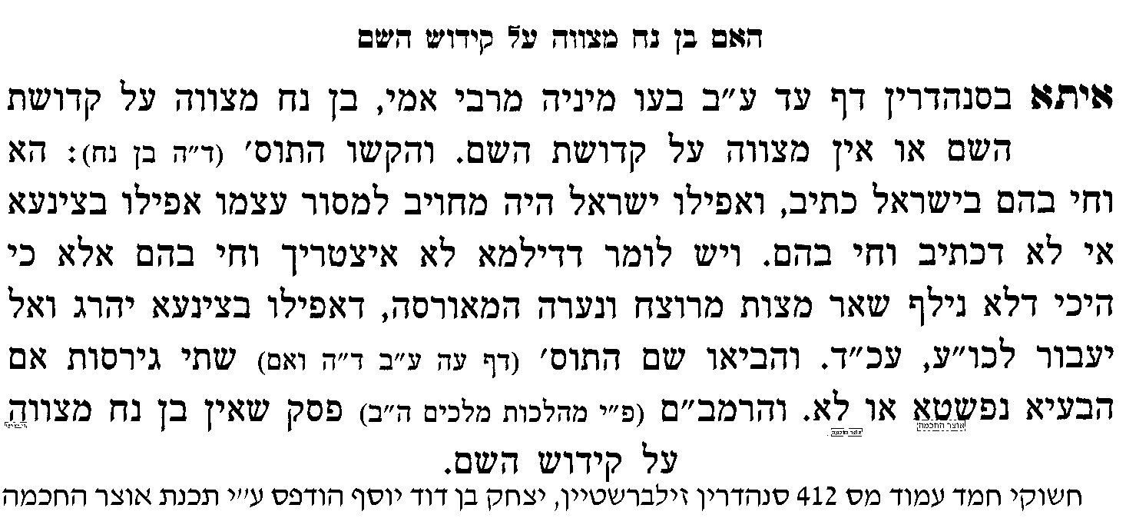  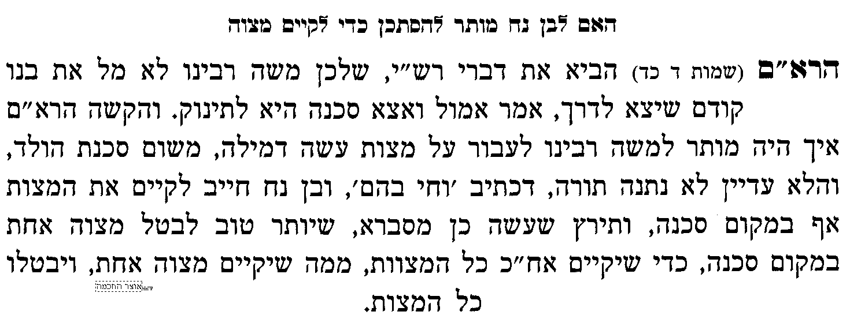 | 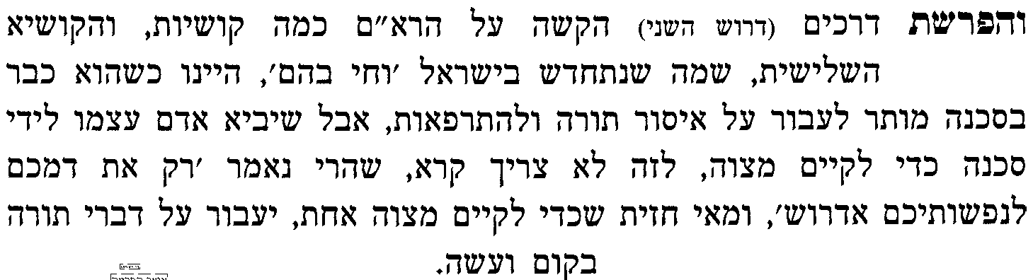    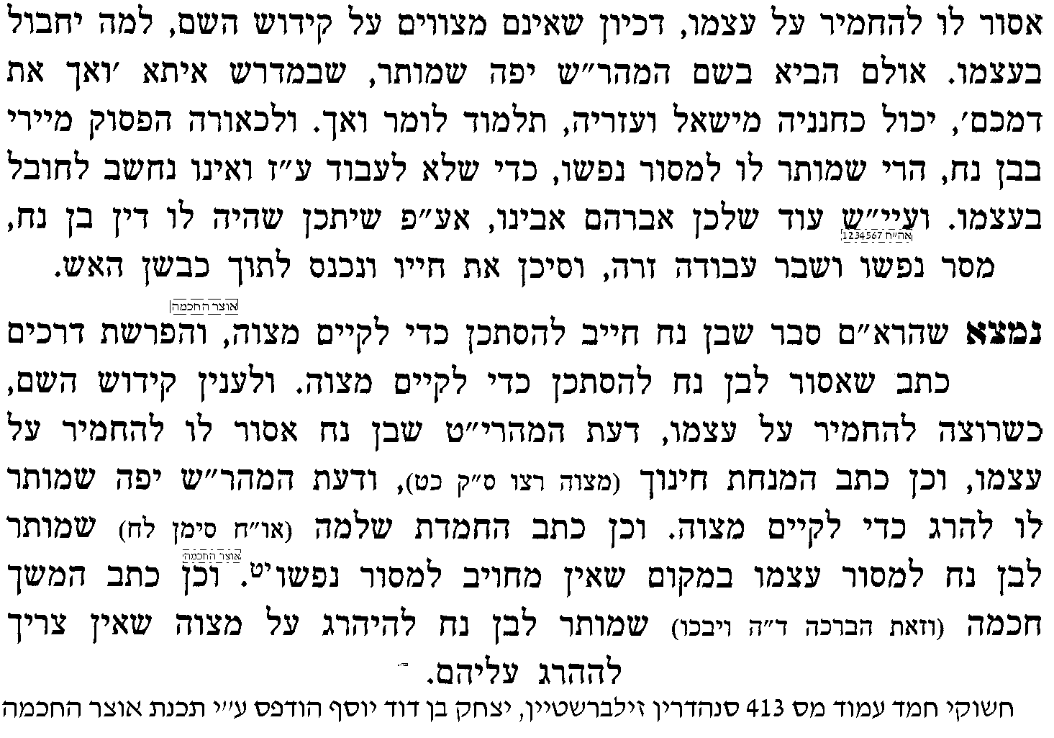

האם מותר לגוי להתרפא באיסורים
כד] עי' בהגהות רעק"א על השו"ע יורה דעה סוף סי' ס"ב בשם תיבת גומא.
כה] עי מנחת חינוך מצוה רצו אות ג'.
כו] ויל"ע מה הדין אם יש גוי חולה ונוטה למות, והוא מבקש מיהודי לתת לו אבר מן החי שנצרך להציל את חייו, האם מותר ליהודי לתת לו או לא.

בס"ד. ברכת חיים, יום שלישי, כ"ב בסיון תשע"ב

.
30

סנהדרין עה. [24]
בענין מעשה באדם שנתן עיניו באשה אחת

______________________________________________________________________________________________

א] גמ' עה. מ"אמר רב יהודה אמר רב מעשה באדם אחד" עד סוף הפרק, וברש"י.

ענף א' – בביאור המעשה שבגמרא

מדוע חזרו בהם הרופאים כמה פעמים
ב] תירוץ 1 - עי' חות יאיר סי' קפב [מובא במסגרת].
חות יאיר סי' קפב
מה שאמרו מעיקרא אין לו תקנה עד שתיבעל, לא חזרו בהם מזה, רק מה שאמרו תעמוד לפניו ערומה רצה לומר אולי תתישב דעתו בהכי, אף דאיכא למיחש פן יותר בוער לבו עליה, רק אמרו אולי ינצל ממיתה ודאי לפנינו, אבל לא ברירא הצלת נפשו בתקנת שיראה אותה ותספר עמו.
ג] תירוץ 2 – עי' בעיון יעקב על עין יעקב כאן [מובא במסגרת]
עיון יעקב על עין יעקב
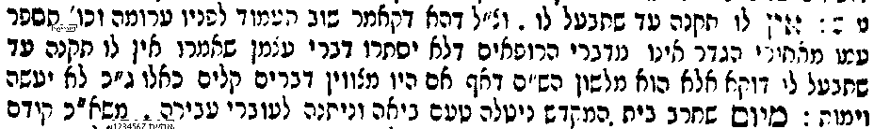

ימות ואל תספר עמו מאחורי הגדר – על איזה שיחה מדובר
ד] עי' אגרות משה אבן העזר ח"א סי' נו [מובא במסגרת]
אגרות משה אבן העזר חלק א' סי' נו
מסתבר ש"תספר עמו מאחורי הגדר" הם בדבורי אהבה וחבה, שדברים בעלמא לא שייך שיתרפא ואף אם יתרפא לא מסתבר שיאמרו שימות ולא ידבר דברים בעלמא

ענף ב' – האם אביזריהו דשלשת החמורות יהרג ואל יעבור
הראשונים שלמדו מכאן שאביזריהו דשלשת החמורות ביהרג ואל יעבור
ה] עי' במאירי עד: ד"ה למדת שבשלש אלו.
ו] עי' בגמ' פסחים כה. מ"א"ר יעקב א"ר יוחנן בכל מתרפאין" עד סוף העמוד. ובתוס' ד"ה חוץ מעצי, ועי' בר"ן על הרי"ף פסחים ה: מדפי הרי"ף ד"ה בכל מתרפאין.

ראשונים ופוסקים החולקים וסוברים שאביזריהו אינו ביהרג ואל יעבור
ז] עי' ברמב"ם הל' יסודי התורה פרק ה' הלכה ב' והלכה ו' שהשמיט דין אביזרייהו. ובמנ"ח מצוה רצו אות טו.
ח] ועי' בספר תוספת יום הכיפורים יומא פב.
תוספת יום הכיפורים יומא פב.
כתב הר"ן בפרקין [ר"ן על הרי"ף יומא ג: ד"ה חוץ] חוץ מעבודה זרה וגילוי עריות ושפיכות דמים, לאו דוקא אינהו גופייהו, דכל אביזריהו נמי אסירי ואפילו מקום סכנה. וכתב הש"ך [יו"ד סי' קנז ס"ק י'] דהביא הר"ן ראיה לזה מההיא דסו"פ בן סורר דאמרינן ימות ואל תעמוד לפניו כו'. וראיה זו איני מכיר, דשאני התם דהחולי בא מחמת העבירה ולפיכך ימות ולא יעשה עבירה, אבל אם אנסוהו גוים לכהן גדול שיבא על האלמנה דהוא איסורי לאוין, מנא לן דיהרג. ותו דגמרא דיהרג ואל יעבור נפקא לן מנערה המאורסה דהוקש לרוצח והיינו במיתות בית דין אבל באיסורי לאוין מנא לן. והוא הדין לענין אם אנסוהו שיעבור באיסור לאוין דגילוי עריות דאין חייב למסור עצמו אלא יעבור ואל יהרג, כן נראה לי להלכה ודוק:

להלכה דין אביזריהו
ט] עי' בדרכי משה על הטור יו"ד סי' קנז סעיף ג' ד"ה כתב הר"ן.
י] עי' בשו"ע יו"ד סי' קנז סעיף א' ברמ"א שפסק להלכה: "וכל איסור ע"ז וג"ע וש"ד אע"פ שאין בו מיתה רק לאו בעלמא צריך ליהרג ולא לעבור אבל אלאו דלפני עור לא תתן מכשול יעבור ואל יהרג", ובש"ך ס"ק י', י"א.

ענף ג' – מה נכלל בגדר אביזריהו
מה נכלל בגדר אביזריהו
יא] הנה שני הדברים שכתובים בגמרא במפורש [תעמוד לפניו ערומה ותדבר עמו דברי חיבה] הרי כתוב במפורש שזה יהרג ואל יעבור.
יב] והר"ן דלעיל הגדיר שכל מה שאסור בלאו דאוריתא של "לא תקרבו לגלות ערוה" הוא אביזריהו דגילוי עריות. ומעתה מוטל עלינו לחקור מה הם הפעולות שנכללות בלאו של של "לא תקרבו לגלות ערוה".
יג] עי' ברמב"ם ספר המצוות לא תעשה שנג, רק עד "וכבר נכפלה האזהרה".
יד] ועי' שו"ע אבן העזר סי' כ' סעיף א', ובביאור הגר"א שם ס"ק א' רק עד "ובסנההדרין כא ב' החשוד".

דברי הלכה ומוסר מגדולי ישראל בענין
טו] עי' בספר מחנה ישראל מאת החפץ חיים סי' טז [מובא במסגרת]
מחנה ישראל סי' טז
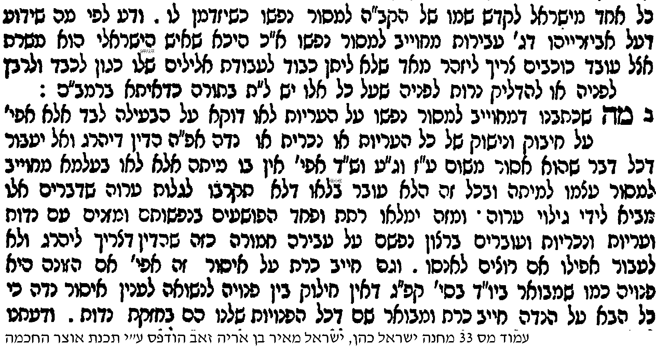

טז] עי' בספר יערות דבש חלק א' דרוש ג' שעורר בענין פירצות שהיו אצל המאורסים בזמנו [מובא במסגרת]
יערות דבש ח"א דרוש ג
שמעו נא גוי קדוש אשר קדושתנו בהתרחק מעריות וביחוד לבל יקרב אל הטמאה, אבל למה תפסתם החבל במקצת, אשר יזהר איש מאשתו הנדה בכל מיני הרחקות, ובתולה נדה יבוא המיועד לה הנקרא "חתן" אל הנערה הנקראת "כלה", והיא נדה לא טהרה מטומאתה, והוא יחבקנה וישק לה אין אומר דבר, ואדרבה כל אשר לא יעשה כן הוא בחזקת כסיל ושוטה, וידברו אתו אביה ואם הנערה וכל רעיה בפנים זועפות, כאילו אינו יודע נימוס עולם, וכהנה דברי שטות ומחלת לב, אוי לי אמי כי ילידתני לראות הפרצה הזאת בדור הזה, וכי יש חילוק בין אשתו נדה או בתולה נערה פנויה, הלא הכל באיסור כרת מבלי הבדל, ואם כי לפי דעת הרמב"ם וסייעתו - וכן פסק השו"ע בהדיא [עי' שו"ע יו"ד סימן קנ"ז ס"א ועי' אה"ע סי' כ' סעיף א] - אם יאמר חבוק ונשוק לנערה נדה או מות תמות, חייב אדם למסור עצמו להריגה טרם יעשה כזאת, כי היא בכלל גלוי עריות אשר קיימא לן יהרג ואל יעבור.

ענף ד' – מאן דאמר פנויה היתה

האם להלכה פוסקים כמ"ד אשת איש היתה או כמ"ד פנויה היתה
יז] עי' ברמב"ם ספר המדע הלכות יסודי התורה פרק ה' הלכה ט'.
יח] ועי' בבית יוסף יו"ד סי' קנז סעיף א' ד"ה גרסינן בסוף פרק בן סורר ומורה.

האם ביאת פנויה זה אביזריהו דגילוי עריות
[הערה: הנידון הוא בפנויה טהורה, דאם היא נדה הרי היא ערוה].
יט] עי' שו"ת הריב"ש סי' רנה [מובא במסגרת].
שו"ת הריב"ש סימן רנה
דבשלש עברות הללו, לא שנא בעברה גופה, ולא שנא אבקה של עברה, אין מתרפאין בהן כלל. כדאמרינן נמי גבי גלוי עריות, בפר' בן סורר ומורה (ע"ה): מעשה באדם אחד שנתן עיניו באשה והעלה לבו טינא, באו שאלו לרופאים וכו'; תספר עמו מאחורי הגדר, ימות ואל תספר עמו אחורי הגדר; ואע"פ שאין בזה אסורא דאורייתא; וכ"ש לההוא לישנא דאמרי' התם פנויה הות. דבשלש עברות הללו, ובכל אבזרייהו, אין מתרפאין כלל, ואפי' במקום סכנה. ואע"פ שבשאר אסורי הנאה דרבנן, כגון חמץ שעבר עליו הפסח, וכלאי הכרם שבחוצה לארץ, מתרפאין מהן אף בחולי שאין בו סכנה. כמו שמתרפאין באסורי הנאה דאורייתא שלא כדרך הנאתן, לפי שאין אסורן שלא כדרך הנאתן אלא דרבנן; כדאמרינן התם: מידי דרך הנאתן קא עבידנא? כמ"ש כל זה להרמב"ן ז"ל בספר תורת האדם, וכן הסכימו האחרונים ז"ל. ולפי זה נראה, שאפילו במקום חולי שיש בו סכנה, אין מתרפאין מסתם יינן.
כ] ועי' שו"ע אבן העזר סי' כ' סעיף א' ובבית שמואל שם ס"ק א'.

בס"ד. ברכת חיים, יום רביעי, כ"ג בסיון תשע"ב

.
סנהדרין עה. [25]
הערות בעניני יהרג ואל יעבור

______________________________________________________________________________________________

ענף א - בענין מלבין פני חברו ברבים אם הוא ביהרג ואל יעבור

בענין נח לאדם שיפיל עצמו לכבשן האש ואל ילבין פני חברו ברבים
א] עי' בגמ' סוטה י: מ"והיא שלחה אל חמיה" עד "מנלן מתמר", וברש"י שם.
ב] שיטה 1 – עי' בתוס' סוטה י: ד"ה נוח לו לאדם.
ג] שיטה 2 – עי' שערי תשובה לרבינו יונה שער ג' אות קלט.
ד] שיטה 3 – עי' במאירי ברכות מג: ד"ה לעולם יזהר אדם שלא ילבין.
ה] ולכאורה ניתן להוכיח דלא כהמאירי, מסוגיתנו עה. שלמאן דאמר פנויה היתה לא התירו לו לעבור משום פגם משפחה וברש"י ד"ה משום פגם.
ו] להלכה, עי' מנחת אשר להג"ר אשר וייס שליט"א פרשת וישב [מובא במסגרת]
מנחת אשר להג"ר אשר וייס שליט"א פרשת וישב
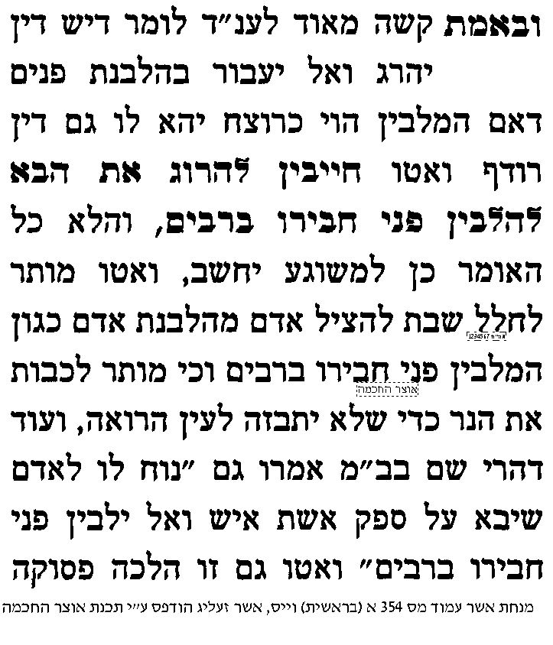 | 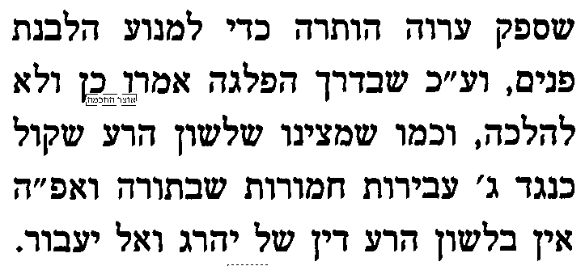  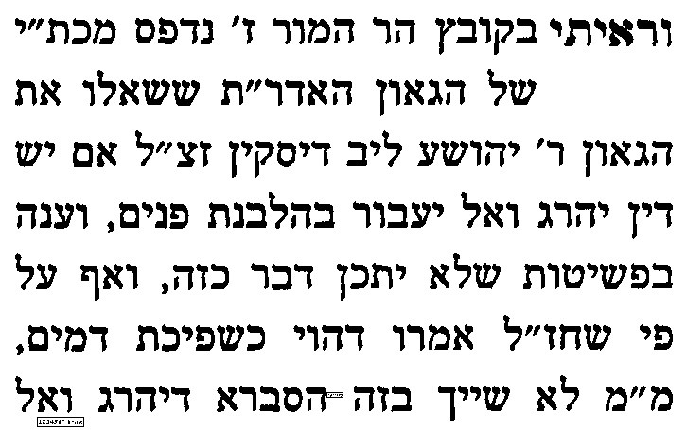 | 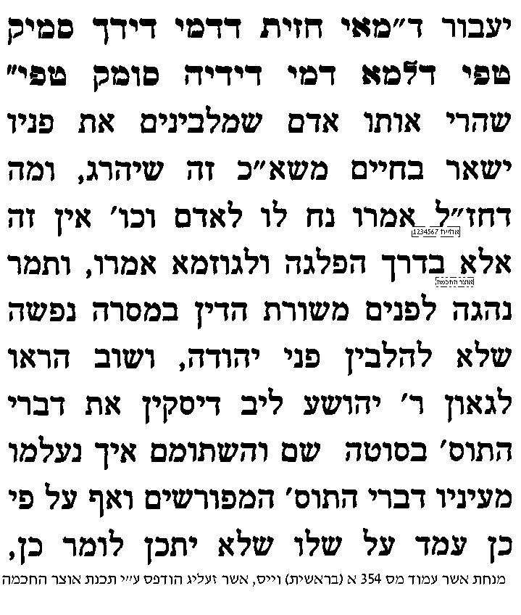

האם אדם צריך לבייש עצמו כדי להציל את חברו
ז] עי' בשו"ע חו"מ חלק ג' סי' תכו, בחכמת שלמה [על גליון השו"ע] סעיף א' ד"ה הרואה את חבירו.
ח] עי' במנחת שלמה להגרש"ז אויערבאך זצ"ל חלק א' סי' ז' [מובא במסגרת]
שו"ת מנחת שלמה חלק א סימן ז
[כעי"ז ראיתי להגאון מוהר"ש קלוגר ז"ל שכתב בסוף חו"מ שאפי' אם רואה את חבירו טובע בים אין אדם חייב לבזות את עצמו להצילו וכתב "וראיה ברורה לזה מהא דאמרינן בסנהדרין דף ע"ה ע"א אלא למ"ד פנויה היתה מאי כולי האי ומשני רב פפא משום פגם משפחה. וקשה אטו משום פגם משפחה ימות זה - כן נלפענ"ד נכון וברור" עכ"ל, והיינו כמו שרואים מתמר דבזיון חשיב כמיתה, אולם דבריו תמוהים מאד ואי אפשר כלל להשוות בזיון של עצמו להלבנת פנים של אחרים, ועיין בכלי חמדה פר' תצא שהרבה להשיב ע"ז].

ט] שאלה מעשית: הנה כשאדם נפצע בידו או ברגלו ונקרע לו העורק הראשי והדם יוצא, זה סכנת נפשות, וצריכים לקחת בד או גומי ולעשות לו "חוסם עורקים" דהיינו לקשור לו על היד או הרגל כדי לעצור את הדם [מתוך הוראות עזרה ראשונה]. ויל"ע לאור הנ"ל, אם הבד היחיד הנמצא באיזור הוא בגד של אדם שאם יורידו את זה ממנו הוא יתבייש ברבים, האם יש לקחת ממנו את הבגד.

ענף ב - להרוג עצמו על קידוש ה'
י] ועי' בגמ' ע"ז יח. מ"תנו רבנן כשחלה רבי יוסי בן קסמא" עד "מזומנין הן לחיי העולם הבא", ובתוס' ד"ה ואל יחבל בעצמו.
יא] ועי' בגמ' גיטין נז: מ"מעשה בארבע מאות ילדים" עד "נחשבנו כצאן טבחה", ובתוס' ד"ה קפצו.
יב] עי' בבית יוסף יו"ד סי' קנז בבדק הבית בשם ספר ארחות חיים. וצ"ב בביאור מחלוקת הראשונים אם יש לאדם להרוג עצמו מראש, או לא.
יג] ועי' במדרש רבה שיר השירים [ב ז] [מובא במסגרת]
מדרש רבה שיר השירים ב, ז
אמר ר' חייא בר אבא אם יאמר לי אדם תן נפשך על קדושת שמו של הקב"ה אני נותן ובלבד שיהרגוני מיד אבל בדורו של שמד איני יכול לסבול ומה היו עושים בדורו של שמד היו מביאין כדוריות של ברזל ומלבנין אותן באש ונותנין אותן תחת שיחיהן ומשיאין נפשותם מהן ומביאין קרטיות של קנים ונותנין אותן תחת צפרנן ומשיאין נפשותיהם מהם הוא שאמר דוד (שם כ"ה) אליך ה' נפשי אשא אשיא כתיב שהיו משיאין נפשם על קדושת שמו של הקב"ה.
מתנות כהונה: ומשיאין – לשון לקיחה כמה דאת אמר ישא פרעה את ראשך. עץ יוסף: ומשיאין נפשותיהן מהן – ושורפין נשמותיהם מהם.
יד] ועי' בב"ח על הטור יו"ד סי' קנז סעיף א' ד"ה ומ"ש ואם ירצה להחמיר.
טו] ויל"ע באדם שיודע בעצמו שנכשל כסדר בעבירות שהן ביהרג ואל יעבור, ואינו מצליח לכבוש את יצרו, האם יש לו להרוג עצמו כדי שלא יכשל, ולכאו' הוא תלוי במחלוקת הראשונים הנ"ל.
ענף ג - אביזריהו דעבודה זרה
לומר שהוא כופר, ולומר שהוא גוי
טז] עי' בספר החינוך מצוה תיז שלכפור בה' זה יהרג ואל יעבור.
יז] ועי' בטור יו"ד סי' קנז סעיף ב', ובשו"ע יו"ד סי' קנז סעיף ב'.
יח] וצ"ע לפי זה באדם שטובל לנצרות למראית עין כדי שלא יהרגוהו, כגון אנוסי ספרד, דלכאו' הוא יהרג ואל יעבור.

לבישת בגדי גוים
יט] עי' בש"ך על השו"ע יו"ד סי' קנז ס"ק יט.
כ] מעשה שהיה בבחורי ישיבה משועממים, ישראלים מרקע אמריקאי, שרצו לטייל בירדן ומצרים, ולשם כך לבשו חולצת טריקו וכובע שמש, דיברו אנגלית והתחזו לגוים אמריקנים, וכך טיילו להם במדינות הנ"ל. ויל"ע אם זה היה מותר.

לשנות דבר אחד מן התורה
כא] עי' בגמ' בבא קמא לח. מ"תנו רבנן וכבר שלחה" עד "ודבר זה אין אנו מודיעים אותו למלכות", וברש"י שם, ותוס' ד"ה קראו.
כב] עי' בים של שלמה למהרש"ל על הגמ' שם [מובא במסגרת].
ים של שלמה מסכת בבא קמא פרק ד
גם שמעינן מהאי ברייתא דאסור לשנות דברי תורה, אף כי הסכנה. וחייב למסור עצמו עליה, דלפי חד שינוי דתו' (ד"ה קראו) שמלכות הרשעה גזרה עליהם. ולמה לא ייראו חכמים שתעליל מלכות הרשעה עליהם. הלא לא תמצא דבר קשה כזה לומר בפני האומות שאנחנו פטורין מהיזיקן, והם חייבים. וכי לא היה ראוי לחוש ח"ו לכמה שמדות וחורבות דליפוק מיניה. בפרט מלכות הרשעה, שכל מחשבתם רק להתגולל ולהתנפל על שונאינו. וא"כ היה להם לשנות, או שניהם חייבים, או שניהם פטורין. אלא ש"מ שמחויבים אנו למסור על קידוש השם. ואם ח"ו ישנה הדין הוה ככופר בתורת משה. ומסתמא איירי כגון שהשרים שאלו בפרטים על כל דין ודין, שור של ישראל שנגח לשל נכרי, ושל נכרי שנגח לשל ישראל. ועל כן השיבו האמת על קדושת השם. כי לא היה יכולת בידם לשמט את עצמם מדין זה. והא דאיתא בפ"ק דמגילה (ט ע"א) מעשה בתלמי שכינס ע"ב זקינים וכו', ושינו התורה. התם מן שמיא הוא דאסכימו בהדייהו, וכעין רוח הקודש היה. וכן איתא התם, נתן הקב"ה [בלב] כל אחד כו', והוה על פי הדיבור. ועוד, התם לא שינו שום דבר ממשמעותו, אלא שינו הלשון, דלא יהפכו למינות. וכמו ששינו כך הוא כוונת המקרא כפשוטו. אבל לומר על הפטור חייב, או להיפך, היה ככופר בתורת משה. מה לי דיבור אחד מה לי כל התורה, כדאיתא בפ' ג' דיומא (ל"ח ע"ב) אמר רב, כל השוכח דבר אחד מכל תלמודו גורם גלות לבניו. שנאמר (הושע ד, ז') ותשכח תורת אלהיך אשכח בניך גם אני. אלמא דדבר אחד מתורה הוא נקרא תורת ה'.
כג] וצ"ע מדוע זה יהרג ואל יעבור. ואפשר, דעי' בחפץ חיים הל' לשה"ר כלל ח' סעיף ה', דהכופר אפי' בדבר אחד מן התורה הוא אפיקורס גמור, ולפ"ז יובן הים של שלמה, דכיון דהוי אפיקורסות, הרי זה אביזריהו דעבודה זרה.
כד] וזכורני [כעת לא מצאתי] שהאגרות משה חולק על מהרש"ל, ומוכיח כדבריו מכך שבכל הדורות היו כלל ישראל מדפיסים ספרי ש"ס ופוסקים עם שינויי הצנזורה, ולמרות שיצא מזה הלכות משובשות בכל אופן הדפיסו, ומזה הוכיח שבמקום צורך מותר לשנות הלכות מדברי תורה מפני הגוים. ולכאו' יל"ע בזה.

ענף ד - בענין ברכת קידוש ה'
כה] עי' בשו"ע יו"ד סי' קנז בפתחי תשובה ס"ק ו' בשם השל"ה.
כו] ועי' בחשוקי חמד סנהדרין עד: מה שהביא בשם שו"ת בית דוד
חשוקי חמד סנהדרין עד:
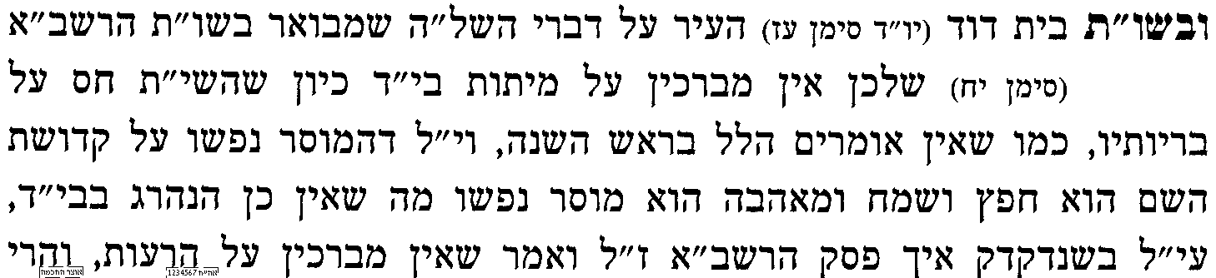 | 

